**PROPOSAL SKRIPSI**

**SISTEM INFORMASI MARCHING BAND GEMA OASIS MAN 1 SAMARINDA BERBASIS WEBSITE MENGGUNAKAN METODE WATERFALL**

**Oleh**

**AHMAD LUTFI**

**2109116009**



**FAKULTAS TEKNIK**

**UNIVERSITAS MULAWARMAN**

**SAMARINDA**

**2025**

**PROPOSAL SKRIPSI**

**SISTEM INFORMASI MARCHING BAND GEMA OASIS MAN 1 SAMARINDA BERBASIS WEBSITE MENGGUNAKAN METODE WATERFALL**

# HALAMAN JUDUL

Diajukan sebagai salah satu syarat untuk menyelesaikan pendidikan

pada Program Studi Strata 1 Sistem Informasi,

Fakultas Teknik, Universitas Mulawarman

**Oleh:**

**AHMAD LUTFI**

**2109116009**



**FAKULTAS TEKNIK**

**UNIVERSITAS MULAWARMAN**

**SAMARINDA**

**2025**

i

**PROPOSAL SKRIPSI**

**SISTEM INFORMASI MARCHING BAND GEMA OASIS MAN 1 SAMARINDA BERBASIS WEBSITE MENGGUNAKAN METODE WATERFALL**

Oleh :

AHMAD LUTFI

2109116009

Telah dibahas dalam Rapat Dosen Pembimbing pada 10 Februari 2025 dan dinyatakan memenuhi syarat sebagai Skripsi, dengan Dosen Pembimbing:

1. Vina Zahrotun Kamila, S.Kom, M.Kom
2. Akhmad Irsyad S.T., M.Kom

Ketua Program Studi S1 Sistem Informasi,

Fakultas Teknik, Universitas Mulawarman,

**Putut Pamilih Widagdo, S.Kom., M.Kom.**

NIP. 19860803 201903 1 006

# LEMBAR PENGESAHAN

# KATA PENGANTAR

Puji syukur kepada Allah SWT, sehingga dapat menyelesaikan proposal skripsi dengan judul **“Sistem Informasi Marching Band Gema Oasis Man 1 Samarinda Berbasis Website Menggunakan Metode Waterfall”**. Proposal ini disusun sebagai salah satu tahapan dalam menyelesaikan skripsi pada Program Studi Sistem Informasi, Fakultas Teknik, Universitas Mulawarman. Kegiatan penelitian ini dilaksanakan selama 8 Bulan dari tanggal 1 Januari 2025 sampai 31 Agustus 2025 bertempat di Madrasah Aliyah Negeri 1 Samarinda. Oleh karena itu, pada kesempatan ini penulis mengucapkan terima kasih kepada semua pihak yang telah mendukung serta membantu selama proses penyusunan proposal skripsi, kepada:

1. Orang tua dan Saudara-saudara saya atas do’a, bimbingan serta kasih sayangnya.
2. Bapak Prof. Dr. H. Tamrin, S.T., M.T., IPU selaku Dekan Fakultas Teknik, Universitas Mulawarman.
3. Bapak Putut Pamilih Widagdo, S.Kom., M.Kom selaku Ketua Program Studi Sistem Informasi.
4. Ibu Vina Zahrotun Kamila, S.Kom., M.Kom selaku Pembimbing I atas masukkan terhadap penelitian ini
5. Bapak Akhmad Irsyad, S.T., M.Kom selaku Pembimbing II yang selalu memberikan arahan dan masukkan terhadap penelitian ini.
6. Ibu Islamiyah, S.Kom., M.Kom selaku Penguji I atas saran dan masukkan terhadap penelitian ini.
7. Bapak Muhammad Rivani Ibrahim, S.Kom., M.Kom selaku Penguji II atas saran dan masukkan terhadap penelitian ini.
8. Segenap Dosen Program Studi Sistem Informasi, yang telah memberikan ilmu pengetahuan selama mengikuti perkuliahan.
9. Rekan-rekan seperjuangan yang terus memberikan dukungan semangat demi terselesainya tugas ini.

Penulis menyadari bahwa proposal skripsi ini tidak luput dari berbagai kekurangan. Oleh karena itu, semua kritik dan saran yang bersifat memperbaiki demi kesempurnaan sangat diharapkan.

Samarinda, 1 Januari 2025

Penulis

# DAFTAR ISI

Halaman

HALAMAN JUDUL i

LEMBAR PENGESAHAN ii

KATA PENGANTAR iii

DAFTAR ISI iv

DAFTAR TABEL vii

DAFTAR GAMBAR viii

DAFTAR LAMPIRAN xi

DAFTAR SINGKATAN xii

BAB I PENDAHULUAN 1

1.1. Latar Belakang 1

1.2. Rumusan Masalah 2

1.3. Batasan Masalah 3

1.4. Tujuan Penelitian 3

1.5. Manfaat Penelitian 3

1.5.1. Bagi Masyarakat 3

1.5.2. Bagi Perguruan Tinggi 3

1.5.3. Bagi *Marching Band* Gema Oasis MAN 1 Samarinda 3

1.6. Kontribusi Penelitian 4

1.6.1. Kontribusi Penelitian Terhadap Ilmu Pengetahuan 4

1.6.2. Kontribusi Keilmuan Sistem Informasi 4

1.6.3. Kontribusi Bisnis 4

1.7. Keterbaruan Penelitian 4

BAB II TINJAUAN PUSTAKA 6

2.1. Penelitian Terkait 6

2.2. *Marching* *Band* 10

2.3. Sistem Informasi 10

2.4. MAN 1 SAMARINDA 11

2.5. *Website* 11

2.6. Metode *Waterfall* 12

2.7. *Database* 13

2.8. *MySQL* 14

2.9. PHP 14

2.10. *Laravel* 14

2.11. *Visual Studio Code* 15

2.12. *Unified Model Language* (UML) 16

2.12.1. *Use Case* Diagram 16

2.12.2. *Activiy* diagram 17

2.12.3. *Class* Diagram 18

2.12.4. *Sequence* Diagram 19

2.13. Kriteria Situs Website Yang Baik 20

2.14. *User Acceptance Testing* (UAT) 22

2.15. *Blackbox* *Testing* 22

2.16. *Beta* *Testing* 23

BAB III METOLODOGI PENELITIAN 24

3.1. Kebutuhan Perangkat Keras dan Perangkat Lunak 24

3.2. Tahapan Pelaksanaan Penelitian 24

3.3. Identifikasi Masalah 25

3.4. Pengumpulan Data 25

3.4.1. Studi Pustaka 25

3.4.2. Observasi 25

3.4.3. Wawancara 26

3.5. Perancangan Data dan Sistem 26

3.6. Perancangan Proses / Algoritma 34

3.4.1. *Use Case Diagram* 34

3.4.2. *Activity Diagram* 38

3.4.3. *Class* *Diagram* 50

3.4.4. *Sequence Diagram* 51

3.7. Perancangan Tampilan 59

3.8. Perancangan Pengujian 80

3.8.1. Perancangan Pengujian *Blackbox* 80

3.8.2. Perancangan Pengujian *Beta* 88

3.9. Waktu dan Tempat Pelaksanaan Penelitian 89

DAFTAR PUSTAKA 91

LAMPIRAN 95

# DAFTAR TABEL

Halaman

*Tabel 2.1.* Penelitian Terkait 6

Tabel 2.2. Notasi *Use* *Case* 16

Tabel 2.3. Notasi *Activity* Diagram 17

Tabel 2.4. Notasi *Activity* Diagram 19

Tabel 2.5. Notasi *Activity* Diagram 19

Tabel 2.6. Notasi Activity Diagram 19

Tabel 3.1. Tabel *Users* 27

Tabel 3.2. Tabel *Members* 28

Tabel 3.3. Tabel *Coaches* 28

Tabel 3.4. Tabel *Posts* 29

Tabel 3.5. Tabel *Files* 29

Tabel 3.6. Tabel *Registration* 29

Tabel 3.7. Tabel Semester 30

Tabel 3.8. Tabel *Presence* 30

Tabel 3.9. Tabel *Attendances* 31

Tabel 3.10. Table *Assessments* 31

Tabel 3.11. Tabel *Schedule* 32

Tabel 3.12. Tabel *Contact* 32

Tabel 3.13. Tabel *Achievement* 33

Tabel 3.14. Tabel *Gallery* 33

Tabel 3.15. Tabel *News* 33

Tabel 4.1. Pengujian *Black* *Box* *Testing* 81

Tabel 3.16. Pertanyaaan Kuesioner *User Acceptance Testing* 89

Tabel 3.17. Jadwal Penelitian 90

# DAFTAR GAMBAR

Halaman

Gambar 2.1. Logo MAN 1 Samarinda 11

Gambar 2.2. Metode *Waterfall* 12

Gambar 3.1. Alur Tahapan Penelitian 24

Gambar 3.2. ERD Sistem (1) 26

Gambar 3.3. ERD Sistem (2) 27

Gambar 3.4. *Use* *Case* *Diagram* Pengunjung 34

Gambar 3.5. *Use* *Case* *Diagram* Anggota 35

Gambar 3.6. *Use* *Case* *Diagram* Pembina 36

Gambar 3.7. *Use* *Case* *Diagram* Pelatih 36

Gambar 3.8. *Use* *Case* *Diagram* Admin 37

Gambar 3.9. *Activity* *Diagram* *Login* 38

Gambar 3.10. *Activity* *Diagram* Kelola Berita 39

Gambar 3.11. *Activity* *Diagram* Kelola Galeri 40

Gambar 3.12. *Activity* *Diagram* Kelola Jadwal 41

Gambar 3.13. *Activity* *Diagram* Kelola Kontak 42

Gambar 3.14. *Activity* *Diagram* Kelola Prestasi 43

Gambar 3.15. *Activity* *Diagram* Kelola Posting 44

Gambar 3.16. *Activity* Diagram Tambah Pelatih dan Pembina 45

Gambar 3.17. *Activity* *Diagram* Ubah Password 46

Gambar 3.18. *Activity* *Diagram* Perekutan Anggota Baru 47

Gambar 3.19. *Activity* *Diagram* Absensi 48

Gambar 3.20. *Activity* *Diagram* Penilaian 49

Gambar 3.21. *Class* *Diagram* 50

Gambar 3.22. *Sequence* *Diagram* *Login* 51

Gambar 3.23. *Sequence* *Diagram* Pendaftaran 52

Gambar 3.24. *Sequence* *Diagram* Kelola Berita 53

Gambar 3.25. *Sequence* *Diagram* Kelola Galeri 54

Gambar 3.26. *Sequence* *Diagram* Kelola Jadwal 55

Gambar 3.27. *Sequence* *Diagram* Kelola Kontak 56

Gambar 3.28. *Sequence* *Diagram* Kelola Posting 57

Gambar 3.29. *Sequence* *Diagram* Ubah Password 58

Gambar 3.30. *Sequence* *Diagram* Tambah User 59

Gambar 3.31. Rancangan Halaman Awal 60

Gambar 3.32. Rancangan Halaman *Gallery* 60

Gambar 3.33. Rancangan Halaman Detail *Gallery* 61

Gambar 3.34. Rancangan Halaman *News* 61

Gambar 3.35. Rancangan Halaman Detail *News* 62

Gambar 3.36. Rancangan Halaman *Contact* 62

Gambar 3.37. Rancangan Halaman *Achievement* 63

Gambar 3.38. Rancangan Halaman *Registration* 63

Gambar 3.39. Rancangan Halaman *Login* 64

Gambar 3.40. Rancangan Halaman Dashboard Anggota 64

Gambar 3.41. Rancangan Halaman Presensi Anggota 65

Gambar 3.42. Rancangan Halaman *Post* Anggota 66

Gambar 3.43. Rancangan Halaman *Profile* 66

Gambar 3.44. Rancangan Halaman Dashboard Pelatih 67

Gambar 3.45. Rancangan Halaman Presensi 67

Gambar 3.46. Rancangan Tambah Presensi 68

Gambar 3.47. Rancangan Halaman Detail Presensi 68

Gambar 3.48. Rancangan Halaman *Post* 69

Gambar 3.49. Rancangan Buat *Post* 69

Gambar 3.50. Rancangan Halaman Pendaftar 70

Gambar 3.51. Rancangan Halaman Detail Pendaftar 70

Gambar 3.52. Rancangan Halaman Penilaian 71

Gambar 3.53. Rancangan Halaman Anggota 71

Gambar 3.54. Rancangan Halaman Dashboard Pembina 72

Gambar 3.55. Rancangan Halaman Laporan 72

Gambar 3.56. Rancangan Halaman Jadwal 73

Gambar 3.57. Rancangan Tambah Jadwal 73

Gambar 3.58. Rancangan Halaman Berita 74

Gambar 3.59. Rancangan Halaman Tambah Berita 74

Gambar 3.60. Rancangan Halaman Prestasi 75

Gambar 3.61. Rancangan Tambah Prestasi 75

Gambar 3.62. Rancangan Halaman Kontak 76

Gambar 3.63. Rancangan Tambah Kontak 76

Gambar 3.64. Rancangan Halaman Galeri 77

Gambar 3.65. Rancangan Halaman Tambah Galleri 77

Gambar 3.66. Rancangan Halaman Dashboard Admin 78

Gambar 3.67. Rancangan Halaman Semester 78

Gambar 3.68. Rancangnan Tambah Semester 79

Gambar 3.69. Rancangan Halaman *User* 79

Gambar 3.70. Rancangan Tambah *User* 80

# DAFTAR LAMPIRAN

Halaman

Lampiran 1. Surat ijin penelitian 95

Lampiran 2. Wawancara dengan pembina dan pelatih 96

Lampiran 3. Surat penerimaan penelitian 97

Lampiran 4. Hasil wawancara dengan pembina MB Oasis Mansa 98

Lampiran 5. Hasil wawancara dengan pelatih MB Oasis Mansa 100

Lampiran 6. ERD 102

# DAFTAR SINGKATAN

MB Oasis Mansa *Marching Band* Gema Oasis Man 1 Samarinda

MAN Madrasah Aliyah Negeri

PHP *Hypertext Preprocessor*

HTML *HyperText* *Markup* *Language*

ERD *Entity Relationship Diagram*

UAT *User Acceptance Testing*

# BAB I PENDAHULUAN

## Latar Belakang

Penyebaran informasi dan pengelolaan internal yang efektif sangat penting dalam mendukung kinerja organisasi di era digital. Penggunaan teknologi memungkinkan informasi disampaikan secara cepat dan akurat, mempercepat proses komunikasi, serta meminimalisir potensi kesalahan yang mungkin terjadi dalam pengelolaan manual. Di zaman modern ini, digitalisasi telah mengubah pekerjaan yang sebelumnya dilakukan secara manual, menjadi lebih mudah dan efisien (Al Hasri & Sudarmilah, 2021). Salah satu bentuk implementasi dari perubahan tersebut adalah pengadopsian sistem informasi yang berperan sebagai pusat pengelolaan dan penyebaran informasi dalam organisasi marching band.

*Marching band* (MB) merupakan kelompok musik yang terdiri dari sejumlah orang yang memainkan alat musik sambil melakukan gerakan berbaris. *Marching Band* merupakan sekelompok barisan orang yang memainkan satu atau beberapa lagu dengan menggunakan alat musik sambil berbaris, bergerak dan berjalan membentuk berbagai visualisai gerakan. (Faradila et al., 2024)

Berdasarkan hasil observasi, MB Oasis Mansa, atau *Marching Band* Gema Oasis MAN 1 Samarinda, merupakan salah satu unit ekstrakurikuler di Madrasah Aliyah Negeri 1 Samarinda yang didirikan pada tahun 2006. MB Oasis Mansa saat ini masih mengandalkan sistem manual dalam beberapa aspek kegiatannya. Sistem pengelolaan dan penyebaran informasi di MB Oasis Mansa masih terbatas, informasi mengenai pendaftaran, kegiatan, dan jadwal lomba *marching band* di Samarinda saat ini masih disampaikan melalui pemberitahuan dari mulut ke mulut ataupun melalui pesan *WhatsApp*. Selain itu, proses pengelolaan data kehadiran anggota, pemberian materi dan penilaian performa individu juga masih dilakukan secara manual, yang menyebabkan pelatih kesulitan dalam mencatat kehadiran serta menilai anggota dengan efektif dan akurat.

Ketiadaan sistem yang terstruktur dalam pengelolaan absensi dan penilaian anggota menyebabkan informasi yang dibutuhkan oleh pelatih dan pembina tidak terorganisir dengan baik. Kondisi ini menghambat proses evaluasi performa anggota secara sistematis dan efektif. Penggunaan sistem absensi manual dinilai kurang efisien karena sering menghadapi berbagai kendala, seperti ketidakakuratan pencatatan dan risiko kehilangan data. Sistem absensi manual masih kurang efektif dan efisien karena masih banyak masalah yang menghambat kinerja guru atau pembina untuk mengetahui tingkat absensi siswa (Sulistion et al., 2021). Hal ini berpotensi menghambat pemantauan perkembangan anggota secara berkala dan komprehensif. Selain itu, keterbatasan dalam penyebaran informasi mengenai kegiatan MB Oasis Mansa juga berdampak pada masyarakat yang ingin tahu lebih banyak tentang unit ekstrakurikuler ini. Tanpa adanya platform yang lebih terstruktur, masyarakat atau calon anggota yang berminat untuk bergabung dengan MB Oasis Mansa kesulitan mendapatkan informasi yang akurat dan terkini mengenai jadwal, proses pendaftaran, serta kegiatan yang sedang berlangsung.

Pengembangan sistem serupa telah dilakukan oleh berbagai peneliti sebelumnya. Salah satu contoh adalah penelitian yang dilakukan oleh Syukron et al. (2024) mengenai Aplikasi Pengelolaan Ekstrakurikuler *Marching* *Band* Berbasis *Web*. Penelitian tersebut mengadopsi metode pengembangan sistem *waterfall*.

Metode *waterfall* merupakan salah satu metode pengembangan sistem yang dilakukan secara sistematis dan berurutan. Setiap tahapan dalam metode ini harus diselesaikan secara penuh sebelum melanjutkan ke tahap berikutnya. Keunggulan utama dari metode *waterfall* adalah kualitas sistem yang dihasilkan cenderung lebih baik karena setiap tahap pengembangan dilakukan secara bertahap dan terstruktur (Wahid, 2020).

Penelitian ini bertujuan untuk mengembangkan Sistem Informasi *Marching Band* Gema Oasis MAN 1 Samarinda berbasis *website* menggunakan metode *Waterfall*. Sistem ini diharapkan dapat mendukung pengelolaan organisasi melalui penyebaran informasi, absensi digital, dan penilaian anggota. Manfaat yang diharapkan dari penelitian ini meliputi terpusatnya informasi dalam satu platform, kemudahan komunikasi antar anggota, serta peningkatan efisiensi dalam pengelolaan kegiatan dan penilaian.

## Rumusan Masalah

Berdasarkan latar belakang penelitian, maka yang menjadi rumusan masalah dalam penelitian ini adalah “Bagaimana Membangun Sistem Informasi *Marching Band* Gema Oasis MAN 1 Samarinda Berbasis *Website* Dengan Menggunakan Metode Pengembangan *Waterfall?*”.

## Batasan Masalah

Penelitian ini disusun berdasarkan data-data yang diperoleh. Karena luasnya bidang yang dihadapi maka ruang lingkup masalah dibatasi sebagai berikut:

* + - 1. Penelitian dilakukan di Madrasah Aliyah Negeri 1 Samarinda.
      2. *Website* menggunakan bahasa pemrograman PHP untuk mengimplementasikan *framework* *Laravel*.
      3. *Website* yang dirancang ini diperuntukkan bagi admin, anggota, pelatih dan pembina *Marching* *Band* Gema Oasis MAN 1 Samarinda, serta masyarakat umum.

## Tujuan Penelitian

Tujuan penelitian ini adalah menghasilkan sebuah sistem informasi berbasis *website* untuk *Marching* *Band* Gema Oasis MAN 1 Samarinda yang memudahkan anggota, pelatih, pembina, dan masyarakat dalam mengakses informasi serta mendukung pengelolaan internal organisasi secara efektif.

## Manfaat Penelitian

Dengan adanya penelitian ini maka diharapkan dapat memberikan manfaat bagi pihak yang terkait di antaranya:

### Bagi Masyarakat

Memberikan wawasan baru bagi masyarakat akan pentingnya peranan sistem informasi dalam menunjang pengetahuan dan memberikan informasi bagi kemajuan masyarakat khususnya dalam suatu komunitas *marching* *band*.

### Bagi Perguruan Tinggi

Memberikan manfaat bagi perguruan tinggi untuk membina dan menghasilkan mahasiswa yang berkualitas, selain itu juga dapat dijadikan sebagai koleksi ilmiah bagi perpustakaan Universitas Mulawarman.

### Bagi *Marching Band* Gema Oasis MAN 1 Samarinda

Memudahkan penyediaan informasi yang jelas kepada anggota, pelatih dan pembina, serta mendukung pengelolaan internal organisasi secara lebih efisien.

## Kontribusi Penelitian

Kontribusi Penelitian ini adalah :

### Kontribusi Penelitian Terhadap Ilmu Pengetahuan

Penelitian ini memberikan kontribusi sebagai referensi implementasi metode *Waterfall* dalam pengembangan sistem informasi berbasis *website*, khususnya untuk mendukung pengelolaan ekstrakurikuler seperti *marching* *band*.

### Kontribusi Keilmuan Sistem Informasi

Penelitian ini menyumbang kontribusi pada keilmuan sistem informasi melalui perancangan, pembangunan, dan implementasi sistem informasi berbasis *website* dengan metode *Waterfall*. Melalui penerapan tahapan metode *Waterfall*, sistem ini meningkatkan efisiensi operasional, akurasi data, dan kemudahan akses informasi, sehingga dapat menjadi acuan pengembangan sistem serupa.

### Kontribusi Bisnis

Sistem informasi yang dibangun untuk MB Oasis Mansa berbasis *website* ini akan mempermudah pengelolaan kegiatan *marching* *band*, seperti penyebaran informasi, pencatatan absensi anggota, dan penilaian performa individu. Dengan adanya sistem ini, proses komunikasi antar anggota dan pelatih akan lebih cepat dan terorganisir, serta meminimalkan kesalahan yang dapat terjadi dalam pencatatan manual. Dengan demikian, sistem ini dapat meningkatkan efisiensi dalam pengelolaan organisasi, mempermudah pemantauan perkembangan anggota, serta mendukung digitalisasi dalam pengelolaan kegiatan.

## Keterbaruan Penelitian

Pengembangan sistem informasi serupa telah dilakukan pada penelitian sebelumnya, seperti dalam Aplikasi Pengelolaan Ekstrakurikuler *Marching* *Band* Berbasis *Web* (Syukron et al., 2024). Penelitian tersebut bertujuan untuk membantu dan mempermudah proses pengelolaan ekstrakurikuler *Marching* *Band* Gita Caraka, yang mencakup pengelolaan surat, data alat, keanggotaan, dan keuangan. Penelitian lainnya juga telah dilakukan oleh Putri et al. (2023) dengan judul penelitian yaitu Sistem Informasi Unit Kegiatan Mahasiswa (UKM) Universitas Tarumanagara Berbasis *Web*, penelitian ini bertujuan untuk mempermudah akses layanan informasi dan perekrutan anggota, sehingga membantu pengurus dalam mengelola organisasi serta memperlancar penyampaian informasi mengenai kegiatan UKM di Untar.

Keterbaruan penelitian ini terletak pada pengembangan sistem informasi berbasis *web* yang dirancang khusus untuk memenuhi kebutuhan spesifik *Marching* *Band* Gema Oasis MAN 1 Samarinda. Berbeda dari penelitian sebelumnya, sistem ini mencakup digitalisasi absensi, penilaian performa anggota, dan penyebaran informasi terpusat terkait jadwal, kegiatan, serta pendaftaran, menggantikan metode manual seperti *WhatsApp* atau penyampaian lisan.

# BAB II TINJAUAN PUSTAKA

## Penelitian Terkait

Dalam rangka mendukung penelitian ini, maka dilakukan kajian dengan mempelajari penelitian-penelitian terkait yang telah dilakukan sebelumnya. Daftar penelitian terkait sebagai berikut:

1. Penelitian Terkait

| **No** | **Judul / Peneliti** | **Variabel / Metode** | **Hasil dan Kesimpulan** |
| --- | --- | --- | --- |
| 1 | Aplikasi Pengelolaan Ekstrakurikuler *Marching* *Band* Berbasis Web  (Syukron et al., 2024) | Metode *Waterfall* | Penelitian ini bertujuan untuk mempermudah proses pengelolaan ekstrakurikuler Gita Caraka *Marching* *Band* di Madrasah Matholi’ul Huda Pucakwangi, yang meliputi pengelolaan surat, data alat, keanggotaan, dan keuangan. Metode pengembangan sistem yang digunakan adalah metode *Waterfall*, dengan PHP sebagai bahasa pemrograman, *CodeIgniter* sebagai *framework*, dan *MySQL* sebagai *database*. Hasil penelitian menunjukkan bahwa sistem yang dikembangkan mampu mempermudah proses pengelolaan ekstrakurikuler, seperti pendataan anggota, alat, seragam, surat menyurat, izin dispensasi, dan penyusunan laporan keuangan. |
| 2 | Aplikasi Pendaftaran Ekstrakurikuler Berbasis *Web* di Smk Pasundan Majalaya  (Maulana & Faza, 2022) | Metode *Prototype* | Penelitian ini bertujuan untuk meningkatkan efisiensi dalam pengelolaan informasi pendaftaran ekstrakurikuler dan data siswa agar lebih cepat, tepat, dan akurat melalui pengembangan aplikasi berbasis web. |
| 3 | Sistem Informasi Unit Kegiatan Mahasiswa (UKM) Universitas Tarumanagara Berbasis Web  (Putri et al., 2023) | Metode *Waterfall* | Penelitian ini bertujuan untuk mempermudah akses layanan informasi dan perekrutan anggota, sehingga membantu pengurus dalam mengelola organisasi serta memperlancar penyampaian informasi mengenai kegiatan UKM di Untar. Sistem dikembangkan menggunakan metode *Waterfall*, dengan PHP sebagai bahasa pemrograman dan *MySQL* sebagai *database*. |
| 4 | Rancang Bangun Sistem Informasi Menagemen Kegiatan Ukm Teater Pangestu Berbasis *Web*  (Rifqi, 2023) | Metode *Waterfall* | Penelitian ini menggunakan metode *Waterfall* dengan dukungan bahasa pemrograman PHP dan *database* MySQL. Tujuan dari penelitian ini adalah merancang sistem informasi berbasis *website* yang dapat meningkatkan efisiensi manajemen kegiatan Unit Kegiatan Mahasiswa (UKM) Teater Pangestu di Universitas Islam Madura (UIM). Selain itu, sistem ini juga dikembangkan untuk mempermudah proses perekrutan anggota baru secara lebih terstruktur dan efektif. |
| 5 | Aplikasi Pendaftaran Ekstrakurikuler Berbasis Web Dengan Metode *Waterfall*  (Mulyanto et al., 2023) | Metode *Waterfall* | Penelitian ini menggunakan metode *Waterfall*, dibantu dengan bahasa pemrograman PHP dengan *framework* *Codeigniter* dan *database Maria DB*. Pengembangan aplikasi bertujuan membantu proses pendaftaran ekstrakurikuler bagi siswa-siswi sehingga dapat mengurangi penggunaan kertas yang berlebihan dan kinerja dari unit kesiswaan sehingga tidak perlu lagi melakukan pendataan secara manual dan berulang. |
| 6 | Rancang Bangun Sistem Informasi *Website* Ekstrakurikuler smk Yappika Legok Tangerang  (Susila et al., 2020) | Metode *Waterfall* | Penelitian ini menggunakan metode *Waterfall*, dibantu dengan bahasa pemrograman PHP dengan *framework* *Codeigniter*. Penelitian ini menghasilkan sebuah *website* yang memberikan kemudahan dalam pengelolaan kegiatan ekstrakurikuler, seperti percepatan proses pendaftaran anggota (siswa), pemantauan absensi kegiatan, hingga pemberian nilai oleh pelatih, kini dapat dilakukan secara digital. |
| 7 | Sistem Informasi Manajemen Kegiatan UKM English Club PSDKU Polinema Di Kediri Berbasis *Framework* *Laravel*  (Arya Hafizh Tofani & Fadelis Sukya, 2023) | Metode *Waterfall* | Penelitian ini bertujuan untuk mengembangkan sistem informasi manajemen kegiatan Unit Kegiatan Mahasiswa (UKM) *English* *Club* PSDKU Politeknik Negeri Malang (Polinema) di Kediri. Sistem ini dibangun menggunakan *framework* *Laravel* dengan bahasa pemrograman PHP serta memanfaatkan *database* PostgreSQL untuk mendukung pengelolaan data secara efisien dan terstruktur. |
| 8 | Perancangan Sistem Informasi Manajemen Ekstrakurikuler Berbasis *Web* Pada Sekolah Menengah Kejuruan Negeri 5 Kota Bandung  (Nuryansyah & Hermawan, 2021) | Metode *Waterfall* | Tujuan penelitian ini untuk menyelesaikan permasalahan tidak terstrukturnya informasi yang ada di ekstrakurikuler SMK Negeri 5 Bandung. Penelitian ini terfokus pada informasi tentang list ekstrakurikuler, berita kegiatan, galeri kegiatan, jadwal kegiatan, nilai anggota ekstrakurikuler, dan informasi alumni setiap ekstrakurikuler. Sistem dibuat menggunakan bahasa pemrograman PHP dan *database* *MySQL*. |
| 9 | Rancang Bangun Aplikasi Pendaftaran Ekstrakurikuler Tari Saman Sma Negeri 32 Jakarta Menggunakan Model *Prototype* Berbasis *Web*  (Riastuti et al., 2022) | Metode *Prototype* | Penelitian ini bertujuan untuk membuat aplikasi pendaftaran ekstrakurikuler Tari Saman SMA Negeri 32 Jakarta berbasis web sehingga dapat mempermudah proses pendaftaran dan memerlukan waktu yang relatif lebih singkat. Metode penelitian yang digunakan adalah *Prototype.* |
| 10 | Rancang Bangun Sistem Informasi Ekstrakurikuler Berbasis *Web* (Studi Kasus : SMA Negeri 6 Bekasi)  (Khalda et al., 2020) | Metode *Prototype* | Penelitian ini bertujuan untuk merancang sistem informasi ekstrakurikuler yang mencakup pendaftaran online, pencatatan absensi, pengelolaan data prestasi, dan nilai siswa dalam kegiatan ekstrakurikuler. Metode penelitian yang digunakan adalah metode *prototyping*, yang meliputi tahapan pengumpulan data, perancangan sistem, pengkodean menggunakan bahasa pemrograman PHP, dan pengujian sistem. |

Berdasarkan beberapa penelitian terkait yang melibatkan pengembangan sistem, pemilihan metode *Waterfall* dalam penelitian ini didasarkan pada kejelasan kebutuhan sistem sejak awal, yang diperkirakan tidak akan mengalami banyak perubahan selama proses pengembangan. Penelitian yang dilakukan oleh Maulana & Faza (2022), Riastuti et al.(2022), dan Khalda et al. (2020) menggunakan metode *Prototype*, metode yang memiliki kelemahan dalam hal biaya dan waktu pengembangan. Hal ini disebabkan oleh kebutuhan untuk membuat prototipe dari setiap fitur utama sebelum melanjutkan ke fitur berikutnya, dengan proses yang bergantung pada persetujuan pengguna. Akibatnya, biaya dan waktu pengembangan dapat meningkat secara signifikan apabila terdapat banyak revisi. Selain itu, risiko pemborosan waktu juga dapat terjadi jika pengguna tidak puas pada tahap awal pengembangan (Rachma & Muhlas, 2022).

Pemilihan metode *Waterfall* dalam penelitian ini didasarkan pada kejelasan tahapan serta ketelitian dalam dokumentasi. Metode ini menerapkan pendekatan linear dan berurutan, di mana setiap tahap harus diselesaikan sebelum melanjutkan ke tahap berikutnya. Pengembangan dilakukan secara bertahap (*one by one*) untuk meminimalkan potensi kesalahan (A. A. Wahid, 2020). Dengan metode ini, sistem dikembangkan mulai dari analisis kebutuhan hingga pemeliharaan, memastikan setiap komponen telah diuji sebelum diterapkan. Dengan struktur yang sistematis dan terdokumentasi dengan baik, metode ini memungkinkan pengembangan sistem yang lebih stabil dan dapat diandalkan. Oleh karena itu, metode *Waterfall* dipilih sebagai pendekatan yang tepat dalam penelitian ini.

## *Marching* *Band*

*Marching* *Band* merupakan sekelompok barisan orang yang memainkan satu atau beberapa lagu dengan menggunakan alat musik sambil berbaris, bergerak dan berjalan membentuk berbagai visualisai gerakan. (Faradila et al., 2024)

Dari penjelasan di atas, marching band dapat dipahami sebagai sebuah kegiatan yang menggabungkan unsur seni dan olahraga, di mana seni musik dan tari menjadi aspek utama yang diiringi dengan keterampilan baris-berbaris sebagai elemen pendukung.

## Sistem Informasi

Sistem informasi merupakan gabungan dari berbagai komponen teknologi informasi yang saling bekerjasama dan menghasilkan suatu informasi guna untuk memperoleh satu jalur komunikasi dalam suatu organisasi atau kelompok (Seah & Ridho, 2020).

Dari penjelasan di atas, sistem informasi bertujuan untuk mendukung terciptanya komunikasi yang efisien dan efektif di dalam suatu organisasi atau kelompok. Keberadaan sistem informasi memungkinkan proses pengolahan data menjadi lebih terstruktur, sehingga informasi yang dihasilkan dapat digunakan untuk mendukung pengambilan keputusan secara tepat.

## MAN 1 SAMARINDA



1. Logo MAN 1 Samarinda

Madrasah Aliyah Negeri 1 Samarinda Plus Keterampilan dan Riset, adalah madrasah aliyah negeri yang yang membekali lulusannya dengan *life skills* karena memiliki keunggulan dalam bidang ketrampilan/vokasi. MAN 1 Samarinda berdiri pada tahun 1978, dan ditetapkan sebagai madrasah aliyah plus ketrampilan oleh Dirjen Pendidikan Islam pada tahun 2016.

Madrasah ini berlokasi di Jl. Pangeran Suryanata, Kelurahan Air Putih, Kecamatan Samarinda Ulu, Kota Samarinda, Provinsi Kalimantan Timur. MAN 1 Samarinda menawarkan lima program ketrampilan utama, yaitu Tata Boga, Tata Busana, Teknik Kendaraan Ringan Otomotif, Teknik Pengelasan, Teknik Komputer dan Jaringan. Selain itu, Madrasah ini juga memiliki 33 kegiatan ekstrakulikuler yang aktif, salah satunya adalah *Marching* *Band* GEMA OASIS MAN 1 Samarinda.

## *Website*

*Website* adalah sekumpulan halaman yang berisi informasi berbentuk digital. Informasi tersebut bisa berupa teks, gambar, audio, video, animasi atau gabungan dari semuanya (Mulyanto et al., 2023).

Dari penjelasan di atas, *website* berfungsi sebagai sarana untuk menyampaikan informasi secara efektif dalam format digital yang dapat diakses oleh pengguna melalui jaringan internet.

## Metode *Waterfall*

Metodologi *System Development Life Cycle* (SDLC) merupakan suatu proses yang digunakan untuk menciptakan, mengubah, dan mengembangkan sistem atau perangkat lunak. SDLC melibatkan berbagai tahapan yang terstruktur, termasuk perencanaan (*planning*), analisis (*analysis*), perancangan (*design*), implementasi (*implementation*), pengujian (*testing*), dan pemeliharaan (*maintenance*). Metodologi ini bertujuan untuk memastikan pengembangan sistem berjalan secara efektif dan efisien.

Model yang digunakan dalam penelitian ini adalah model *waterfall*, yaitu pendekatan pengembangan sistem yang dilakukan secara sistematis dan berurutan. Model ini disebut *waterfall* karena setiap tahapan dalam pengembangan harus diselesaikan sepenuhnya sebelum berlanjut ke tahap berikutnya. Pendekatan ini memastikan bahwa proses pengembangan sistem berjalan secara terstruktur dan terorganisir (A. A. Wahid, 2020).

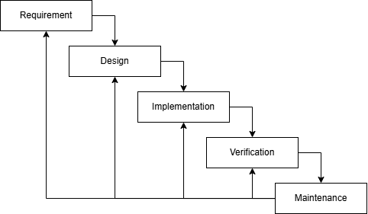

1. Metode *Waterfall*

Ada beberapa tahapan dari model *waterfall*, yaitu

1. *Requirement*

Tahapan *requirement* merupakan tahap awal dalam pengembangan sistem, di mana pengembang melakukan komunikasi dengan pengguna untuk mengidentifikasi kebutuhan serta batasan pada sistem yang akan dibangun. Proses ini dilakukan melalui berbagai metode, seperti survei, observasi, diskusi, atau wawancara, guna memastikan kebutuhan pengguna dapat dipenuhi secara optimal.

1. *Design*

Tahap *design* merupakan tahap perancangan sistem yang bertujuan untuk menentukan kebutuhan perangkat keras dan perangkat lunak yang diperlukan. Selain itu, tahap ini juga berfungsi untuk merancang arsitektur sistem secara keseluruhan guna memastikan bahwa sistem yang akan dibangun dapat berjalan sesuai dengan kebutuhan yang telah ditentukan.

1. *Implementation*

Tahap *implementation* merupakan tahap pengkodean (*coding*) yang dilakukan oleh pengembang sistem menggunakan alat (*tools*) dan bahasa pemrograman yang sesuai. Pada tahap ini, dilakukan pula pemeriksaan secara detail terhadap arsitektur sistem yang telah dirancang untuk memastikan bahwa seluruh fungsi sistem berjalan dengan baik dan sesuai dengan kebutuhan yang telah ditentukan.

1. *Verification*

Tahap *verification* merupakan tahap pengujian untuk memastikan apakah sistem dapat berjalan secara keseluruhan atau sebagian serta telah memenuhi kebutuhan yang telah ditentukan. Pengujian ini juga berfungsi untuk membantu pengembang sistem dalam mencegah terjadinya kesalahan (*error*) atau kerusakan (*bug*) pada sistem.

1. *Maintenance*

Tahap *maintenance* merupakan tahap akhir pada model *waterfall*. Pada tahap ini, sistem telah siap digunakan sepenuhnya oleh pengguna, dan dilakukan pemeliharaan secara berkelanjutan untuk memperbaiki *bug*, menangani kesalahan (*error*) yang mungkin tidak terdeteksi pada tahap sebelumnya, serta melakukan pembaruan sistem dan penambahan fitur yang diperlukan di masa mendatang.

## *Database*

Basis data (*database*) secara umum adalah kumpulan item data yang saling berhubungan satu dengan yang lainnya, yang diorganisasikan berdasarkan skema atau struktur tertentu. Data ini dapat disimpan dalam perangkat keras (*hardware*) dan dimanipulasi menggunakan perangkat lunak (*software*) untuk memenuhi kegunaan tertentu (Ginantra, N, L, W, S et al., 2020).

Dari penjelasan di atas, dapat disimpulkan bahwa basis data merupakan sistem yang dirancang untuk mendukung penyimpanan, pengaturan, dan pengambilan data secara efisien. Struktur data yang terorganisasi dengan baik mempermudah akses dan pencarian informasi, sehingga menjadikannya elemen penting dalam berbagai bidang, dengan dukungan perangkat keras dan perangkat lunak sebagai komponen utama pengelolaannya.

## *MySQL*

*Database Management System* (DBMS) adalah sebuah perangkat lunak yang dirancang untuk melakukan pemrosesan suatu basis data dan menjalankan operasi yang diminta oleh pengguna (Ginantra, N, L, W, S et al., 2020).

Mysql sangat baik untuk digunakan karena dapat menangani lapisan *security*, seperti nama *host*, izin akses dalam mengakses level *subnetmask*, kata sandi, dan terpenting bersifat gratis (Sama & David, 2021).

## PHP

PHP (*Hypertext Preprocessor*) adalah bahasa pemrograman skrip sisi server yang dirancang khusus untuk pengembangan web. Sebagai perangkat lunak sumber terbuka, PHP memungkinkan pengembang untuk membuat halaman web dinamis dan interaktif dengan mudah. Keunggulan utama PHP terletak pada kemampuannya untuk disematkan langsung ke dalam HTML, sehingga memudahkan integrasi antara kode pemrograman dan konten web (GeeksforGeeks, 2024b).

PHP (*Hypertext Preprocessor*) pertama kali dikembangkan pada tahun 1994 oleh Rasmus Lerdorf. Pada awalnya, PHP dirancang sebagai sekumpulan *skrip Common Gateway Interface* (CGI) yang ditulis dalam bahasa pemrograman *C*. Skrip ini digunakan untuk melacak aktivitas kunjungan pada situs web pribadinya. Pada masa itu, PHP dikenal dengan nama Personal Home Page.

## *Laravel*

*Laravel* adalah *framework* PHP *open-source* yang dirancang untuk membuat pengembangan web menjadi lebih mudah dan lebih cepat. Secara bawaan, framework ini menggunakan pola arsitektur MVC (*Model-View-Controller*) yang membantu memisahkan logika aplikasi dari tampilan dan pengelolaan data. *Framework* ini menawarkan berbagai alat dan pustaka yang membantu pengembang dalam menangani berbagai aspek pengembangan *web*, mulai dari *routing*, otentikasi, hingga manajemen basis data (GeeksforGeeks, 2024).

*Laravel* memiliki berbagai keunggulan yang menjadikannya salah satu *framework* PHP paling populer di kalangan pengembang, antara lain:

1. Produktivitas Tinggi, *Laravel* menyediakan berbagai alat dan pustaka bawaan yang memungkinkan pengembang meningkatkan produktivitas secara signifikan. Tugas-tugas umum, seperti otentikasi, validasi data, dan pengelolaan basis data, dapat diselesaikan dengan cepat dan efisien. Hal ini meminimalkan waktu pengembangan dan memungkinkan pengembang untuk fokus pada fitur inti aplikasi.
2. Komunitas yang Aktif, *Laravel* didukung oleh komunitas pengembang yang besar dan aktif. Beragam sumber daya, seperti dokumentasi resmi, tutorial, dan forum diskusi, tersedia untuk membantu pengembang memecahkan masalah teknis serta meningkatkan keterampilan mereka. Dukungan komunitas yang luas ini menjadikan *Laravel* sebagai salah satu kerangka kerja yang mudah diakses, baik bagi pemula maupun profesional.
3. Keamanan, *Laravel* menawarkan berbagai fitur keamanan bawaan, seperti perlindungan terhadap serangan *Cross-Site Request Forgery* (CSRF) dan enkripsi data. Fitur-fitur ini membantu pengembang membangun aplikasi yang lebih aman tanpa perlu menulis mekanisme keamanan dari awal.
4. Skalabilitas, Arsitektur modular *Laravel* dirancang untuk menangani aplikasi dengan berbagai skala, mulai dari aplikasi kecil hingga aplikasi besar dan kompleks. Pengembang dapat dengan mudah menambahkan atau memodifikasi komponen aplikasi tanpa memengaruhi bagian lain dari sistem, sehingga mendukung pertumbuhan aplikasi sesuai dengan kebutuhan.

## *Visual Studio Code*

Menurut Ummy Gusti Salamah dalam Saputro (2021) *Visual Studio Code* (VS Code) ini adalah sebuah teks editor ringan dan handal yang dibuat oleh Microsoft untuk sistem operasi multiplatform, artinya tersedia juga untuk versi Linux, Mac, dan Windows. Teks editor ini secara langsung mendukung bahasa pemrograman JavaScript, Typescript, dan Node.js, serta bahasa pemrograman lainnya dengan bantuan *plugin* yang dapat dipasang via *marketplace Visual Studio Code* (seperti C++, C#, Python, Go, Java, dst).

## *Unified Model Language* (UML)

*Unified Model Language* (UML) merupakan suatu standar bahasa permodelan yang digunakan untuk menspesifikkan, mendokumentasikan, dan membangun perangkat lunak (Triandini et al., 2022). Perancangan perangkat lunak menggunakan UML dapat mempermudah pengembang untuk memahami alur dari perangkat lunak yang akan dibuat. Pemodelan menggunakan UML juga merupakan salah satu upaya untuk menghindari miskomunikasi antar tiap pihak yang terlibat dalam pembangunan perangkat lunak.

UML terbagi menjadi beberapa diagram yang memiliki tujuan, fungsi, dan notasinya masing-masing.

### *Use Case* Diagram

Diagram *use case* menjelaskan semua skenario penggunaan yang akan dikembangkan sistem, yaitu tentang fungsi-fungsi apa yang sistem bisa atau harus dilakukan, tetapi tidak membahas aspek detail implementasi (Rusli & Triandini, 2022). Diagram *use case* menggambarkan pengguna mana saja yang dapat mengakses suatu fitur dalam sistem.

*Use* *case* ditentukan berdasarkan keinginan dan kebutuhan dari pihak pengguna. Apabila *use* *case* tidak dianalisa dan tidak ditentukan secara tepat, kedepannya akan berdampak pada proses pembangunan perangkat lunak, seperti biaya pengembangan dan pemeliharaan yang meningkat atau perombakan besar-besaran dari perangkat lunak yang dikembangkan.

Diagram ini memiliki beberapa notasi yang memudahkan pembacaan dalam perancangan. Notasi *use case* dapat dilihat pada table 2.2.

1. Notasi *Use* *Case*

| **No** | **Gambar Notasi** | **Nama Notasi** | **Keterangan** |
| --- | --- | --- | --- |
| 1 |  | Aktor | Entitas yang berinteraksi dengan sistem. Dapat berupa orang, sistem yang lain, atau perangkat keras. |
| 2 |  | *Use* *Case* | Mewakili hal-hal spesifik yang dapat dilakukan dalam sistem. |
| 3 |  | Generalisasi | Mengidentifikasi peran aktor atau *use* *case* yang mewarisi properti dari aktivitas lainnya. |
| 4 |  | Asosiasi | Menunjukkan aktor berinteraksi terhadap *use case* tertentu. |
| 5 |  | *Include Relationship* | Hubungan yang menandakan suatu *use* *case* merupakan bagian dari *use* *case* tertentu. |
| 6 |  | *Exclude Relationship* | Hubungan yang menandakan suatu *use* *case* merupakan perluasan dari *use* *case* tertentu berdasarkan kondisi tertentu. |

### *Activiy* diagram

Diagram aktivitas atau *activiy* diagram merupakan visualisasi perilaku pengguna dalam bentuk aktivitas-aktivitas ketika berinteraksi dengan sistem (Rusli & Triandini, 2022). Pada diagram aktivitas, divisualisasikan runtutan atau alur dari kegiatan. Diagram ini merupakan lanjutan dari diagram use case dimana *activity* diagram menggambarkan operasional dari satu atau lebih *use* *case*.

Secara umum, diagram aktivitas harus memiliki titik awal dan titik akhir yang jelas. Dengan adanya titik awal dan akhir yang jelas, alur atau proses dari aktivitas tersebut dengan mudah dipahami dan dicerna. Untuk notasi dari diagram aktivitas dapat dilihat pada tabel 2.3 dibawah ini.

1. Notasi *Activity* Diagram

|  |  |  |  |
| --- | --- | --- | --- |
| **No** | **Gambar Notasi** | **Nama Notasi** | **Keterangan** |
| 1 |  | *Start Node* | Merepresentasikan titik awal dari kegiatan |
| 2 |  | *Action Node* | Menunjukkan aktivitas atau tindakan tertentu dalam proses |
| 3 |  | *Control Flow* | Sebagai penunjuk arah dari satu aktivitas ke aktivitas lain |
| 4 |  | *Decision Node* | Sebagai titik percabangan. Dapat memiliki beberapa alur sesuai dengan konsekuensi pengambilan keputusan. |
| 5 |  | *Fork Node* | Membagi alur menjadi beberapa aktivitas |
| 6 |  | *Join Node* | Menggabungkan beberapa alur menjadi satu aktivitas |
| 7 |  | *End Node* | Merepresentasikan akhiir dari kegiatan |

### *Class* Diagram

Diagram kelas atau *class* diagram adalah suatu diagram yang berfungsi untuk memvisualisasikan struktur statis dari suatu sistem. Diagram kelas umumnya digunakan sebagai sketsa atau gambaran cepat atas struktur statis kebutuhan sistem, untuk tujuan dokumentasi, dan juga untuk membangkitkan kode program secara otomatis (dalam fase implementasi) (Rusli & Triandini, 2022).

Diagram kelas memiliki notasi dalam perancangannya. Notasi tersebut bergantung pada kelas, aksesibilitas, dan relasi. Notasi-notasi tersebut dapat dilihat pada tabel dibawah ini.

1. Notasi *Activity* Diagram

|  |  |
| --- | --- |
| **Notasi** | **Keterangan** |
| Kelas | Template bagi sekumpulan objek serupa untuk muncul dalam sistem yang dibangun |
| Atribut | Tempat menyimpan informasi bagi semua objek. Bernilai spesifik dan berbeda bagi setiap instants atau objek. |
| Metode | Fungsi yang dapat dilakukan oleh kelas |

1. Notasi *Activity* Diagram

|  |  |  |
| --- | --- | --- |
| **Simbol** | **Notasi** | **Keterangan** |
| **+** | *Public* | Dapat diakses semua kelas |
| - | *Private* | Hanya dapat diakses oleh kelas itu sendiri |
| # | *Protected* | Dapat diakses oleh kelas itu sendiri dan turunannya |
| ~ | *Package* | Dapat diakses oleh kelas dalam paket yang sama |

### *Sequence* Diagram

Diagram sekuens merupakan penggambaran bagaimana bagian-bagian yang berbeda dari suatu sistem berinteraksi secara berurut ketika suatu *use* *case* dieksekusi. Dengan kata lain, diagram sekuens merupakan aspek detail dari perilaku sistem (Rusli & Triandini, 2022).

Interaksi pada diagram sekuens menentukan bagaimana informasi, pesan, atau data bertukar antar objek. Interaksi biasanya hanya menggambarkan bagian tertentu dari sebuah situasi (Rusli & Triandini, 2022). Diagram sekuens berfokus pada urutan dan waktu interaksi terjadi. Notasi pada diagram sekuens bisa dilihat pada tabel 2.6 dibawah ini.

1. Notasi Activity Diagram

| **No** | **Gambar Notasi** | **Nama Notasi** | **Keterangan** |
| --- | --- | --- | --- |
| 1 |  | Aktor | Entitas yang berada diluar siste,, dapat berupa manusia atau perangkat lainnya. |
| 2 |  | *Activation* | Proses durasi aktivitas yang terjadi |
| 3 |  | Rekursif | Menandakan suatu objek hendak memanggil dirinya sendiri. |
| 4 |  | *Entity Class* | Elemen penyimpanan data. |
| 5 |  | *Boundary Class* | Elemen antarmuka pengguna, seperti form atau input. |
| 6 |  | *Control Class* | Melambangkan logika pemrosesan. |

## Kriteria Situs Website Yang Baik

Menurut Suyanto dalam Hanafi et al. (2020) kriteria-kriteria *website* dapat dikatakan sebagai *website* yang baik sebagai berikut:

1. *Usability*

*Usability* adalah sebagai suatu pengalaman pengguna dalam berinteraksi dengan aplikasi atau situs *website* sampai pengguna dapat mengoperasikannya dengan mudah dan cepat. Situs *website* harus memenuhi lima syarat untuk mencapai tingkat *usability* yang ideal, yaitu:

1. Mudah untuk dipelajari
2. Efesien dalam penggunaan
3. Mudah untuk diingat
4. Tingkat kesalahan rendah
5. Kepuasaan pengguna
6. Sistem Navigasi

Navigasi membantu pengunjung untuk menemukan jalan yang mudah ketika menjelajahi situs *website*. Navigasi dapat ditampilkan dalam berbagai media, yaitu teks, *image*, atau pun animasi. Ada pun syarat navigasi yang baik yaitu:

1. Mudah dipelajari
2. Tetap konsisten
3. Memungkinkan *feedback*
4. Muncul dalam konteks
5. Menawarkan alternatif lain
6. Memerlukan perhitungan waktu dan tindakan
7. Menyediakan pesan *visual* yang jelas
8. Menggunakan label yang jelas dan mudah dipahami
9. Mendukung tujuan dan perilaku *user*
10. Grafik Visual

Desain yang baik setidaknya memiliki komposisi warna yang baik dan konsisten, *layout* grafik yang konsisten, teks yang mudah dibaca, penggunaan grafik yang memperkuat isi teks, dan secara keseluruhan membentuk suatu pola yang harmonis.

1. *Content*

Gaya penulisan dan bahasa yang dipergunakan harus sesuai dengan *website* dan target audien. Hindari kesalahan dalam penulisan, termasuk tata bahasa dan tanda baca di tiap halaman, *header*, dan judulnya. Konten harus relevan dengan tujuan situs. Jika ada konten yang berbentuk multimedia, usahakan berhubungan dengan isi situs *website*.

1. *Compatibility*

Situs *website* harus kompatibel dengan berbagai perangkat tampilannya (*browser*), harus memberikan alternatif bagi *browser* yang tidak dapat melihat situsnya.

1. *Loading Time*

Sebuah situs *website* yang tampil lebih cepat kemungkinan besar akan kembali dikunjungi, apalagi bila dengan konten dan tampilan yang menarik.

1. *Functionality*

Seberapa baik sebuah situs *website* bekerja dari aspek teknologinya, ini bisa melibatkan programmer dengan *script*-nya, misalnya HTML (DHTML), PHP, ASP, ColdFusion, CGI, SSI, dan lain-lain.

1. *Accesibility*

Halaman *website* harus bisa dipakai oleh setiap orang, baik anak-anak, orang tua, dan orang muda, termasuk orang cacat. Ada berbagai hambatan yang ditemui dari sisi pengguna untuk bisa menikmati halaman *website* itu. Untuk hambatan fisik, bagaimana memaksimalkan pengunaan konten ketika satu atau lebih indera dimatikan atau dikurangi kerjanya, terutama untuk user dengan kekurangan indra penglihatan. Selain itu ada juga hambatan infrastruktur, seperti akses internet yang lambat, spesifikasi komputer, penggunaan *browser*, dan lain-lain yang dapat mempengaruhi akses seseorang.

1. *Interactivity*

Interaktivitas adalah apa yang melibatkan pengguna situs *website* sebagai *user* *experience* dengan situs *website* itu sendiri. Dasar dari interaktivitas adalah *hyperlinks* (*link*) dan mekanisme *feedback*.

## *User Acceptance Testing* (UAT)

Menurut I Gede Iwan Sudipa, dkk dalam Aliyah et al. (2025) *User Acceptance Testing* (UAT) merupakan salah satu tahap penting dalam proses pengujian perangkat lunak. UAT dilakukan untuk memastikan bahwa perangkat lunak yang dikembangkan memenuhi kebutuhan dan harapan pengguna yang sebenarnya sebelum diluncurkan secara resmi.

*User Acceptance Test* (UAT) atau uji penerimaan *User* adalah suatu proses pengujian oleh *User* yang dimaksudkan untuk menghasilkan dokumen yang dijadikan bukti bahwa software yang telah dikembangkan telah dapat diterima oleh *User* (Khusna et al., 2021).

Berdasarkan penjelasan di atas, *User Acceptance Testing* (UAT) merupakan tahap pengujian penting yang dilakukan untuk memastikan perangkat lunak yang dikembangkan telah memenuhi kebutuhan dan dapat diterima. Proses ini menghasilkan dokumen sebagai bukti penerimaan perangkat lunak sesuai dengan persyaratan yang telah ditentukan.

## *Blackbox* *Testing*

*Black Box Testing* adalah metode pengujian perangkat lunak yang berfokus pada fungsionalitas sistem aplikasi tanpa memperhatikan struktur atau kode internalnya. Pengujian ini bertujuan untuk mengidentifikasi kesalahan dalam fungsi sistem, seperti kesalahan dalam operasi aplikasi atau menu yang hilang (Muhammad Arofiq et al., 2023).

Pada dasarnya, *Black Box Testing* menguji apakah aplikasi berfungsi sesuai dengan yang diharapkan berdasarkan input yang diberikan, dengan memeriksa apakah hasil yang diperoleh sesuai dengan output yang diinginkan.

## *Beta* *Testing*

*Beta Testing* (Pengujian Beta) merupakan fase pengujian yang melibatkan pihak ketiga atau eksternal (Enstein et al., 2022). Pengujian ini dilakukan melalui beberapa tahapan, yaitu penyusunan kuesioner yang kemudian dibagikan kepada responden. Responden memberikan jawaban mereka melalui angket dengan skala likert. Selanjutnya, hasil dari jawaban responden dianalisis menggunakan perhitungan berdasarkan rumus tertentu, seperti yang akan dijelaskan berikut ini:

$Y=\left(\frac{X}{Q}\right) ×100$…………………………………….(2.1)

$X= \sum{(N ×R)}$…………………………………….(2.2)

Keterangan :

Y = Nilai presentase

X = Hasil jumlah skor hasil jawaban responden

Q = Nilai tertinggi yang dikalikan dengan jumlah sampel

N = Skor untuk jawaban responden ke-i

R = Banyaknya responden untuk jawaban ke-i

# BAB III METOLODOGI PENELITIAN

## Kebutuhan Perangkat Keras dan Perangkat Lunak

Dalam melakukan penelitian, penulis memerlukan alat bantu yang mendukung proses pembuatan program dan pelaksanaan penelitian. Alat bantu ini digunakan untuk memastikan penelitian dapat berjalan sesuai dengan tujuan yang telah ditetapkan. Adapun alat bantu yang digunakan dalam penelitian ini adalah sebagai berikut:

1. Perangkat Keras
2. *Processor* Intel® Core™ *i5*-*10500H*
3. *Memory* DDR IV 8GB
4. *Hard* *Drive* 256GB NVMe PCIe SSD
5. *Graphics* GeForce® GTX 1650 4GB GDDR6
6. Perangkat Lunak
7. Sistem Operasi *Windows* 10 *HOME*
8. *Visual* *Studio* *Code*
9. *Xampp* *Control* *Panel* v8.2.12
10. *Web* *Browser*

## Tahapan Pelaksanaan Penelitian

Model *System Development Life Cycle* (SDLC) dengan pendekatan *waterfall* dipilih sebagai metode perancangan Sistem Informasi *Marching* *Band* Gema Oasis MAN 1 Samarinda. Pada bab ini, dijelaskan secara rinci tahapan-tahapan penelitian yang dilaksanakan berdasarkan metode *waterfall*. Alur tahapan penelitian tersebut disajikan pada Gambar 3.1.

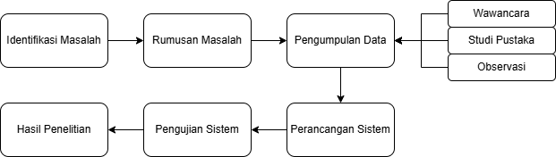

1. Alur Tahapan Penelitian

## Identifikasi Masalah

Identifikasi permasalahan yang dihadapi oleh *Marching Band* Gema Oasis MAN 1 Samarinda (MB Oasis Mansa) adalah masih mengandalkan sistem manual dalam pengelolaan informasi, absensi, dan evaluasi anggota, sehingga kurang efisien. Penyebaran informasi terbatas pada komunikasi langsung, *WhatsApp* dan *Instagram*, menyulitkan akses bagi calon anggota dan masyarakat. Absensi manual berisiko tidak akurat dan menghambat pemantauan kehadiran, sementara pemberian materi dan evaluasi performa belum terstruktur, menyulitkan pelatih dalam menilai perkembangan anggota secara efektif.

## Pengumpulan Data

Proses pengumpulan data dalam penelitian ini bertujuan untuk memperoleh informasi yang akurat dan relevan guna mendukung analisis serta perancangan sistem yang akan dikembangkan. Tahapan pengumpulan data dilakukan dengan menggunakan tiga metode yang dirancang secara sistematis untuk memastikan bahwa data yang diperoleh valid dan sesuai dengan tujuan penelitian.

### Studi Pustaka

Yaitu dengan mempelajari buku-buku litelatur yang berhubungan dengan judul yang diambil sebagai bahan acuan atau dasar pembahasan, serta untuk memperoleh landasan teori dari sistem yang akan dikembangkan, sehingga di dalam penulisan laporan tidak menyimpang dari teori-teori yang sebelumnya telah ada dan diakui kebenarannya.

### Observasi

Penulis melakukan pengamatan langsung di MAN 1 Samarinda untuk memahami proses dan aktivitas yang berlangsung dalam kegiatan *marching* *band* Gema Oasis MAN 1 Samarinda.

### Wawancara

Wawancara dilakukan secara langsung kepada pihak-pihak yange telibat secara langsung delam pembuatan *website*, sehingga penulis mendapatkan data yang lengkap dan jelas.

## Perancangan Data dan Sistem

Perancangan data dalam penelitian ini menggunakan *Entity Relationship Diagram* (ERD). ERD memodelkan struktur tabel serta hubungan antar tabel dalam basis data yang dirancang untuk mendukung penyimpanan data pada tahap pembangunan sistem. Rancangan ERD yang digunakan dapat dilihat pada gambar berikut.

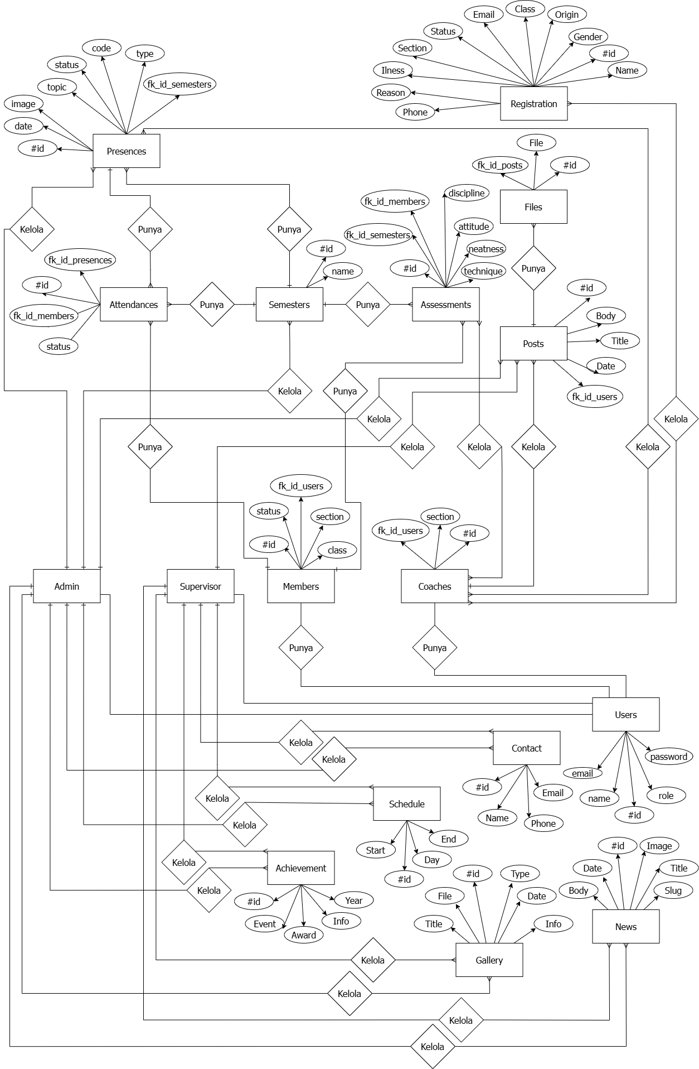

1. ERD Sistem (1)



1. ERD Sistem (2)

Penjelasan terkait tabel ERD sistem pada gambar 3.2 dan 3.3 adalah sebagai berikut.

Tabel *Users*

Tabel *Users* dirancang untuk menyimpan informasi terkait data pengguna dalam sistem. Pengguna yang terdaftar dapat memiliki peran yang berbeda sesuai dengan fungsinya dalam sistem, yaitu admin, anggota, pelatih, dan pembina. Setiap peran memiliki tanggung jawab dan akses spesifik terhadap fitur-fitur sistem. Struktur tabel *users* dapat dilihat pada tabel 3.1 berikut.

1. Tabel *Users*

| **No** | **Atribut** | **Type** | **Size** | **Keterangan** |
| --- | --- | --- | --- | --- |
| 1 | Id | Int | 11 | *Primary Key* tabel |
| 2 | Name | Varchar | 50 | Nama pengguna |
| 3 | Email | Varchar | 255 | Email pengguna |
| 4 | Password | Varchar | 255 | Password pengguna |
| 5 | Role | Varchar | 20 | Peran pengguna dalam sistem |

Tabel *Members*

Tabel *Members* merupakan *subclass* dari tabel *Users*, yang berarti tabel ini mewarisi seluruh atribut yang ada pada tabel *Users*, namun dengan tambahan atribut yang spesifik untuk menyimpan informasi terkait keanggotaan. Struktur tabel *Members* dapat dilihat pada tabel 3.2 berikut.

1. Tabel *Members*

| **No** | **Atribut** | **Type** | **Size** | **Keterangan** |
| --- | --- | --- | --- | --- |
| 1 | Id | Int | 11 | *Primary Key* tabel |
| 2 | User_id | Int | 11 | *Foreign* *Key* yang merujuk ke atribut Id di tabel *Users* |
| 3 | Section | Varchar | 20 | Bagian kelompok anggota |
| 4 | Class | Varchar | 10 | Kelas anggota |
| 5 | Status | Varchar | 10 | Status keaktifan anggota |

Tabel *Coaches*

Tabel *Coaches* merupakan *subclass* dari tabel *Users*, yang berarti tabel ini mewarisi seluruh atribut yang ada pada tabel *Users*, namun dengan tambahan atribut yang spesifik untuk menyimpan informasi terkait pelatih. Struktur tabel *Coaches* dapat dilihat pada tabel 3.3 berikut.

1. Tabel *Coaches*

| **No** | **Atribut** | **Type** | **Size** | **Keterangan** |
| --- | --- | --- | --- | --- |
| 1 | Id | Int | 11 | *Primary* *Key* tabel |
| 2 | User_id | Int | 11 | *Foreign* *Key* yang merujuk ke atribut Id di tabel *Users* |
| 3 | Section | Varchar | 20 | Bagian kelompok yang dilatih |

Tabel *Posts*

Tabel *Posts* dirancang untuk menyimpan informasi mengenai materi atau pemberitahuan yang ditujukan kepada anggota. Tabel ini berfungsi untuk menyimpan data yang berkaitan dengan pengumuman atau konten yang perlu disampaikan kepada anggota. Struktur tabel *Post* dapat dilihat pada tabel 3.4 berikut.

1. Tabel *Posts*

| **No** | **Atribut** | **Type** | **Size** | **Keterangan** |
| --- | --- | --- | --- | --- |
| 1 | Id | Int | 11 | *Primary* *Key* tabel |
| 2 | User_id | Int | 11 | *Foreign* *Key* yang merujuk ke atribut Id di tabel *Users* |
| 3 | Title | Varchar | 255 | Judul *post* |
| 4 | Body | Text |  | Isi informasi *post* |
| 5 | Date | Datetime |  | Tanggal post dibuat |

Tabel *Files*

Tabel *Files* merupakan tabel yang digunakan untuk menyimpan file-file tambahan yang terkait dengan tabel *Posts*. Struktur tabel *Files* dapat dilihat pada tabel 3.5 berikut.

1. Tabel *Files*

| **No** | **Atribut** | **Type** | **Size** | **Keterangan** |
| --- | --- | --- | --- | --- |
| 1 | Id | Int | 11 | *Primary* *Key* tabel |
| 2 | Post_id | Int | 11 | *Foreign* *Key* yang merujuk ke atribut Id di tabel *Post* |
| 3 | file | Varchar | 255 | Lokasi penyimpanan file |

Tabel *Registration*

Tabel *Registration* dirancang untuk menyimpan data yang diperlukan dalam proses registrasi anggota *marching* *band*, khususnya dalam rangka keperluan seleksi yang dilakukan oleh pelatih. Struktur tabel *Registration* dapat dilihat pada tabel 3.6 berikut.

1. Tabel *Registration*

| **No** | **Atribut** | **Type** | **Size** | **Keterangan** |
| --- | --- | --- | --- | --- |
| 1 | Id | Int | 11 | *Primary* *Key* tabel |
| 2 | Name | Varchar | 50 | Nama pendaftar |
| 3 | Phone | Varchar | 15 | Nomor hp pendaftar |
| 4 | Email | Varchar | 255 | Email pendaftar |
| 5 | Gender | Varchar | 10 | Kelamin pendaftar |
| 6 | Class | Varchar | 10 | Kelas pendaftar |
| 7 | Origin | Varchar | 255 | Asal sekolah |
| 8 | Ilness | Varchar | 255 | Penyakit pendaftar |
| 9 | Reason | Varchar | 255 | Alasan ingin bergabung |
| 10 | Section | Varchar | 20 | Bagian kelompok yang ingin dimasuki |
| 11 | Status | Varchar | 10 | Status pendaftaran |

Tabel Semester

Tabel Semester merupakan tabel yang menyimpan informasi terkait semester di sekolah, yang bertujuan untuk mempermudah pendataan absensi dan penilaian anggota. Struktur tabel Semester dapat dilihat pada tabel 3.7 berikut.

1. Tabel Semester

| **No** | **Atribut** | **Type** | **Size** | **Keterangan** |
| --- | --- | --- | --- | --- |
| 1 | Id | Int | 11 | *Primary* *Key* tabel |
| 2 | Semester | Varchar | 20 | Semester sekolah |

Tabel *Presence*

Tabel *Presence* dirancang untuk menyimpan data terkait absensi, seperti informasi mengenai kegiatan, tanggal absensi, serta atribut lainnya yang relevan. Struktur tabel *Presence* dapat dilihat pada tabel 3.8 berikut.

1. Tabel *Presence*

| **No** | **Atribut** | **Type** | **Size** | **Keterangan** |
| --- | --- | --- | --- | --- |
| 1 | Id | Int | 11 | *Primary* *Key* tabel |
| 2 | Semester_id | Int | 11 | *Foreign* *Key* yang merujuk ke atribut Id di tabel Semester |
| 3 | Type | Varchar | 15 | Latihan, acara atau lomba |
| 4 | Topic | Text |  | Topik kegiatan yang dilakukan |
| 5 | Image | Varchar | 10 | Lampiran bukti kegiatan |
| 6 | Code | Int | 11 | Kode absensi |
| 7 | Date | Datetime |  | Tanggal absensi dibuat |
| 8 | Status | Varchar | 10 | Status keaktifan absensi |

Tabel *Attendances*

Tabel *Attendances* dirancang untuk menyimpan data absensi yang mencatat kehadiran anggota dalam kegiatan. Struktur tabel *Attendances* dapat dilihat pada tabel 3.9 berikut.

1. Tabel *Attendances*

| **No** | **Atribut** | **Type** | **Size** | **Keterangan** |
| --- | --- | --- | --- | --- |
| 1 | Id | Int | 11 | *Primary* *Key* tabel |
| 2 | Presence_id | Int | 11 | *Foreign* *Key* yang merujuk ke atribut Id di tabel *Presence* |
| 3 | Member_id | Int | 11 | *Foreign* *Key* yang merujuk ke atribut Id di tabel *Member* |
| 4 | Status | Varchar | 10 | Status kehadiran anggota |

Tabel *Assessments*

Tabel *Assessments* dirancang untuk menyimpan data penilaian anggota yang mencakup berbagai aspek, seperti sikap, disiplin, dan atribut lain yang relevan. Struktur tabel *Assessments* dapat dilihat pada tabel 3.10 berikut.

1. Table *Assessments*

| **No** | **Atribut** | **Type** | **Size** | **Keterangan** |
| --- | --- | --- | --- | --- |
| 1 | Id | Int | 11 | *Primary* *Key* tabel |
| 2 | Semester_id | Int | 11 | *Foreign* *Key* yang merujuk ke atribut Id di tabel Semester |
| 3 | Member_id | Int | 11 | *Foreign* *Key* yang merujuk ke atribut Id di tabel *Member* |
| 4 | Attitude | Varchar | 10 | Nilai sikap anggota |
| 5 | Technique | Int | 11 | Nilai tehnik anggota |
| 6 | Neatness | Int | 11 | Nilai kerapian anggota |
| 7 | Discipline | Int | 11 | Nilai disiplin anggota |

Tabel *Schedule*

Tabel *Schedule* dirancang untuk menyimpan informasi mengenai jadwal latihan. Struktur tabel *Schedule* dapat dilihat pada tabel 3.11 berikut.

1. Tabel *Schedule*

| **No** | **Atribut** | **Type** | **Size** | **Keterangan** |
| --- | --- | --- | --- | --- |
| 1 | Id | Int | 11 | *Primary* *Key* tabel |
| 2 | Day | Varchar | 20 | Hari latihan |
| 3 | Start | Time |  | Jam latihan dimulai |
| 4 | End | Time |  | Jam latihan berakhir |

Tabel *Contact*

Tabel *Contact* dirancang untuk menyimpan informasi mengenai kontak yang dapat dihubungi, seperti alamat email dan nomor telepon. Struktur tabel *Contact* dapat dilihat pada tabel 3.12 berikut.

1. Tabel *Contact*

| **No** | **Atribut** | **Type** | **Size** | **Keterangan** |
| --- | --- | --- | --- | --- |
| 1 | Id | Int | 11 | *Primary* *Key* tabel |
| 2 | Name | Varchar | 50 | Nama pemilik kontak |
| 3 | Phone | Varchar | 15 | Nomor Hp yang dapat dihubungi |
| 4 | Email | Varchar | 255 | Email yang dapat dihubungi |

Tabel *Achievement*

Tabel *Achievement* dirancang untuk menyimpan data terkait kumpulan prestasi yang telah diraih. Struktur tabel *Achievement* dapat dilihat pada tabel 3.13 berikut.

1. Tabel *Achievement*

| **No** | **Atribut** | **Type** | **Size** | **Keterangan** |
| --- | --- | --- | --- | --- |
| 1 | Id | Int | 11 | *Primary* *Key* tabel |
| 2 | Award | Varchar | 255 | Prestasi yang diraih |
| 3 | Event | Varchar | 255 | Event yang diikuti |
| 4 | Year | Varchar | 255 | Tahun event dilaksanakan |
| 5 | Info | Varchar | 255 | Keterangan prestasi |

Tabel *Gallery*

Tabel *Gallery* dirancang untuk menyimpan data berupa gambar atau video yang mendokumentasikan kegiatan atau lomba yang telah dilaksanakan. Struktur tabel *Gallery* dapat dilihat pada tabel 3.14 berikut.

1. Tabel *Gallery*

| **No** | **Atribut** | **Type** | **Size** | **Keterangan** |
| --- | --- | --- | --- | --- |
| 1 | Id | Int | 11 | *Primary* *Key* tabel |
| 2 | Title | Varchar | 255 | Judul |
| 3 | File | Varchar | 255 | Lokasi penyimpanan file |
| 4 | Type | Varchar | 255 | Video atau gambar |
| 5 | Info | Varchar | 255 | Keterangan |
| 6 | Date | Datetime |  | Tanggal kegiatan |

Tabel *News*

Tabel *News* dirancang untuk menyimpan data informasi yang berkaitan dengan berita seputar *marching* *band* Gema Oasis MAN 1 Samarinda. Struktur tabel *News* dapat dilihat pada tabel 3.15 berikut.

1. Tabel *News*

| **No** | **Atribut** | **Type** | **Size** | **Keterangan** |
| --- | --- | --- | --- | --- |
| 1 | Id | Int | 11 | *Primary* *Key* tabel |
| 2 | Title | Varchar | 255 | Judul |
| 3 | Slug | Varchar | 255 | Url halaman |
| 4 | Image | Varchar | 255 | Gambar |
| 5 | Body | Text |  | Isi berita |
| 6 | Date | Datetime |  | Tanggal upload berita |

## Perancangan Proses / Algoritma

Pembuatan perancangan proses memerlukan skema UML, di antaranya *use* *case* *diagram*, *activity* *diagram*, *class* *diagram*, dan *sequence* *diagram*, yang digunakan untuk menggambarkan secara rinci proses-proses yang berlangsung dalam aplikasi. Setiap diagram memiliki peran penting dalam memodelkan interaksi, alur kerja, struktur sistem, serta urutan komunikasi antar komponen dalam aplikasi.

### *Use Case Diagram*

Diagram ini menjelaskan fitur-fitur yang dapat diakses oleh setiap peran dalam sistem. Pada sistem ini terdapat lima peran yang masing-masing memiliki hak akses yang berbeda, yaitu pengunjung, pembina, pelatih, anggota, dan admin. Penjelasan lebih lanjut mengenai hak akses dan fitur yang tersedia untuk setiap peran adalah sebagai berikut.

1. *Use* *Case* *Diagram* Pengunjung

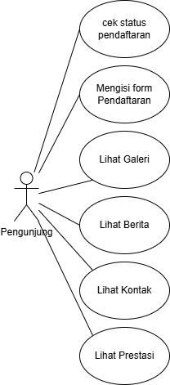

1. *Use* *Case* *Diagram* Pengunjung

Pada Gambar 3.4, dijelaskan bahwa pengunjung memiliki akses untuk melihat informasi terkait kontak yang dapat dihubungi, prestasi, berita, dan galeri yang berkaitan dengan *marching* *band* Gema Oasis MAN 1 Samarinda. Selain itu, pengunjung juga dapat melakukan pendaftaran untuk bergabung dengan marching band dan memantau status pendaftaran mereka.

1. *Use* *Case* *Diagram* Anggota

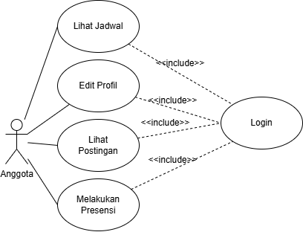

1. *Use* *Case* *Diagram* Anggota

Pada Gambar 3.5, dijelaskan bahwa anggota memiliki akses untuk melakukan *login*, mencatat presensi kehadiran, melihat postingan, memeriksa jadwal latihan, serta melakukan pengeditan profil pribadi.

1. *Use* *Case* *Diagram* Pembina

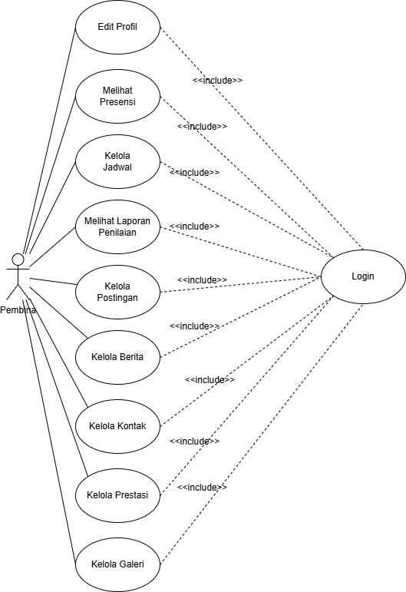

1. *Use* *Case* *Diagram* Pembina

Pada Gambar 3.6, dijelaskan bahwa pembina memiliki akses untuk melakukan *login* dan mengelola berbagai aspek sistem, termasuk jadwal latihan, postingan, berita, kontak yang dapat dihubungi, prestasi yang diraih, serta galeri. Selain itu, pembina juga dapat melihat presensi kehadiran anggota, mengakses laporan penilaian dari pelatih, dan melakukan pengeditan profil pribadi.

1. *Use* *Case* *Diagram* Pelatih

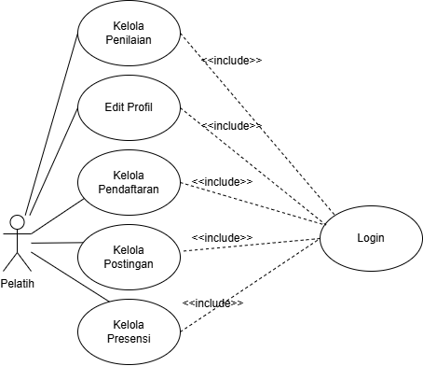

1. *Use* *Case* *Diagram* Pelatih

Pada Gambar 3.7, dijelaskan bahwa pelatih memiliki akses untuk melakukan *login* serta mengelola berbagai aspek sistem, seperti postingan, presensi, dan pendaftaran calon anggota. Selain itu, pelatih juga bertanggung jawab untuk melakukan penilaian terhadap anggota yang kemudian akan diserahkan kepada pembina.

1. *Use* *Case* *Diagram* Admin

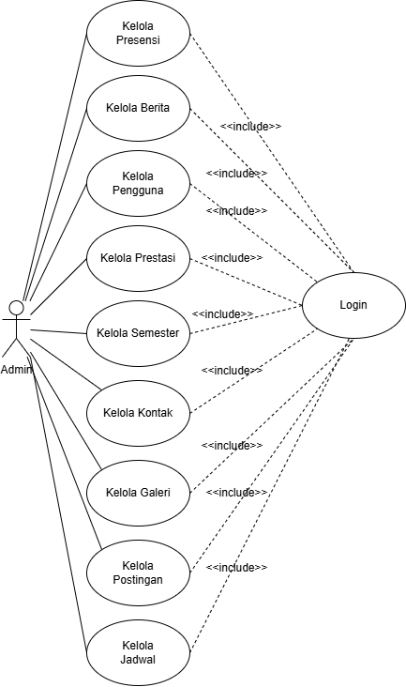

1. *Use* *Case* *Diagram* Admin

Pada Gambar 3.8, dijelaskan bahwa admin memiliki akses untuk melakukan *login* dan mengelola berbagai aspek sistem, di antaranya manajemen pengguna, semester, postingan, presensi, jadwal latihan, berita, kontak yang dapat dihubungi, prestasi yang diraih, serta galeri.

### *Activity Diagram*

Pada sistem ini, aktivitas-aktivitas yang terjadi digambarkan melalui *activity* *diagram*, yang menggambarkan alur kerja dari setiap aktivitas yang terdapat dalam *use* *case* *diagram*. Penjelasan mengenai aktivitas-aktivitas tersebut akan disampaikan berikut ini.

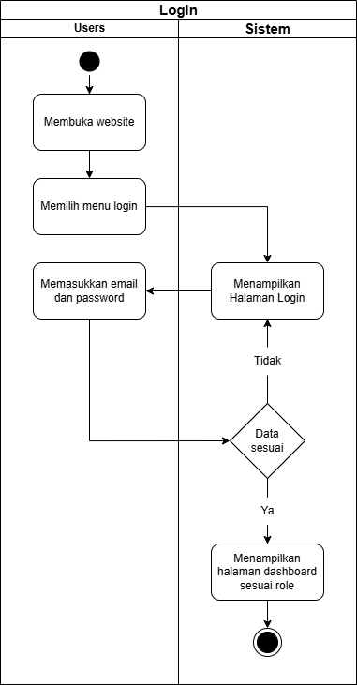

1. *Activity* *Diagram* *Login*

Pada Gambar 3.9, ditampilkan diagram aktivitas untuk proses *login* pengguna. Proses dimulai ketika pengguna membuka *website* dan memilih menu *login*, yang kemudian memerlukan input berupa email dan password pada formulir *login*. Setelah formulir diisi, sistem akan melakukan validasi. Jika *input* yang diberikan salah, pengguna akan diarahkan kembali ke halaman *login*. Namun, jika validasi berhasil, sistem akan menampilkan halaman dashboard sesuai dengan peran yang terdaftar.

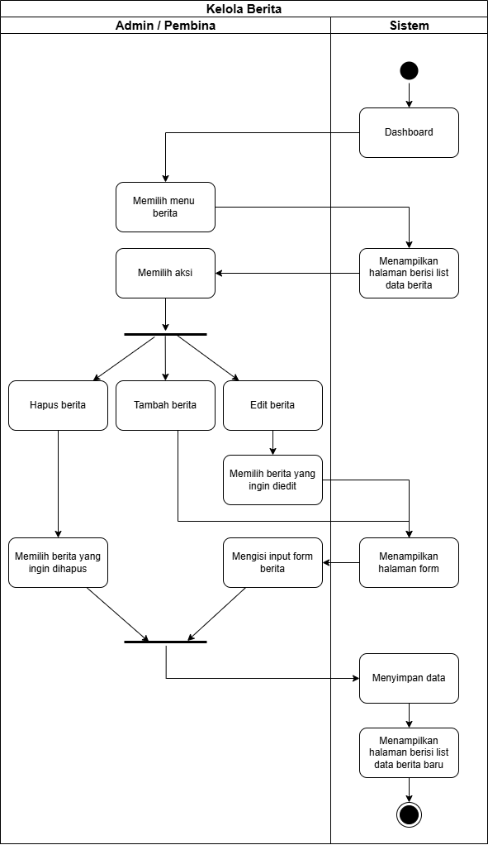

1. *Activity* *Diagram* Kelola Berita

Gambar 3.10 menjelaskan rincian aktivitas yang berkaitan dengan pengelolaan berita. Ketika admin atau pembina mengakses dashboard sistem, mereka akan disajikan beberapa pilihan fitur. Setelah pengguna memilih fitur berita, sistem akan mengarahkan mereka ke halaman yang sesuai. Pada halaman tersebut, pengguna dapat melakukan berbagai interaksi untuk memodifikasi data berita, seperti membuat, mengubah, atau menghapus berita. Jika salah satu interaksi tersebut berhasil dilakukan, sistem akan memperbarui data secara otomatis dan menampilkan halaman dengan data berita yang telah diperbarui.

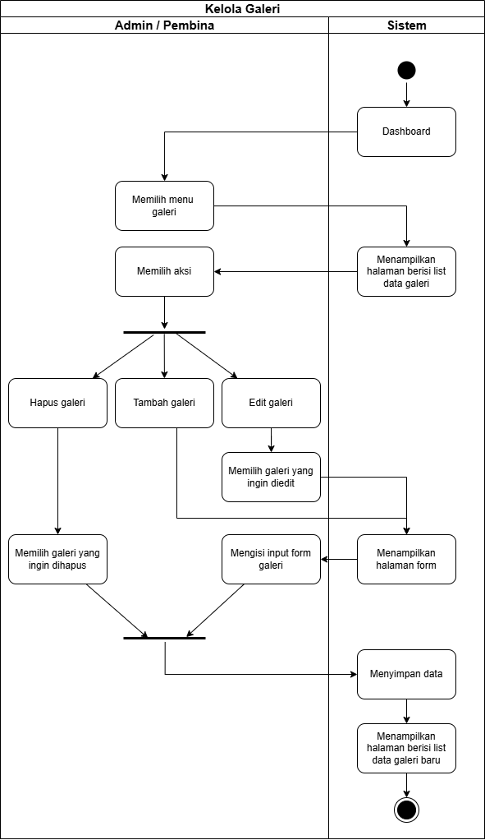

1. *Activity* *Diagram* Kelola Galeri

Gambar 3.11 menjelaskan rincian aktivitas yang berkaitan dengan pengelolaan galeri. Ketika admin atau pembina mengakses dashboard sistem, mereka akan disajikan beberapa pilihan fitur. Setelah pengguna memilih fitur galeri, sistem akan mengarahkan mereka ke halaman yang sesuai. Pada halaman tersebut, pengguna dapat melakukan berbagai interaksi untuk memodifikasi data galeri, seperti membuat, mengubah, atau menghapus galeri. Jika salah satu interaksi tersebut berhasil dilakukan, sistem akan memperbarui data secara otomatis dan menampilkan halaman dengan data galeri yang telah diperbarui.

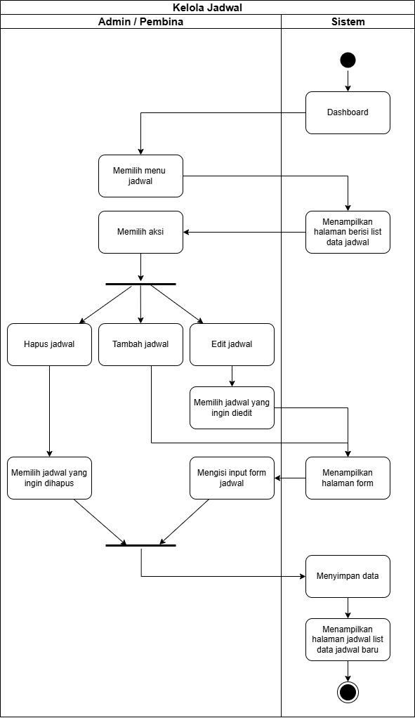

1. *Activity* *Diagram* Kelola Jadwal

Gambar 3.12 menjelaskan rincian aktivitas yang berkaitan dengan pengelolaan jadwal. Ketika admin atau pembina mengakses dashboard sistem, mereka akan disajikan beberapa pilihan fitur. Setelah pengguna memilih fitur jadwal, sistem akan mengarahkan mereka ke halaman yang sesuai. Pada halaman tersebut, pengguna dapat melakukan berbagai interaksi untuk memodifikasi data jadwal, seperti membuat, mengubah, atau menghapus jadwal. Jika salah satu interaksi tersebut berhasil dilakukan, sistem akan memperbarui data secara otomatis dan menampilkan halaman dengan data jadwal yang telah diperbarui.

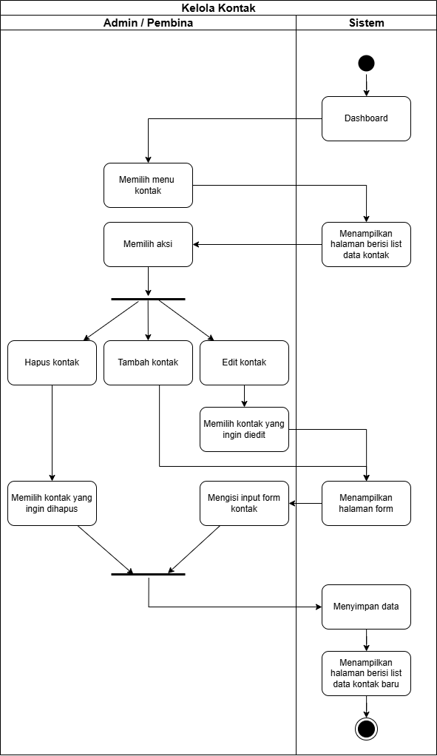

1. *Activity* *Diagram* Kelola Kontak

Gambar 3.13 menjelaskan rincian aktivitas yang berkaitan dengan pengelolaan kontak. Ketika admin atau pembina mengakses dashboard sistem, mereka akan disajikan beberapa pilihan fitur. Setelah pengguna memilih fitur kontak, sistem akan mengarahkan mereka ke halaman yang sesuai. Pada halaman tersebut, pengguna dapat melakukan berbagai interaksi untuk memodifikasi data kontak, seperti membuat, mengubah, atau menghapus kontak. Jika salah satu interaksi tersebut berhasil dilakukan, sistem akan memperbarui data secara otomatis dan menampilkan halaman dengan data kontak yang telah diperbarui.

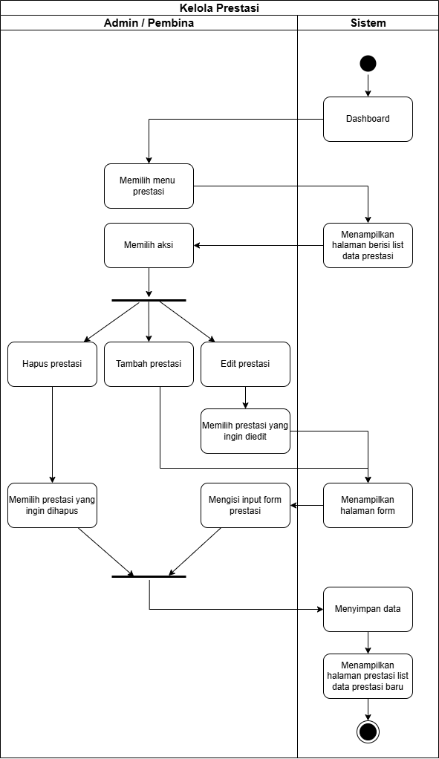

1. *Activity* *Diagram* Kelola Prestasi

Gambar 3.14 menjelaskan rincian aktivitas yang berkaitan dengan pengelolaan prestasi. Ketika admin atau pembina mengakses dashboard sistem, mereka akan disajikan beberapa pilihan fitur. Setelah pengguna memilih fitur prestasi, sistem akan mengarahkan mereka ke halaman yang sesuai. Pada halaman tersebut, pengguna dapat melakukan berbagai interaksi untuk memodifikasi data prestasi, seperti membuat, mengubah, atau menghapus prestasi. Jika salah satu interaksi tersebut berhasil dilakukan, sistem akan memperbarui data secara otomatis dan menampilkan halaman dengan data prestasi yang telah diperbarui.

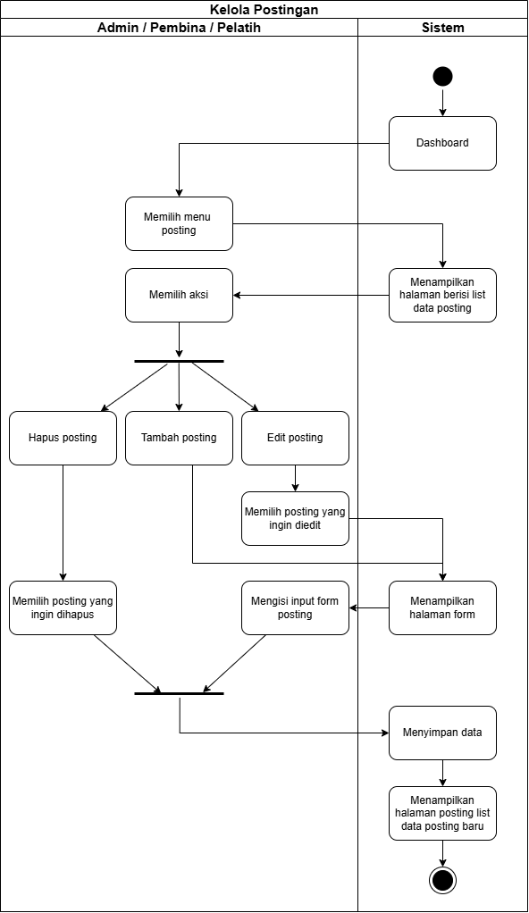

1. *Activity* *Diagram* Kelola Posting

Gambar 3.15 menjelaskan rincian aktivitas yang berkaitan dengan pengelolaan posting. Ketika admin atau pembina mengakses dashboard sistem, mereka akan disajikan beberapa pilihan fitur. Setelah pengguna memilih fitur posting, sistem akan mengarahkan mereka ke halaman yang sesuai. Pada halaman tersebut, pengguna dapat melakukan berbagai interaksi untuk memodifikasi data posting, seperti membuat, mengubah, atau menghapus posting. Jika salah satu interaksi tersebut berhasil dilakukan, sistem akan memperbarui data secara otomatis dan menampilkan halaman dengan data posting yang telah diperbarui.

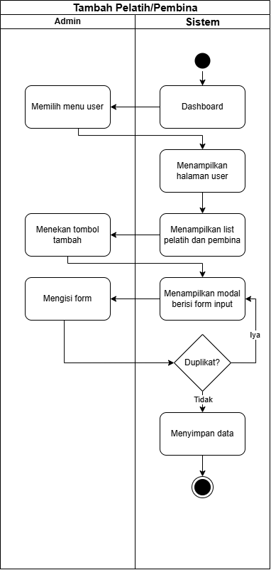

1. *Activity* Diagram Tambah Pelatih dan Pembina

Gambar 3.16 menjelaskan rincian aktivitas yang berkaitan dengan penambahan data pelatih dan pembina. Ketika admin mengakses dashboard sistem, admin memilih fitur user dan menekan tombol Tambah. Selanjutnya, sistem akan menampilkan sebuah modal yang berisi formulir input yang harus diisi oleh admin. Setelah formulir diisi, sistem akan melakukan pengecekan untuk memastikan tidak ada data duplikat. Apabila ditemukan data duplikat, sistem akan mengarahkan kembali admin ke modal formulir untuk melakukan perbaikan. Sebaliknya, jika tidak ditemukan data duplikat, sistem akan menyimpan data tersebut secara otomatis.

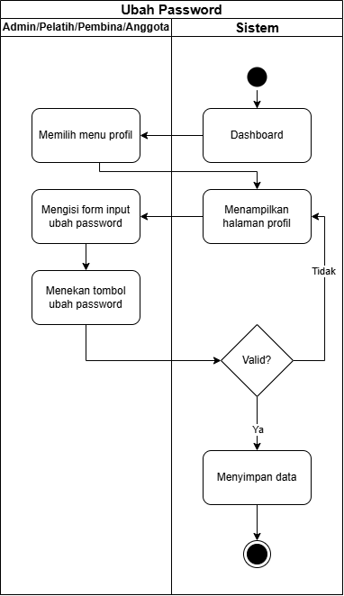

1. *Activity* *Diagram* Ubah Password

Gambar 3.17 menjelaskan rincian aktivitas yang berkaitan dengan proses perubahan kata sandi pengguna. Ketika pengguna mengakses dashboard sistem, pengguna memilih fitur Profil. Setelah itu, sistem akan menampilkan formulir untuk mengubah kata sandi. Pengguna diminta mengisi data yang diperlukan dan menekan tombol Ubah. Jika data yang dimasukkan tidak valid, sistem akan mengarahkan kembali ke halaman Profil. Sebaliknya, jika data valid, sistem akan menyimpan kata sandi baru tersebut secara otomatis.

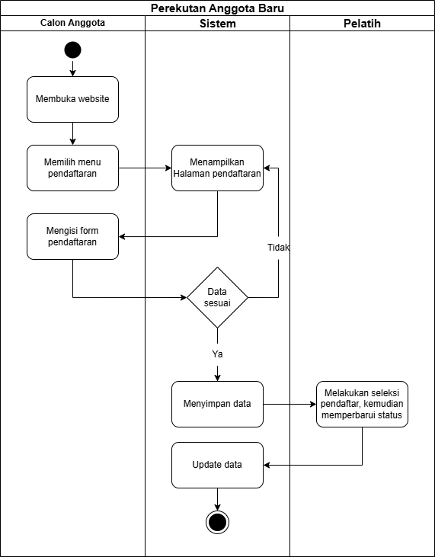

1. *Activity* *Diagram* Perekutan Anggota Baru

Pada Gambar 3.18, dijelaskan rincian aktivitas untuk proses pendaftaran anggota baru. Proses dimulai ketika calon anggota mengakses *website* dan memilih menu pendaftaran, yang kemudian meminta input berupa nama, kelas, alasan, dan informasi lainnya yang diperlukan oleh pelatih untuk melakukan seleksi. Setelah formulir diisi, sistem akan melakukan validasi. Jika *input* yang diberikan salah, pengguna akan diarahkan kembali ke halaman pendaftaran. Namun, jika validasi berhasil, sistem akan menyimpan data yang telah diinput dan pelatih kemudian melakukan seleksi terhadap pendaftar serta memperbarui status calon anggota tersebut.

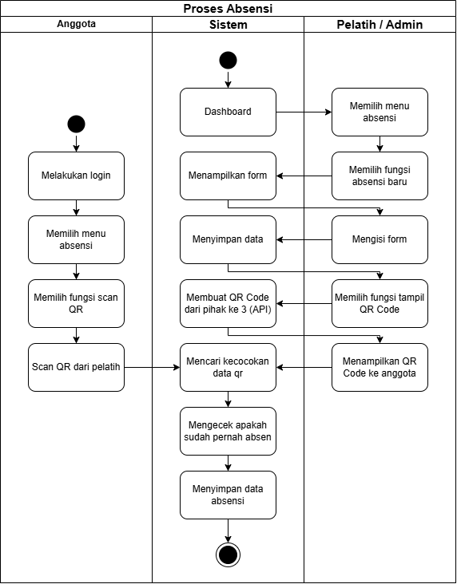

1. *Activity* *Diagram* Absensi

Pada Gambar 3.19, dijelaskan rincian aktivitas untuk proses absensi. Proses dimulai ketika pelatih atau admin memilih menu untuk membuat absensi baru dan mengisi *input* yang diberikan oleh sistem. Setelah data tersimpan, sistem kemudian menghasilkan *QR code* yang akan ditampilkan oleh admin atau pelatih. *QR code* tersebut kemudian diperlihatkan kepada anggota. Anggota melakukan *login* di *website*, memilih fungsi untuk memindai *QR code*, dan sistem akan mencari kecocokan data absensi. Selanjutnya, sistem akan memeriksa apakah anggota telah melakukan absensi sebelumnya. Setelah itu, sistem akan mengupdate status kehadiran anggota.

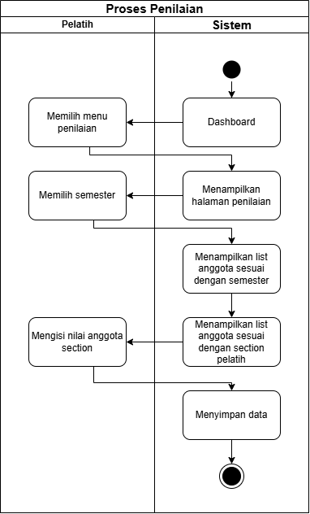

1. *Activity* *Diagram* Penilaian

Pada Gambar 3.20, dijelaskan rincian aktivitas untuk proses penilaian. Proses dimulai ketika pelatih mengakses halaman dashboard dan memilih menu penilaian. Di halaman penilaian, pelatih memilih semester yang diinginkan. Sistem kemudian akan menampilkan daftar anggota yang terdaftar pada semester tersebut, sesuai dengan kelompok yang dilatih oleh pelatih. Setelah itu, pelatih melakukan penilaian terhadap anggota dan menyimpan hasil penilaian tersebut dalam sistem.

### *Class* *Diagram*

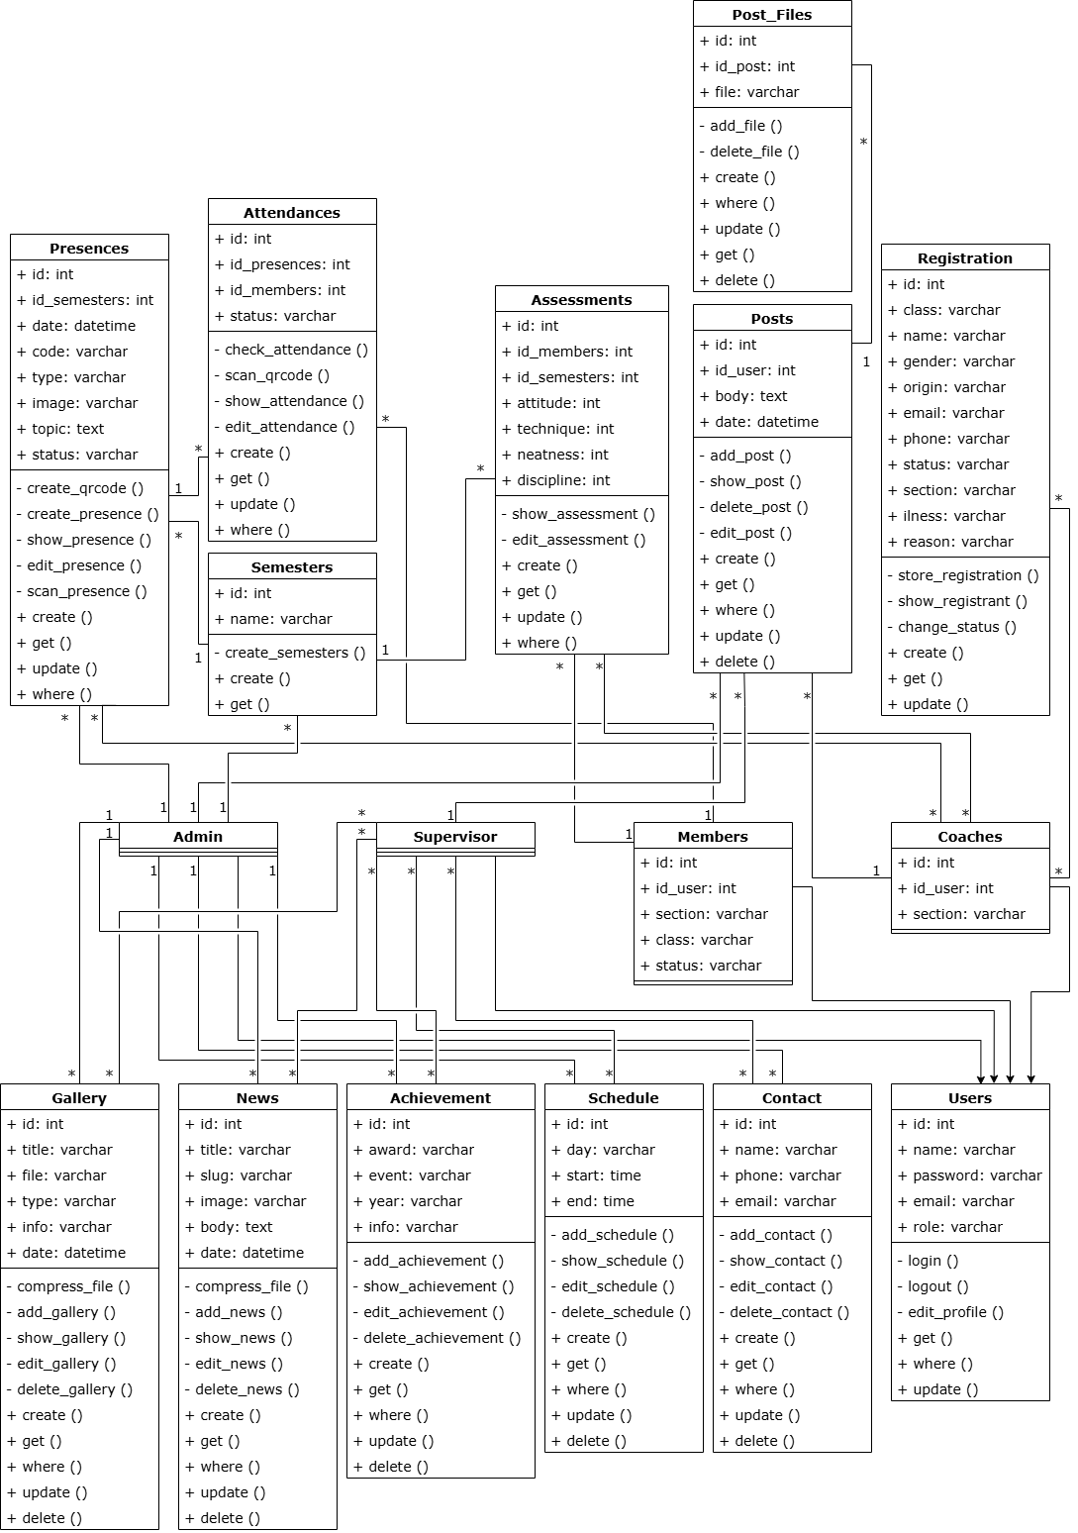

1. *Class* *Diagram*

Pada gambar 3.21 merupakan tampilan *class* *diagram* pada Sistem Informasi *Masrching Band* Gema Oasis MAN 1 Samarinda. Diagram ini terdiri atas tujuh belas *class* yang saling berhubungan melalui asosiasi, yang menunjukkan adanya keterkaitan antar kelas dalam sistem. Selain itu, terdapat juga hubungan pewarisan (*inheritance*), seperti yang ditunjukkan oleh kelas *User*, yang menjadi induk bagi kelas-kelas lain dalam diagram.

### *Sequence Diagram*

Diagram *Sequence* digunakan untuk merincikan pertukaran informasi yang terjadi dalam suatu aktivitas, dengan melibatkan beberapa kelas yang berperan dalam proses tersebut. Dalam sistem ini, sequence diagram digunakan untuk memvisualisasikan aktivitas yang berlangsung, menggambarkan interaksi secara berurutan antara aktor dan sistem dalam skenario tertentu. Diagram ini juga menjelaskan alur pesan atau perintah yang terjadi selama proses berlangsung, termasuk interaksi antar objek yang terlibat. Penjelasan mengenai sequence diagram akan disampaikan pada bagian berikut.

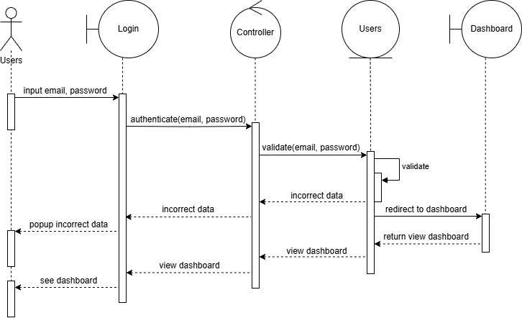

1. *Sequence* *Diagram* *Login*

Gambar 3.22 menjelaskan proses *login* pengguna (*user*) secara terperinci. Proses dimulai ketika pengguna memasukkan email dan password pada halaman *login*. Data yang dimasukkan kemudian dikirimkan ke *backend* untuk diverifikasi dengan data yang tersimpan dalam basis data. Sistem melakukan validasi untuk memastikan bahwa data yang diinput oleh pengguna sesuai dengan data yang ada dalam basis data. Apabila validasi berhasil, sistem akan mengarahkan pengguna ke halaman dashboard yang sesuai dengan peran (*role*) mereka. Sebaliknya, jika validasi gagal, sistem akan memberikan pemberitahuan bahwa data yang diinput tidak valid.

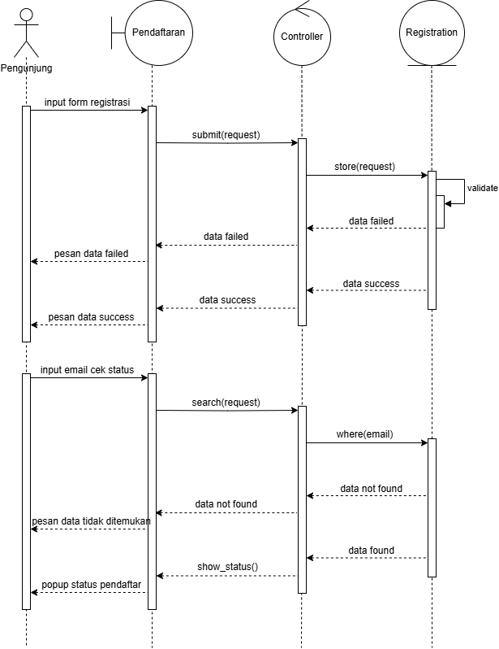

1. *Sequence* *Diagram* Pendaftaran

Gambar 3.23 menjelaskan dua proses utama terkait pendaftaran calon anggota, yaitu proses pendaftaran dan pengecekan status pendaftaran.

Proses pendaftaran calon anggota dimulai dengan calon anggota mengisi formulir yang tersedia pada halaman pendaftaran. Data yang dimasukkan kemudian dikirimkan ke backend untuk dilakukan verifikasi terhadap basis data. Apabila data yang dimasukkan telah terdaftar sebelumnya, sistem akan memberikan pemberitahuan bahwa data yang diinput tidak valid atau sudah terdaftar. Namun, jika validasi berhasil, sistem akan menyimpan data dan menampilkan pesan bahwa pendaftaran telah berhasil.

Selain itu, Gambar 3.23 juga menjelaskan proses pengecekan status pendaftaran. Proses ini dimulai dengan pengguna menginputkan email yang digunakan saat pendaftaran. Sistem akan mencari data yang sesuai dengan email tersebut dalam basis data. Jika data ditemukan, sistem akan menampilkan status pendaftaran pengguna. Sebaliknya, jika data tidak ditemukan, sistem akan memberikan pesan bahwa data tidak tersedia.

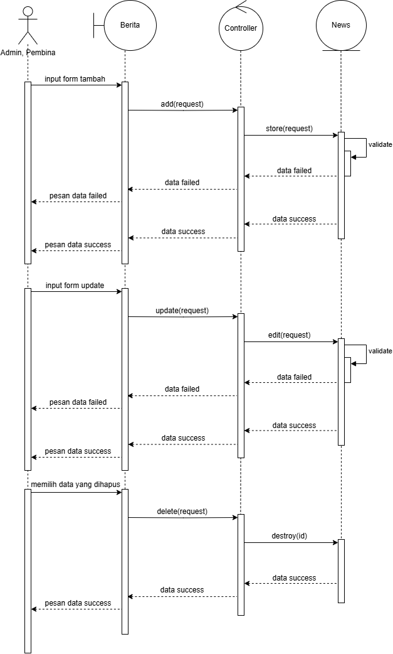

1. *Sequence* *Diagram* Kelola Berita

Gambar 3.24 menunjukkan proses alur pengelolaan berita yang dapat dilakukan oleh aktor admin dan pembina melalui tiga komponen utama dalam sistem, yaitu antarmuka halaman berita, *controller*, dan model *news*. Proses ini diawali dengan admin atau pembina yang mengakses sistem untuk menjalankan fungsi-fungsi sesuai kebutuhan. Fungsi-fungsi tersebut mencakup penambahan, pengubahan, dan penghapusan data berita yang secara langsung terhubung dengan basis data.

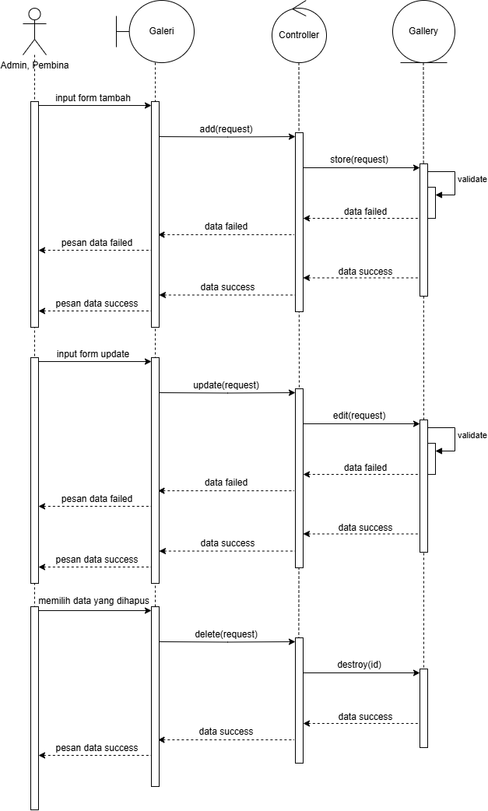

1. *Sequence* *Diagram* Kelola Galeri

Gambar 3.25 menggambarkan proses alur pengelolaan galeri yang dilakukan oleh aktor admin dan pembina melalui tiga komponen utama dalam sistem, yaitu antarmuka halaman galeri, *controller*, dan model *Gallery*. Proses ini diawali dengan admin atau pembina yang mengakses sistem untuk melaksanakan fungsi-fungsi sesuai dengan kebutuhan. Fungsi-fungsi tersebut meliputi penambahan, pengubahan, dan penghapusan data galeri, yang terintegrasi langsung dengan basis data.

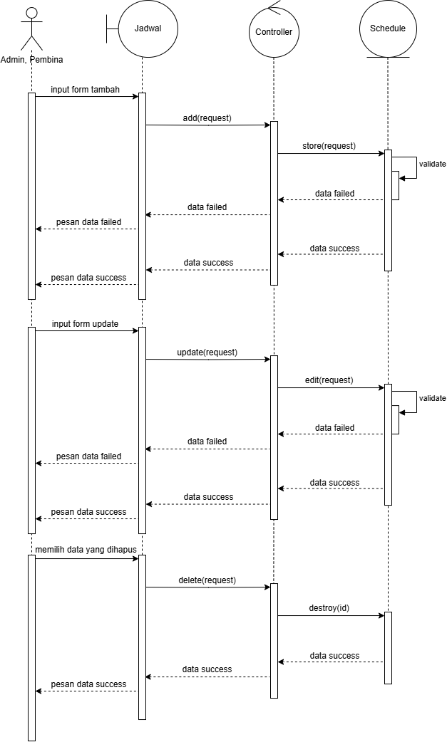

1. *Sequence* *Diagram* Kelola Jadwal

Gambar 3.26 menjelaskan proses alur pengelolaan jadwal yang dilakukan oleh aktor admin dan pembina melalui tiga komponen utama dalam sistem, yaitu antarmuka halaman jadwal, *controller*, dan model *Schedule*. Proses ini diawali dengan admin atau pembina yang mengakses sistem untuk menjalankan fungsi-fungsi sesuai kebutuhan. Fungsi-fungsi tersebut mencakup penambahan, pengubahan, dan penghapusan data jadwal yang terintegrasi secara langsung dengan basis data.

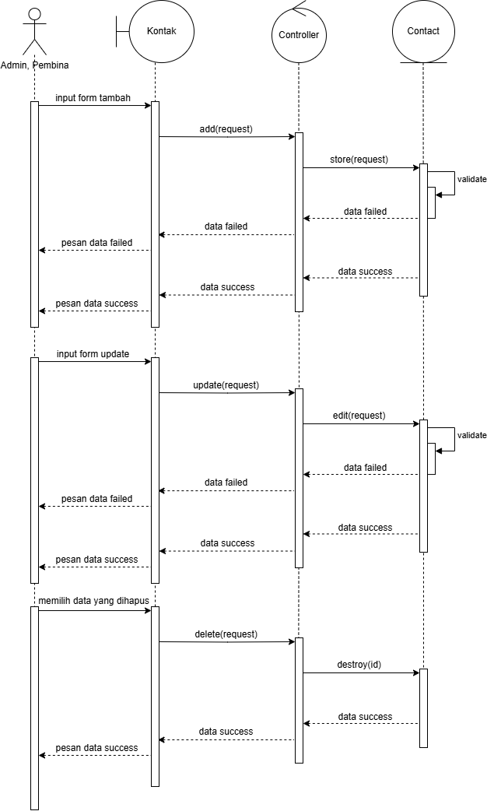

1. *Sequence* *Diagram* Kelola Kontak

Gambar 3.27 menjelaskan proses alur pengelolaan kontak yang dilakukan oleh aktor admin dan pembina melalui tiga komponen utama dalam sistem, yaitu antarmuka halaman kontak, *controller*, dan model *Contact*. Proses ini dimulai dengan admin atau pembina yang mengakses sistem untuk menjalankan fungsi-fungsi sesuai dengan kebutuhan. Fungsi-fungsi tersebut meliputi penambahan, pengubahan, dan penghapusan data kontak yang terintegrasi secara langsung dengan basis data.

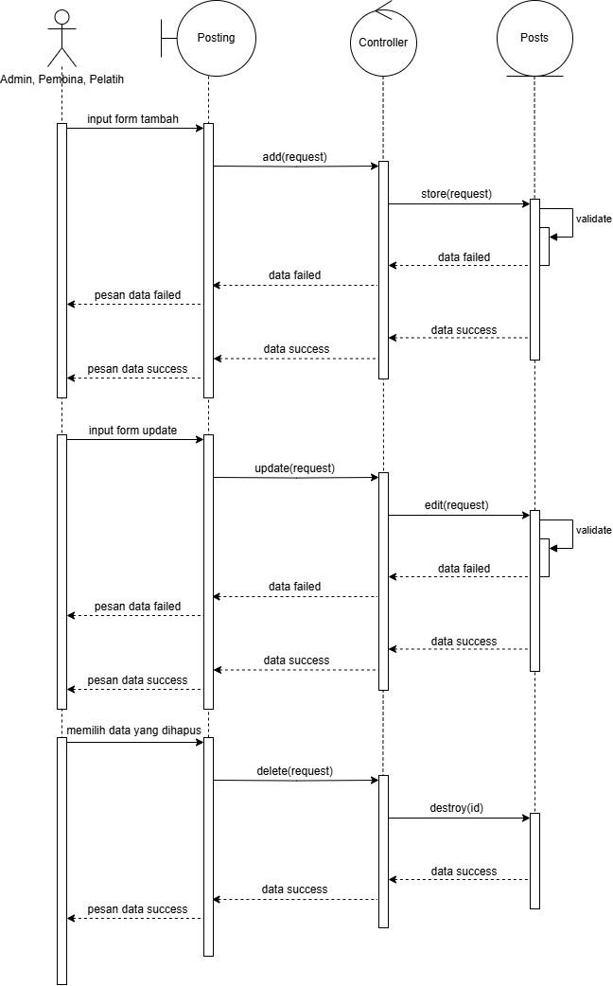

1. *Sequence* *Diagram* Kelola Posting

Gambar 3.28 menjelaskan proses alur pengelolaan posting yang dilakukan oleh aktor admin, pelatih, dan pembina melalui tiga komponen utama dalam sistem, yaitu antarmuka halaman posting, *controller*, dan model *Post*. Proses ini diawali dengan pengguna yang mengakses sistem untuk melaksanakan fungsi-fungsi sesuai dengan kebutuhan. Fungsi-fungsi tersebut mencakup penambahan, pengubahan, dan penghapusan data posting yang terintegrasi secara langsung dengan basis data.

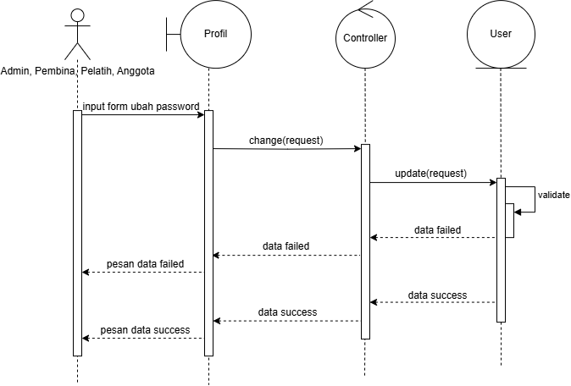

1. *Sequence* *Diagram* Ubah Password

Gambar 3.29 menjelaskan proses alur pengubahan kata sandi (password) yang dapat dilakukan oleh semua peran (*role*) pengguna dalam sistem. Proses ini diawali dengan pengguna yang mengakses sistem, kemudian mengisi formulir pengubahan kata sandi yang disediakan. Setelah formulir diisi, sistem mengirimkan data tersebut ke model *User* untuk divalidasi. Jika validasi berhasil, perubahan kata sandi akan disimpan ke dalam basis data.

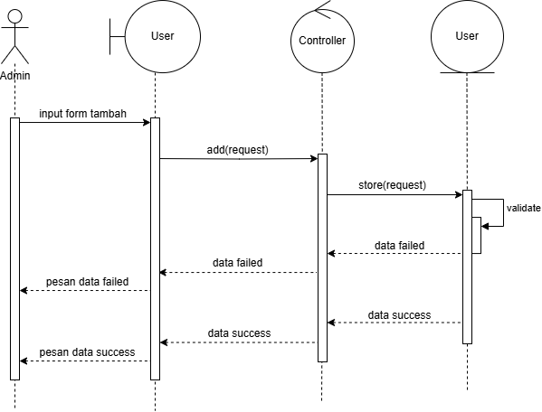

1. *Sequence* *Diagram* Tambah User

Gambar 3.30 menjelaskan proses alur penambahan pengguna (*user*) dengan peran pelatih dan pembina, yang dapat dilakukan oleh admin. Proses ini diawali dengan admin yang mengakses sistem, kemudian mengisi formulir yang tersedia pada halaman pengguna. Data yang diisi dalam formulir tersebut kemudian dikirimkan ke model *User* untuk proses validasi. Jika validasi berhasil, data pengguna baru akan disimpan ke dalam basis data.

## Perancangan Tampilan

Perancangan tampilan sistem disusun dalam bentuk *wireframe*, yang berfungsi sebagai gambaran awal atau acuan dalam pengembangan visual sistem. *Wireframe* ini dirancang untuk menggambarkan antarmuka yang akan digunakan dalam sistem. Rancangan tampilan yang dihasilkan dapat dilihat pada gambar-gambar berikut.

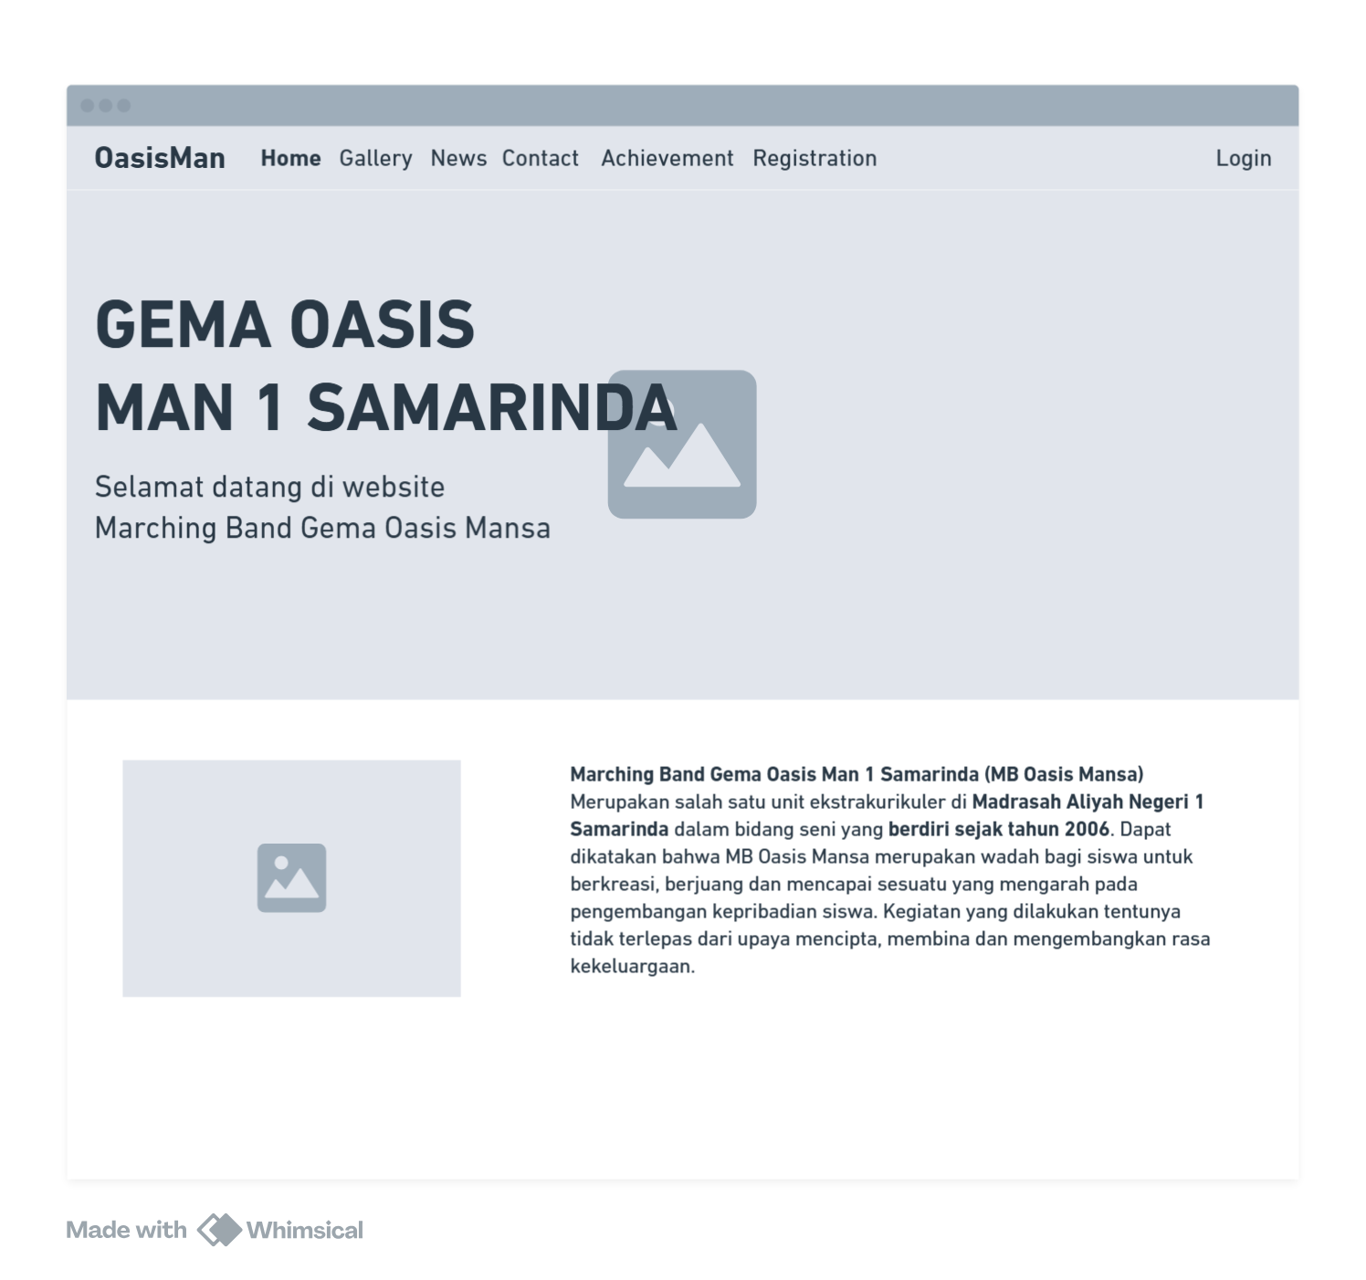

1. Rancangan Halaman Awal

Pada gambar 3.31, rancangan tampilan utama merupakan halaman awal dari sistem informasi *Marching* *Band* Gema Oasis MAN 1 Samarinda. Pada tampilan utama ini, terdapat beberapa menu utama yang dirancang, antara lain *Home*, *Gallery*, *News*, *Contact*, *Achievement*, *Registration*, dan *Login*.

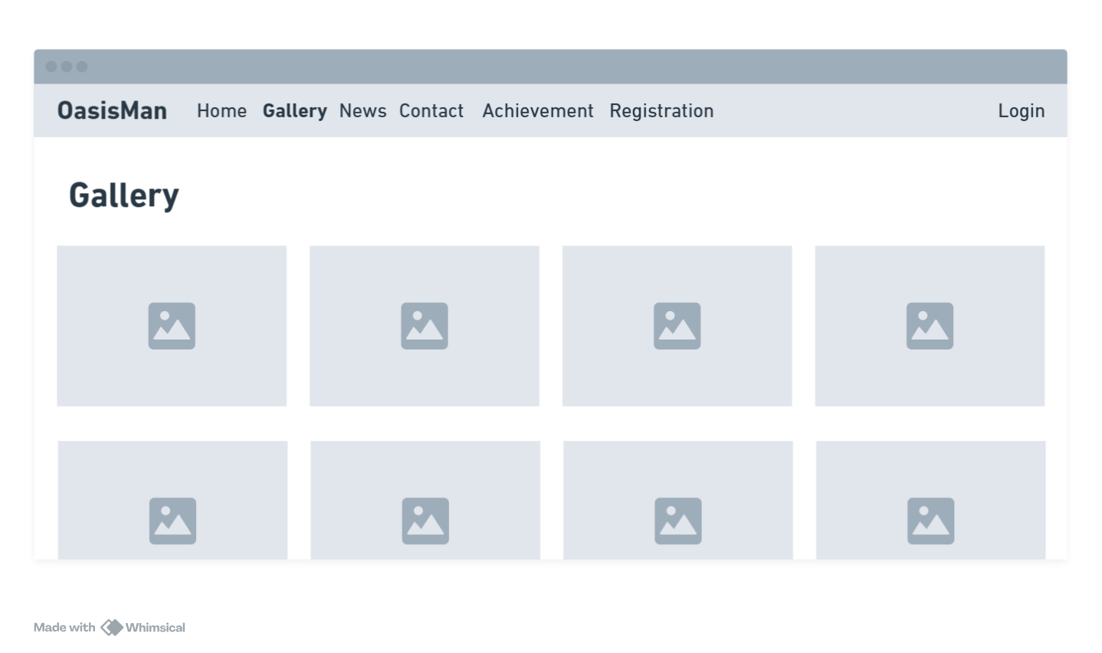

1. Rancangan Halaman *Gallery*

Pada gambar 3.32, rancangan tampilan *Gallery* merupakan halaman yang menampilkan foto dan video terkait kegiatan *Marching* *Band* Gema Oasis MAN 1 Samarinda.

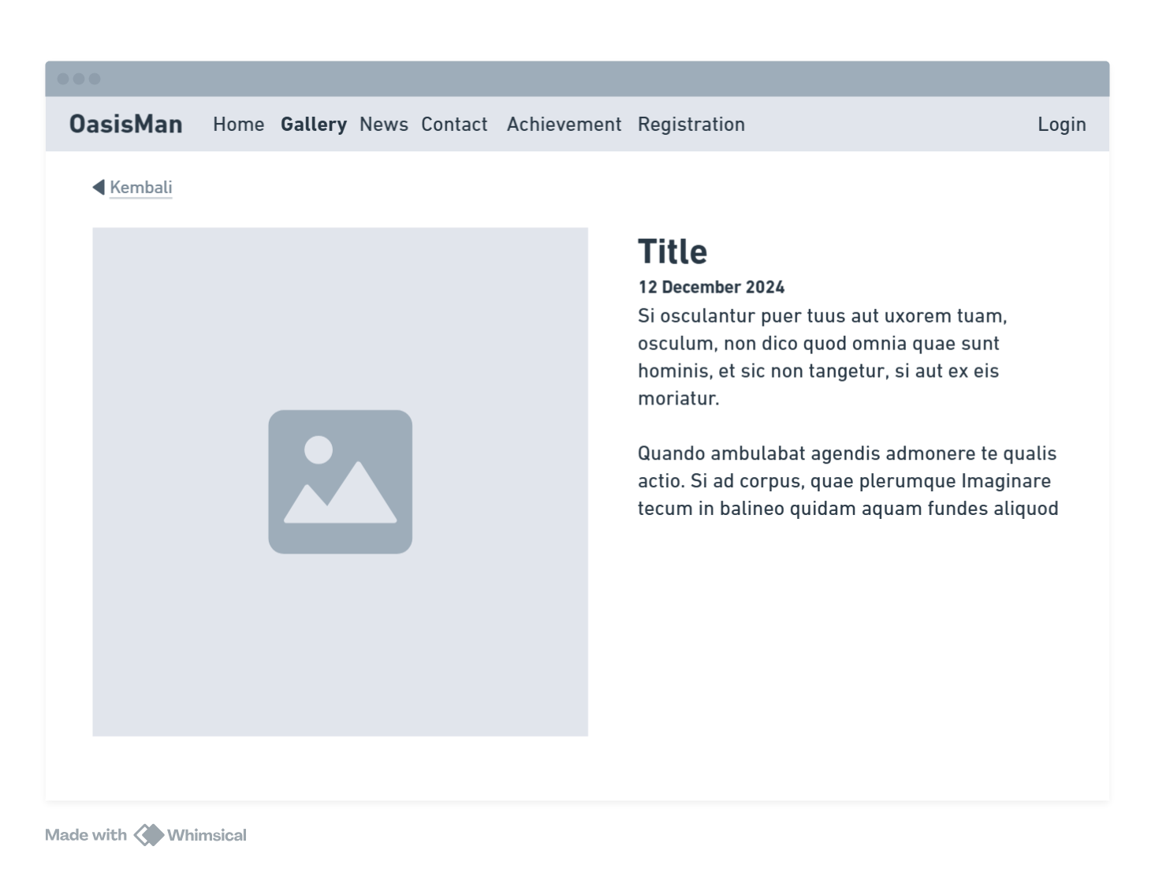

1. Rancangan Halaman Detail *Gallery*

Pada gambar 3.33, rancangan halaman Detail *Gallery* merupakan halaman yang menyajikan informasi tambahan mengenai foto atau video kegiatan.

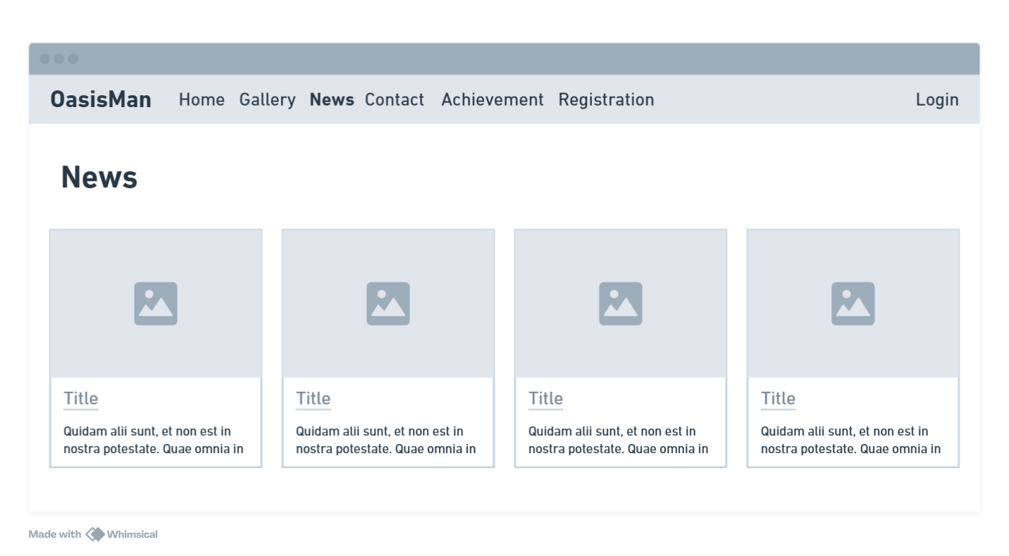

1. Rancangan Halaman *News*

Pada gambar 3.34, Rancangan halaman *News* merupakan halaman yang menampilkan berita-berita terkait *Marching* *Band* Gema Oasis MAN 1 Samarinda.

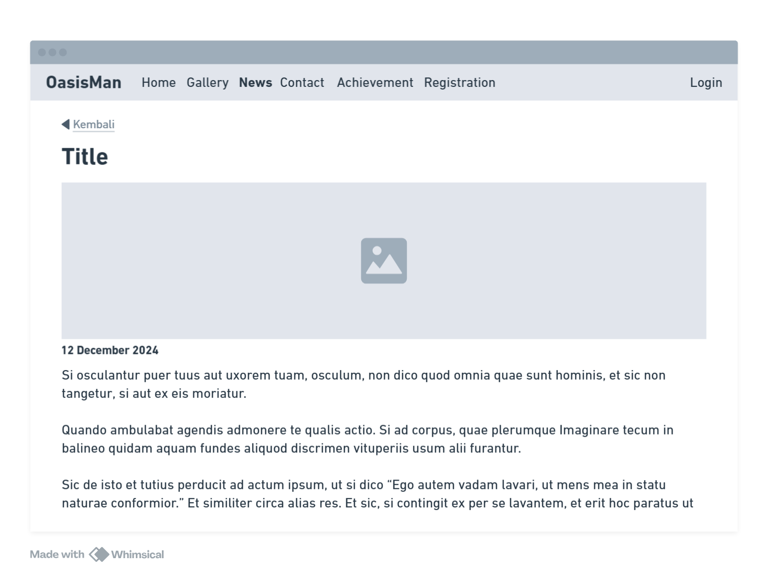

1. Rancangan Halaman Detail *News*

Pada gambar 3.35, rancangan halaman Detail *News* merupakan halaman yang menyajikan informasi terperinci mengenai sebuah berita.

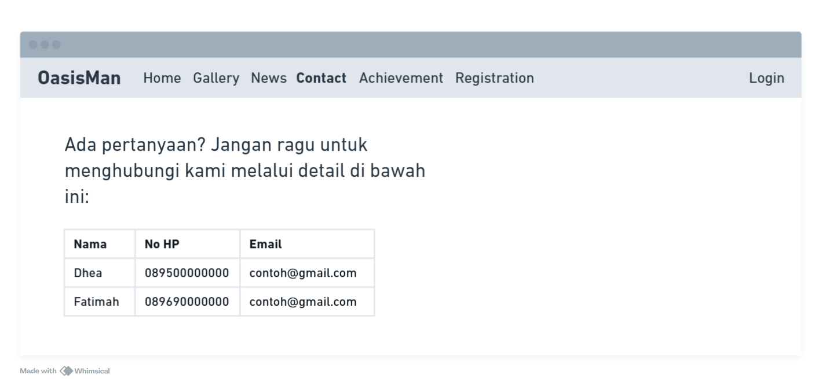

1. Rancangan Halaman *Contact*

Pada gambar 3.36, rancangan halaman *Contact* merupakan halaman yang menyajikan informasi terkait kontak yang dapat dihubungi, seperti alamat email dan nomor telepon.

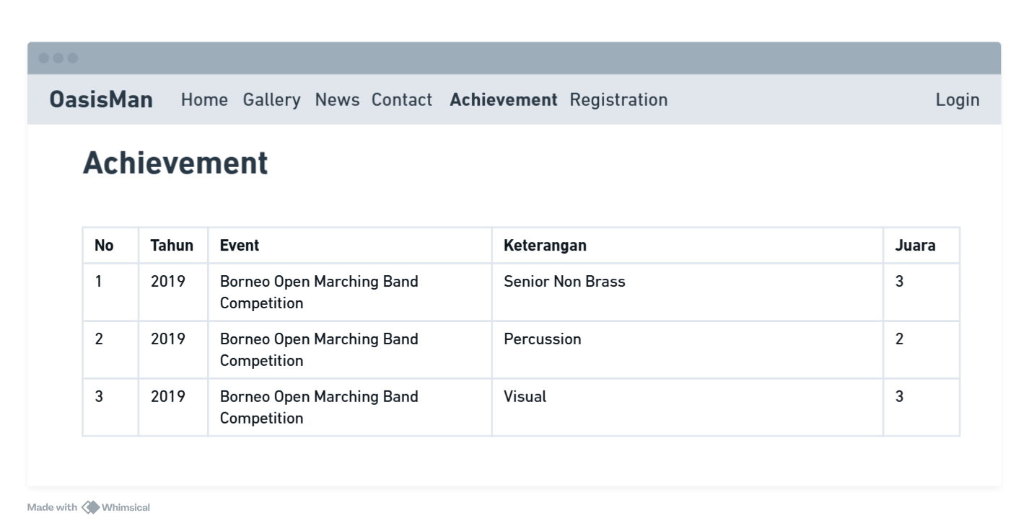

1. Rancangan Halaman *Achievement*

Pada gambar 3.37, rancangan halaman *Achievement* merupakan halaman yang menyajikan kumpulan prestasi yang telah diraih.

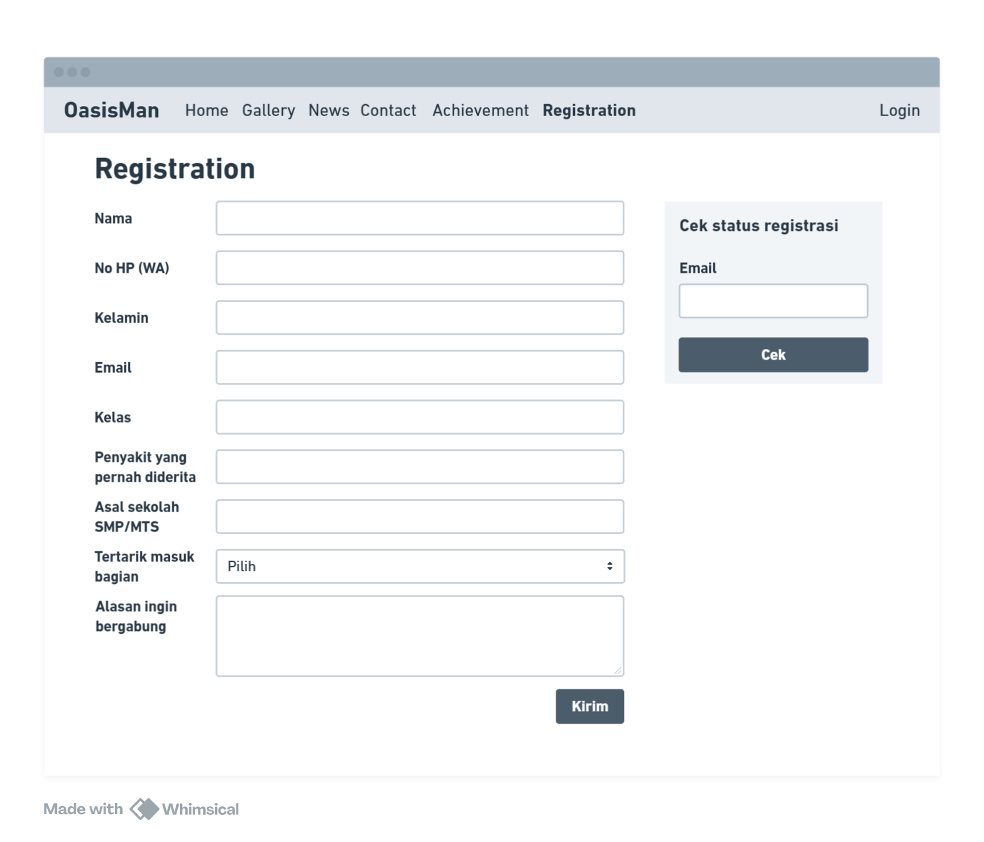

1. Rancangan Halaman *Registration*

Pada gambar 3.38, rancangan halaman *Registration* merupakan halaman yang digunakan oleh calon anggota untuk mendaftarkan diri sebagai bagian dari *Marching* *Band* Gema Oasis MAN 1 Samarinda. Pada halaman ini, calon anggota juga dapat melihat status pendaftaran mereka.

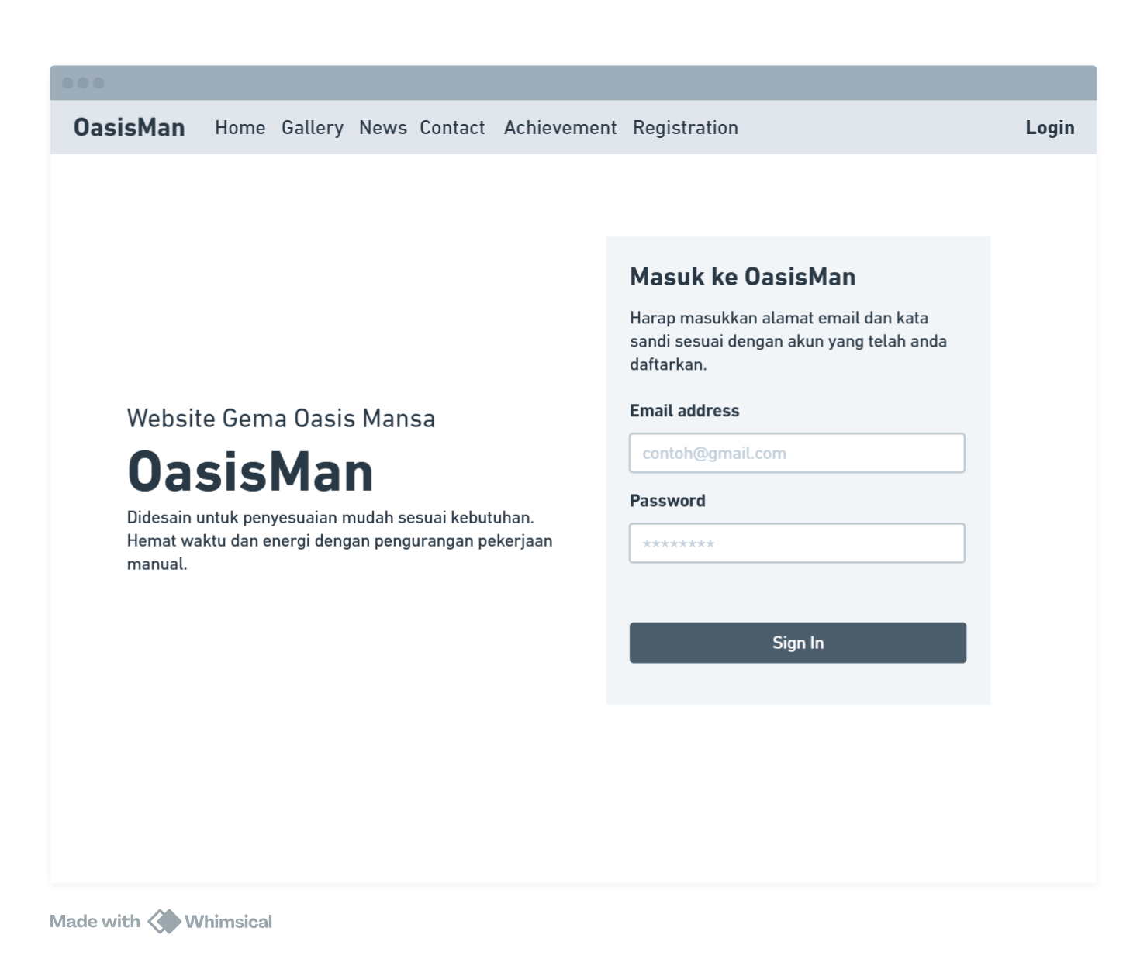

1. Rancangan Halaman *Login*

Rancangan halaman *login*, seperti yang ditampilkan pada Gambar 3.39, berfungsi sebagai mekanisme autentikasi untuk pengguna sebelum mengakses halaman dashboard. Pengguna diwajibkan untuk memasukkan alamat email dan kata sandi yang sesuai dengan data yang tercatat dalam basis data. Proses ini bertujuan untuk memastikan bahwa pengguna memiliki hak akses yang sah untuk melanjutkan ke bagian sistem yang lebih lanjut.

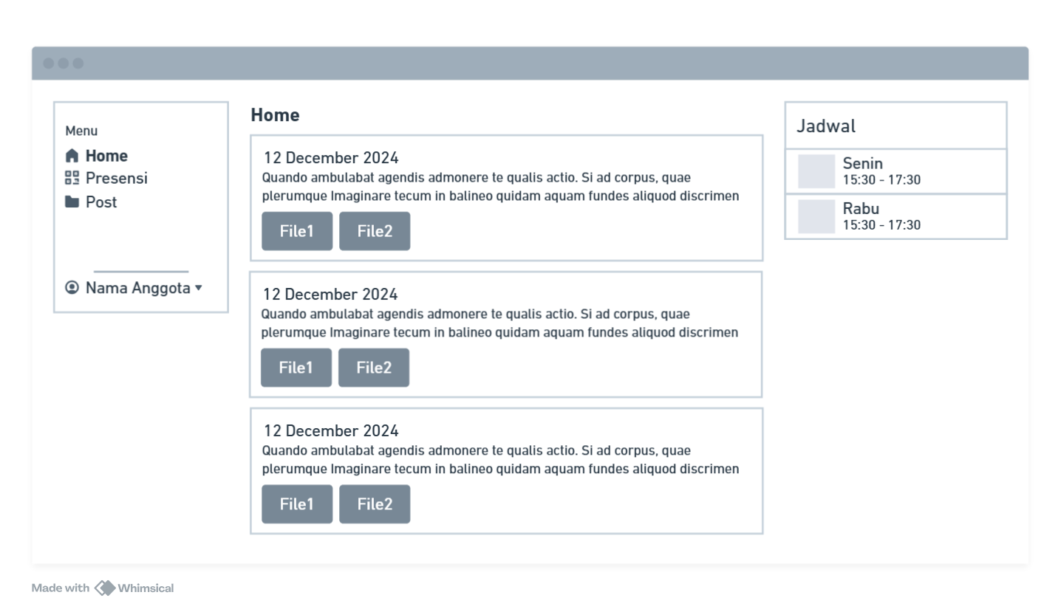

1. Rancangan Halaman Dashboard Anggota

Rancangan halaman dashboard anggota, sebagaimana ditampilkan pada Gambar 3.40, merupakan halaman utama yang diakses oleh anggota setelah berhasil melakukan login ke dalam sistem. Halaman ini menyajikan beberapa postingan terbaru yang diunggah oleh pelatih dan pembina, serta informasi mengenai jadwal latihan. Selain itu, halaman dashboard juga menyediakan akses ke berbagai menu yang dapat digunakan oleh anggota, seperti menu presensi, postingan, dan profil.

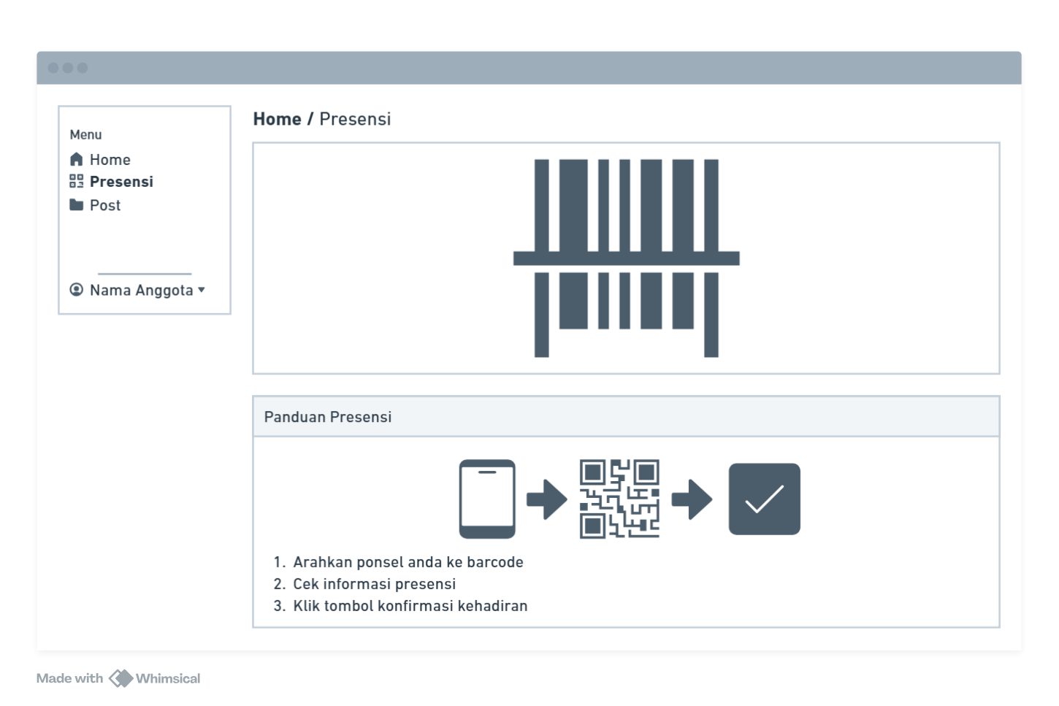

1. Rancangan Halaman Presensi Anggota

Rancangan halaman presensi anggota, sebagaimana ditampilkan pada Gambar 3.41, dirancang untuk memfasilitasi anggota dalam melakukan presensi melalui pemindaian *QR Code* yang ditampilkan oleh pelatih.

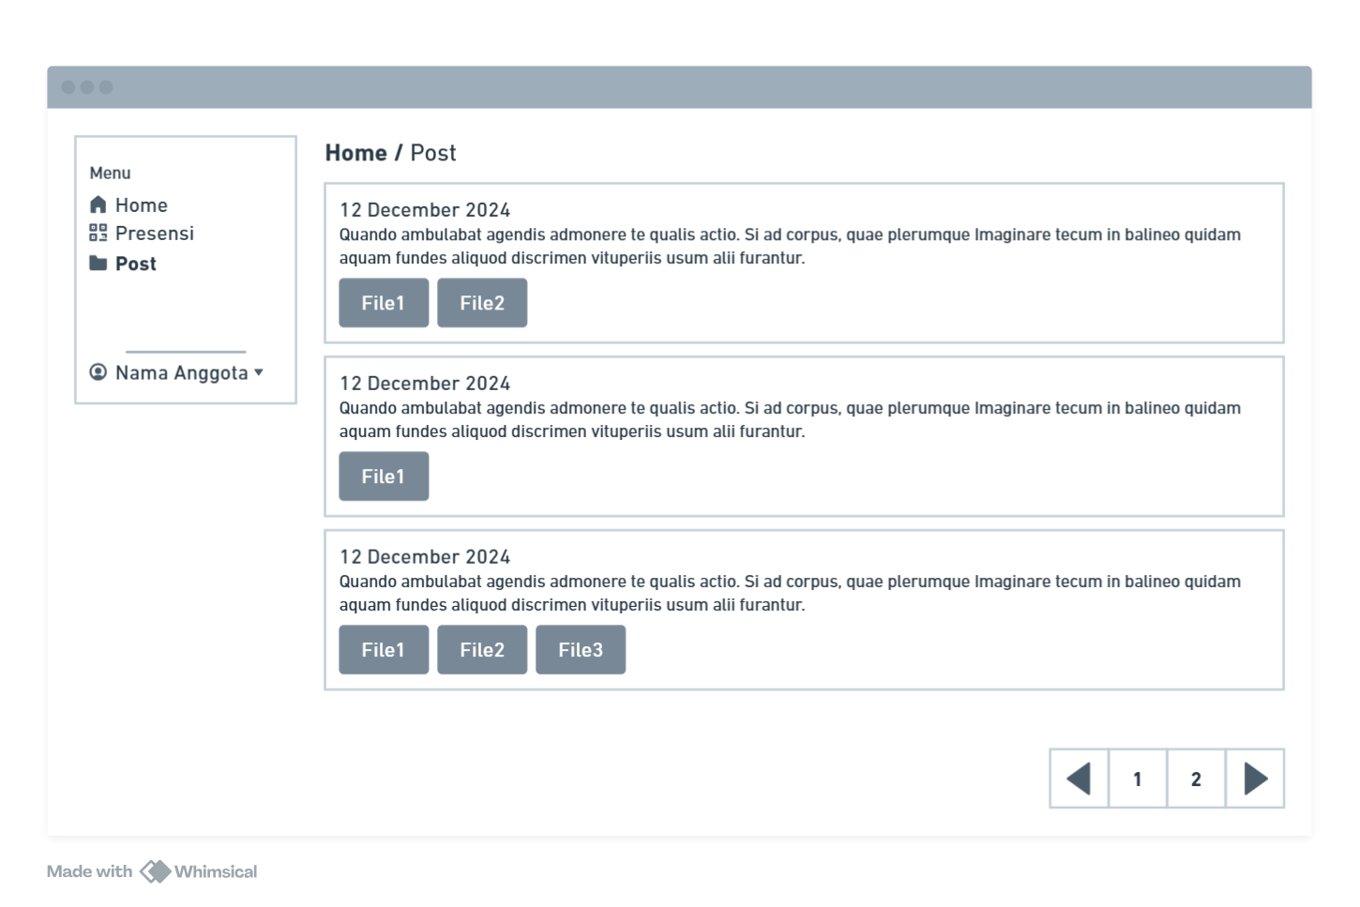

1. Rancangan Halaman *Post* Anggota

Rancangan halaman posting anggota, sebagaimana ditampilkan pada Gambar 3.42, dirancang untuk menampilkan berbagai postingan yang dikirim oleh pelatih dan pembina. Halaman ini berfungsi sebagai media untuk menyampaikan materi latihan atau pemberitahuan terkait kegiatan *Marching* *Band* Gema Oasis MAN 1 Samarinda.

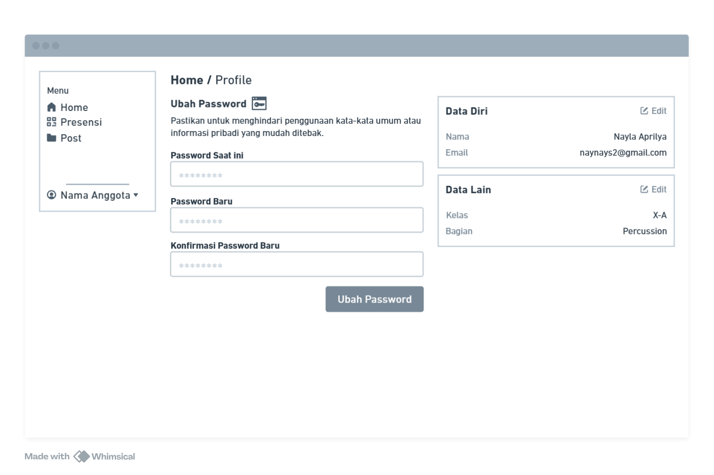

1. Rancangan Halaman *Profile*

Rancangan halaman profil, sebagaimana ditampilkan pada Gambar 3.43, dirancang untuk menampilkan informasi profil pengguna. Pada halaman ini, pengguna juga dapat memperbarui data diri dan mengubah kata sandi. Halaman profil dirancang untuk dapat diakses oleh semua jenis pengguna dalam sistem, yaitu anggota, pelatih, pembina, dan admin.

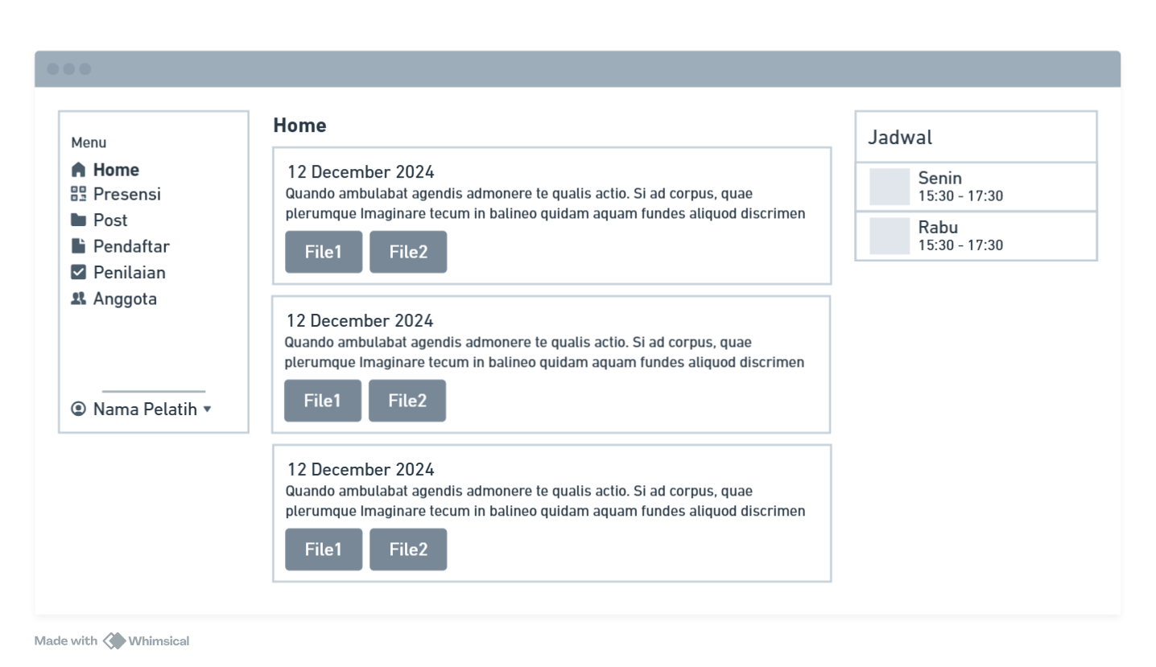

1. Rancangan Halaman Dashboard Pelatih

Rancangan halaman dashboard pelatih, sebagaimana ditampilkan pada Gambar 3.44, merupakan halaman utama yang diakses oleh pelatih setelah berhasil *login* ke dalam sistem. Halaman ini menampilkan beberapa postingan terbaru yang diunggah oleh pelatih dan pembina, serta informasi terkait jadwal latihan. Selain itu, halaman ini juga menyediakan akses ke berbagai menu fungsional, seperti menu presensi, postingan, pendaftaran, penilaian, data anggota, dan profil.

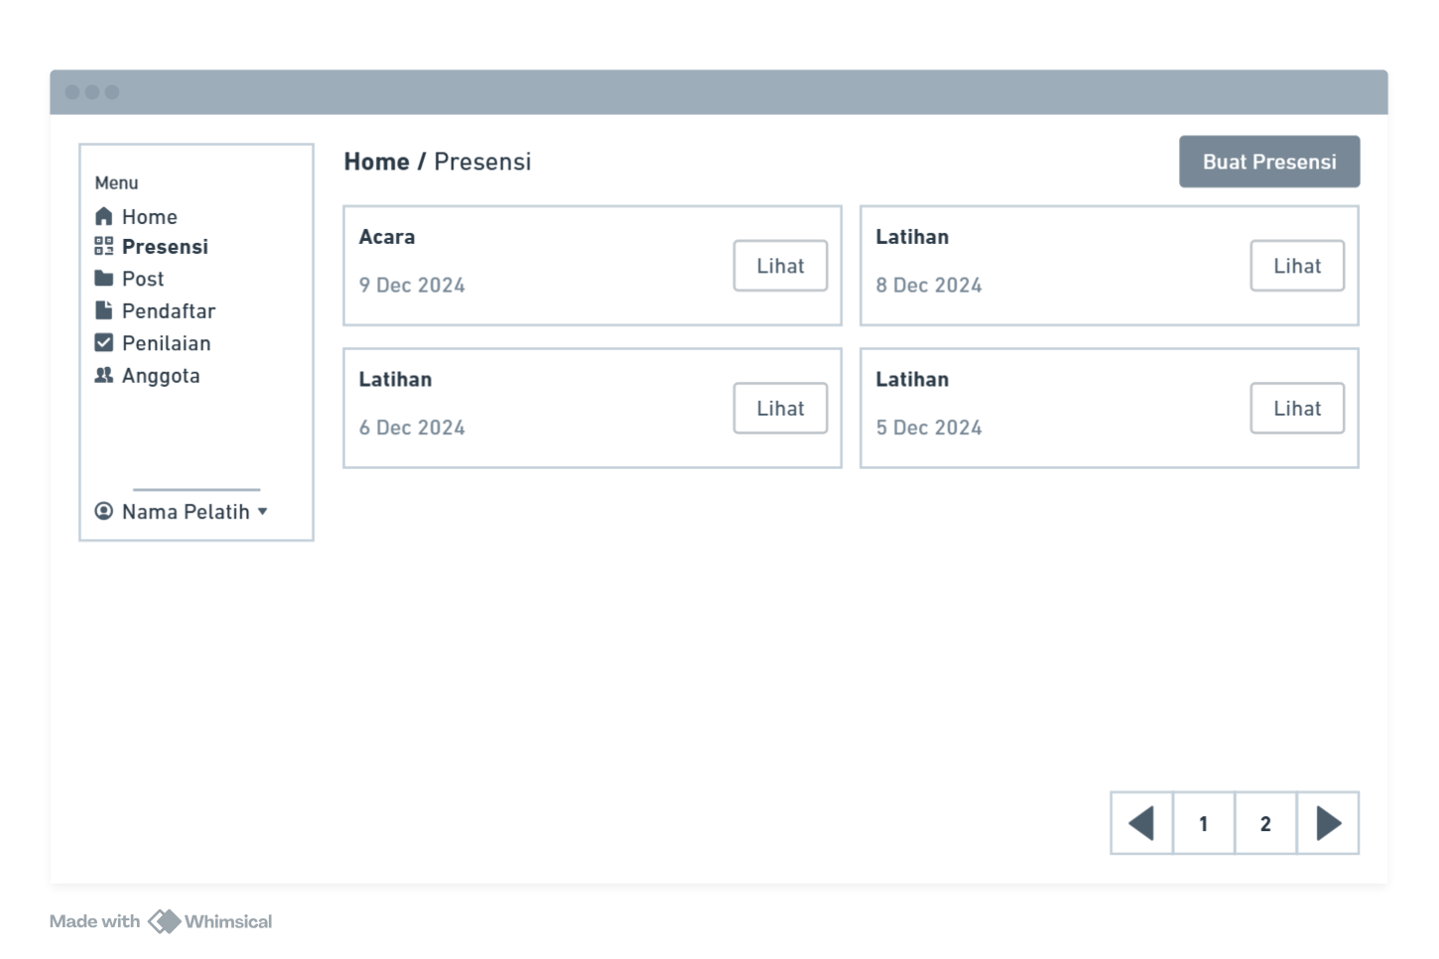

1. Rancangan Halaman Presensi

Rancangan halaman presensi, sebagaimana ditampilkan pada Gambar 3.45, merupakan halaman yang menampilkan data presensi sebelumnya serta menyediakan fitur untuk membuat presensi baru. Halaman ini dirancang agar dapat diakses oleh pelatih, pembina, dan admin. Namun, pembina hanya memiliki akses untuk melihat data presensi tanpa dapat menggunakan fitur pembuatan presensi.

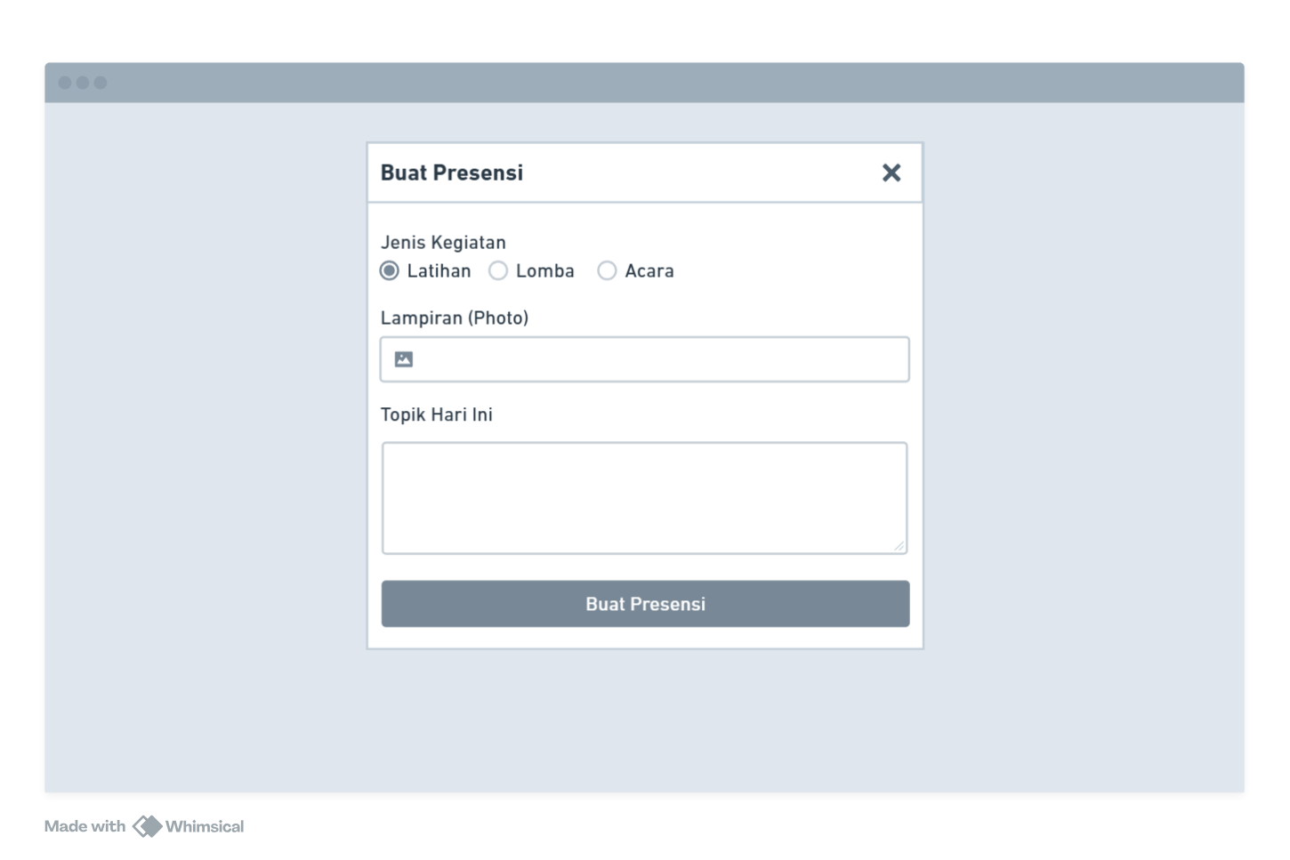

1. Rancangan Tambah Presensi

Rancangan tambah presensi, sebagaimana ditampilkan pada Gambar 3.46, merupakan tampilan berupa formulir yang menyediakan beberapa kolom *input*, seperti jenis kegiatan, lampiran, dan topik. Apabila data diisi dengan benar, informasi tersebut akan dikirimkan dan disimpan dalam basis data sistem.

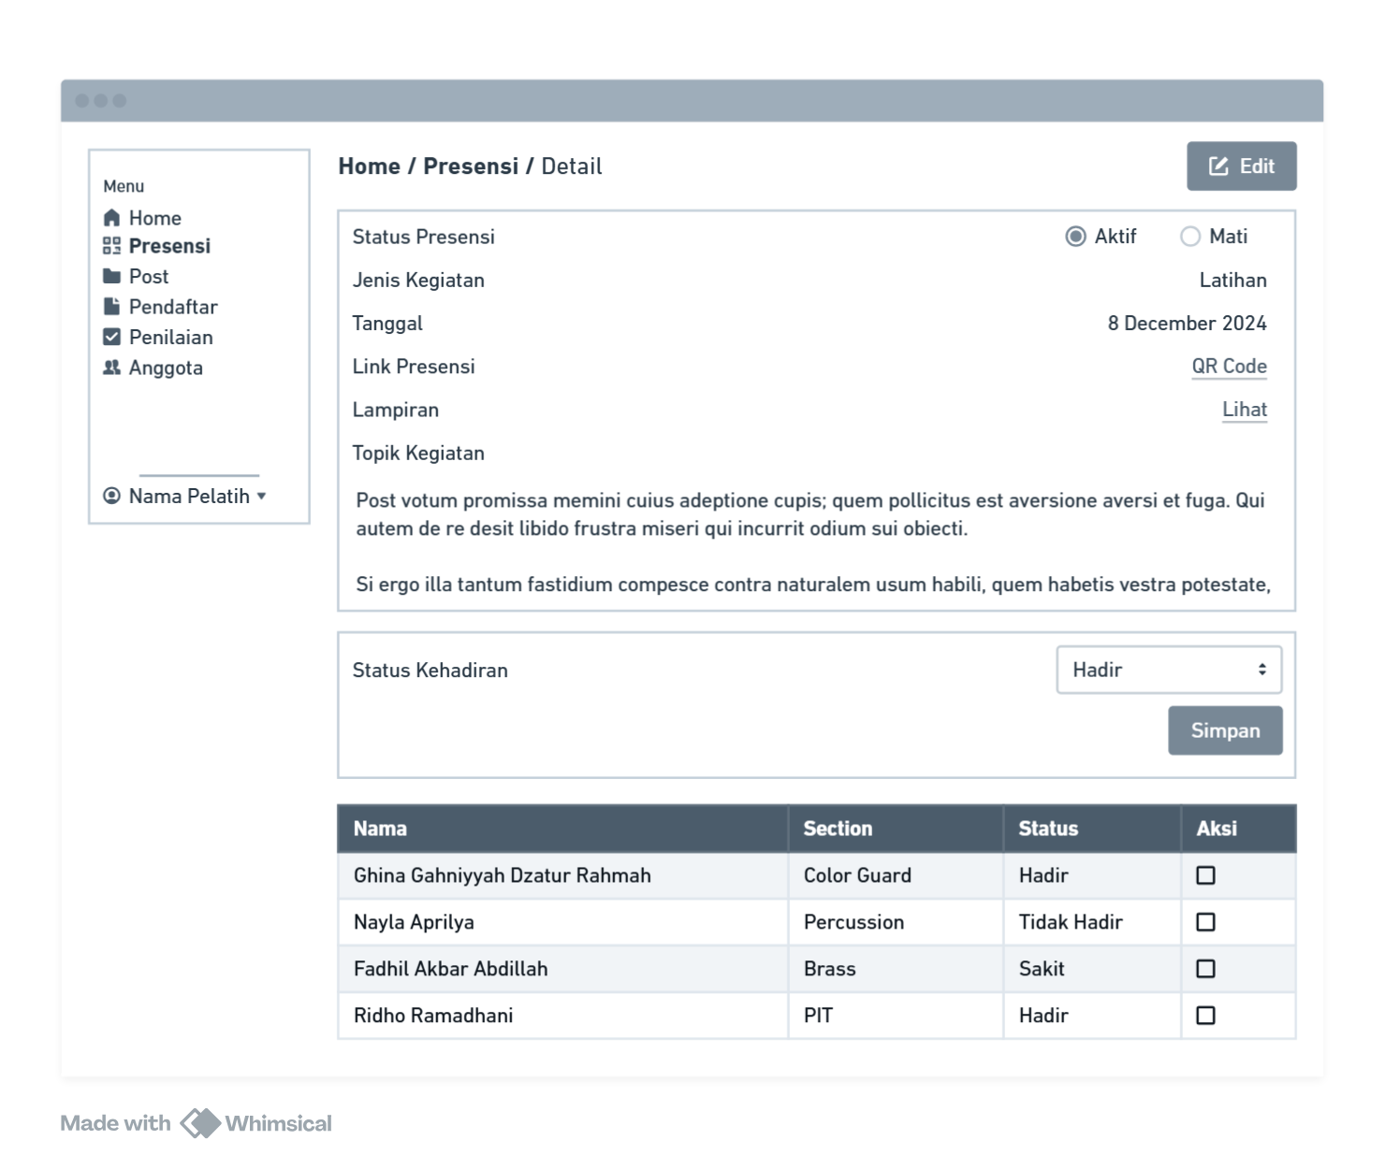

1. Rancangan Halaman Detail Presensi

Halaman detail presensi, sebagaimana ditampilkan pada Gambar 3.47, merupakan halaman yang menyajikan informasi presensi yang telah diinput sebelumnya, termasuk daftar anggota yang hadir. Pada halaman ini, admin dan pelatih memiliki akses untuk mengedit informasi serta memperbarui status kehadiran anggota. Berbeda dengan admin dan pelatih, pembina hanya memiliki akses untuk melihat informasi tanpa kemampuan melakukan pengeditan.

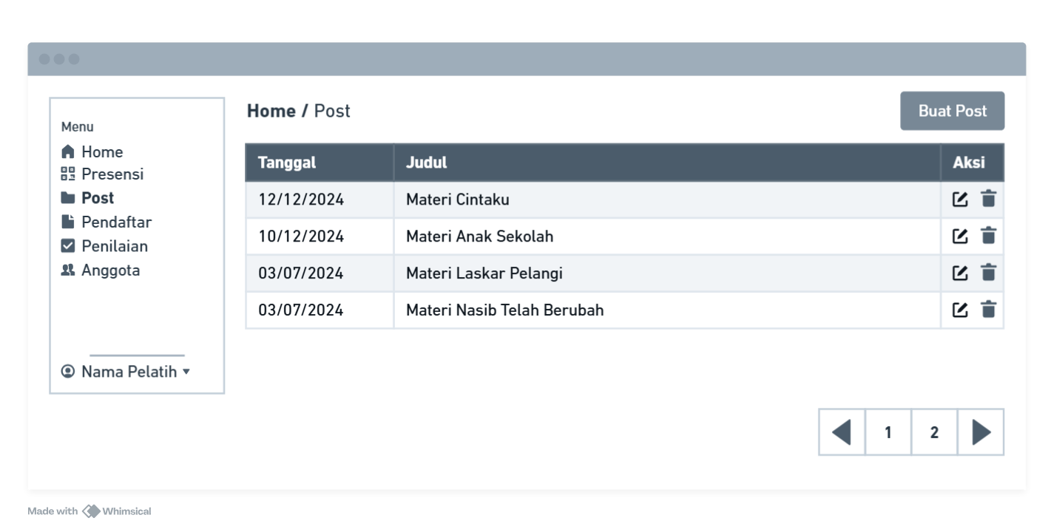

1. Rancangan Halaman *Post*

Pada Gambar 3.48, rancangan halaman *post* berfungsi sebagai tempat untuk menampilkan daftar data postingan yang telah dibuat. Halaman ini juga dilengkapi dengan fitur untuk membuat postingan baru. Halaman ini dirancang agar dapat diakses oleh pelatih, pembina, dan admin.

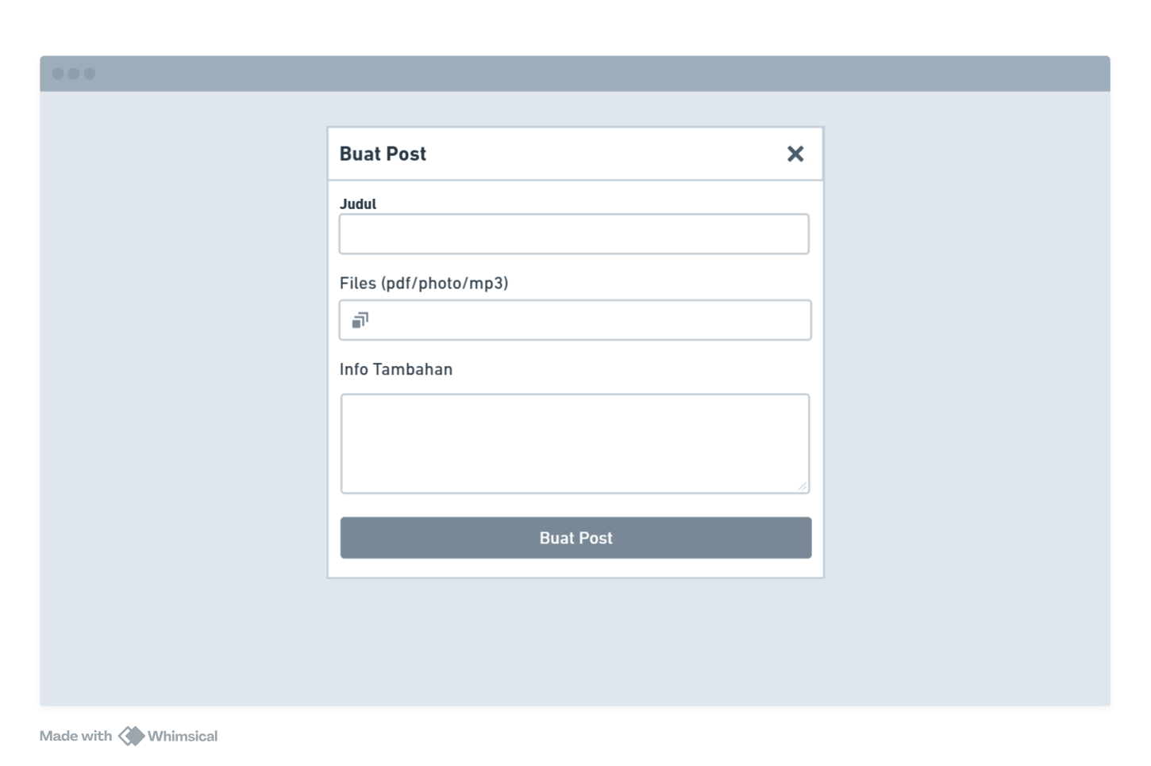

1. Rancangan Buat *Post*

Rancangan halaman buat post, sebagaimana ditampilkan pada Gambar 3.49, merupakan tampilan formulir yang menyediakan beberapa kolom *input*, seperti judul, file, dan informasi tambahan. Halaman ini dirancang untuk dapat diakses oleh pelatih, pembina, dan admin.

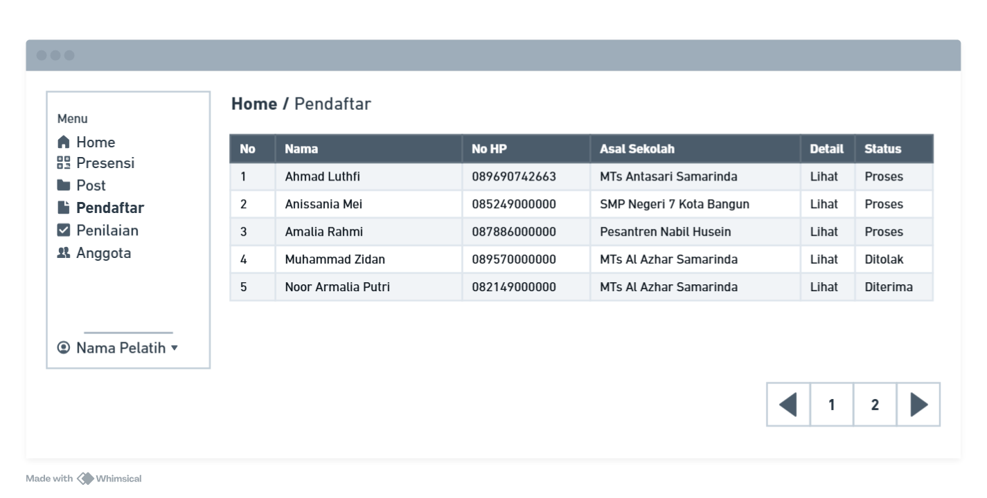

1. Rancangan Halaman Pendaftar

Rancangan halaman pendaftar, sebagaimana ditampilkan pada Gambar 3.50, merupakan halaman yang menampilkan daftar calon anggota yang telah mendaftar. Halaman ini hanya dapat diakses oleh pelatih.

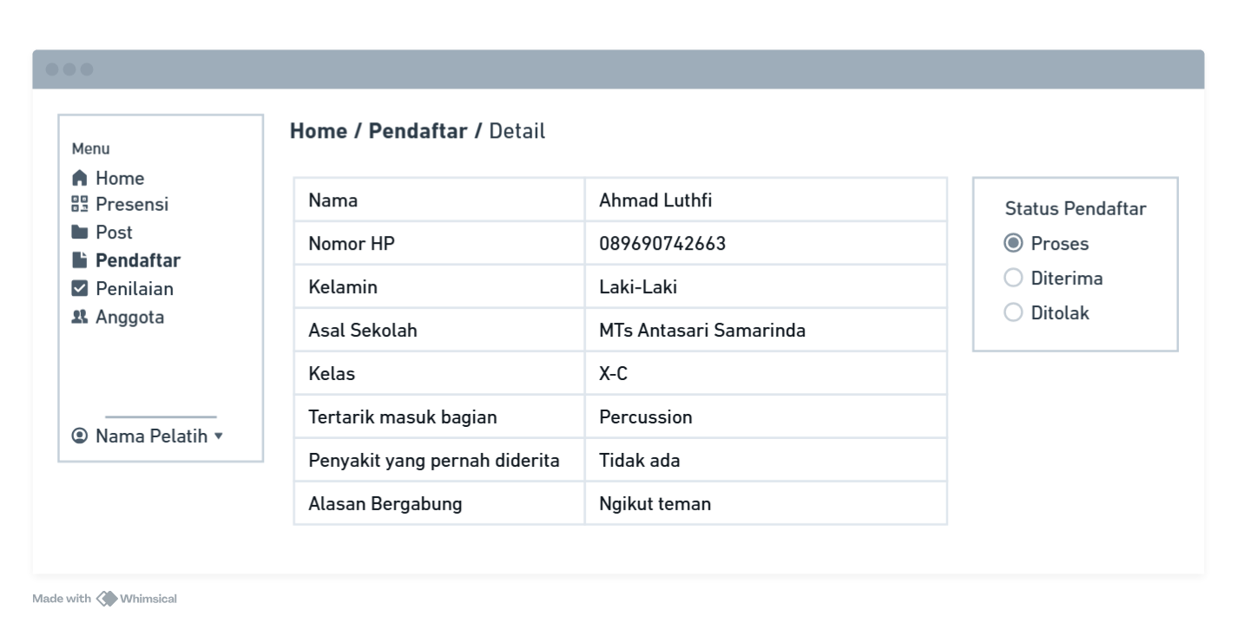

1. Rancangan Halaman Detail Pendaftar

Rancangan halaman detail pendaftar, sebagaimana ditampilkan pada Gambar 3.51, merupakan halaman yang menampilkan informasi tambahan mengenai calon anggota yang mendaftar. Pada halaman ini, pelatih juga dapat mengubah status pendaftar, seperti diterima, ditolak, atau dalam proses.

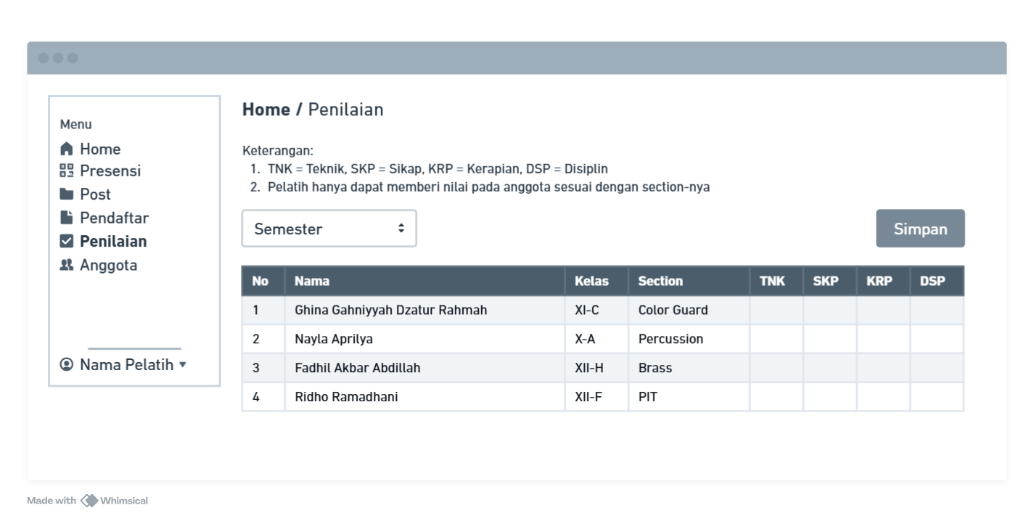

1. Rancangan Halaman Penilaian

Rancangan halaman penilaian, sebagaimana ditampilkan pada Gambar 3.52, merupakan halaman yang digunakan oleh pelatih untuk melakukan penilaian terhadap anggota.

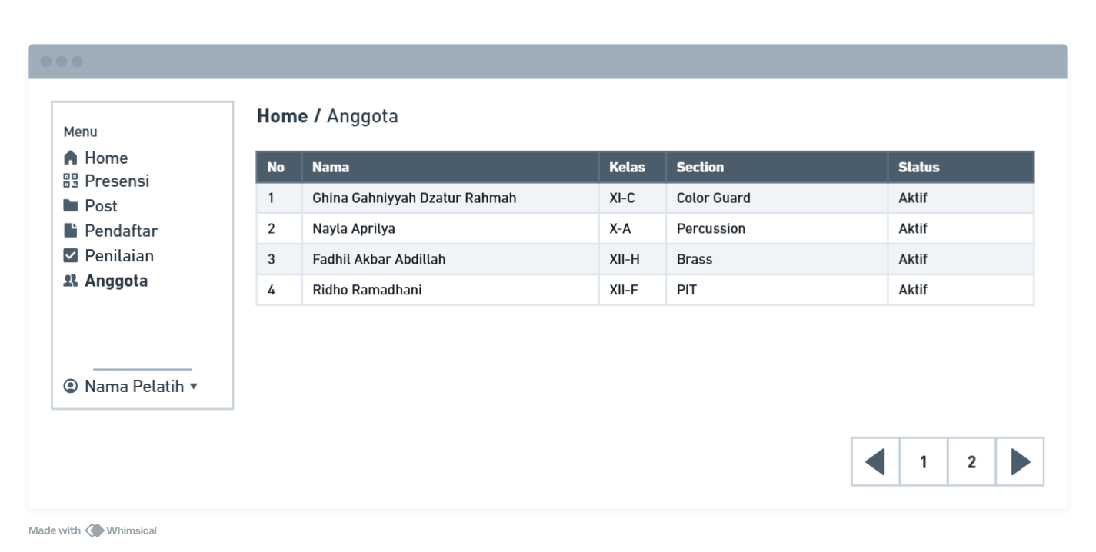

1. Rancangan Halaman Anggota

Rancangan halaman anggota, sebagaimana ditampilkan pada Gambar 3.53, menampilkan daftar anggota yang terdaftar dalam sistem. Halaman ini mencakup informasi seperti nama, kelas, *section*, dan status keaktifan masing-masing anggota.

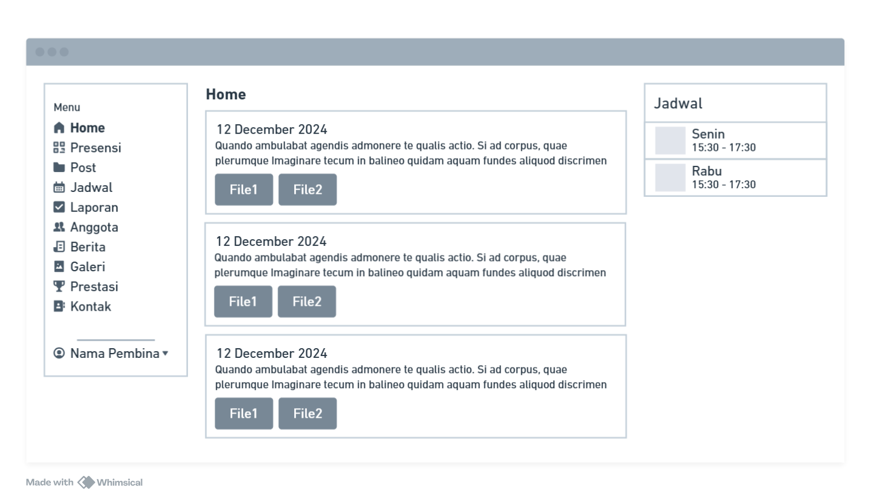

1. Rancangan Halaman Dashboard Pembina

Rancangan halaman dashboard Pembina, sebagaimana ditampilkan pada Gambar 3.54, merupakan halaman utama yang diakses oleh pembina setelah berhasil login ke dalam sistem. Halaman ini menampilkan beberapa postingan terbaru yang diunggah oleh pelatih dan pembina, serta informasi terkait jadwal latihan. Selain itu, halaman ini juga menyediakan akses ke berbagai menu fungsional, seperti menu presensi, postingan, jadwal, laporan, data anggota, berita, galeri, prestasi, kontak dan profil.

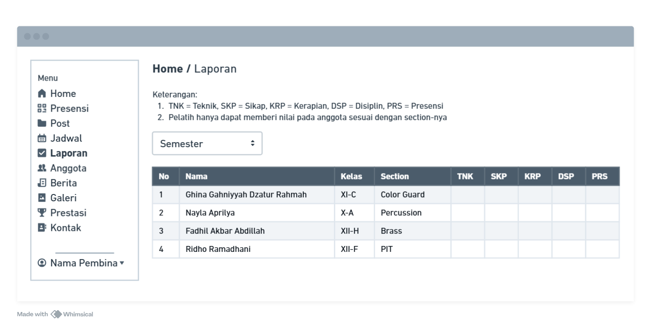

1. Rancangan Halaman Laporan

Rancangan halaman laporan, sebagaimana ditampilkan pada Gambar 3.55, menyajikan daftar nilai anggota yang dinilai oleh pelatih, yang dapat diakses oleh pembina berdasarkan semester yang dipilih.

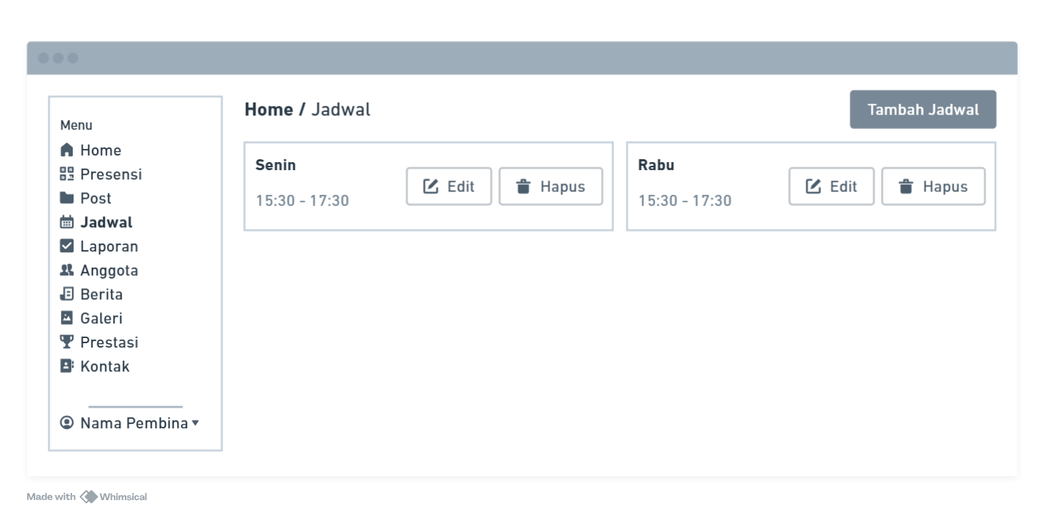

1. Rancangan Halaman Jadwal

Rancangan halaman jadwal, sebagaimana ditampilkan pada Gambar 3.56, merupakan halaman yang menyajikan jadwal latihan kegiatan serta menyediakan fitur untuk menambah jadwal. Halaman ini dapat diakses oleh admin dan pembina.

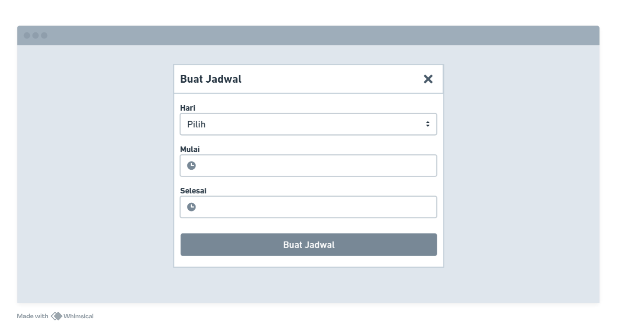

1. Rancangan Tambah Jadwal

Pada Gambar 3.57, rancangan tambah jadwal berfungsi untuk menambahkan jadwal latihan. Halaman ini berisi formulir dengan beberapa kolom *input*, seperti hari, waktu mulai latihan, dan waktu selesai latihan.

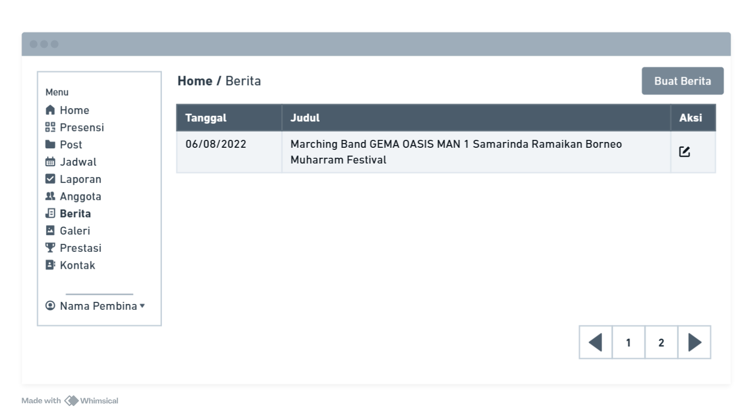

1. Rancangan Halaman Berita

Pada Gambar 3.58, rancangan halaman berita menampilkan daftar berita yang ada, serta dilengkapi dengan fitur untuk membuat dan mengedit berita. Halaman ini dapat diakses oleh admin dan pembina.

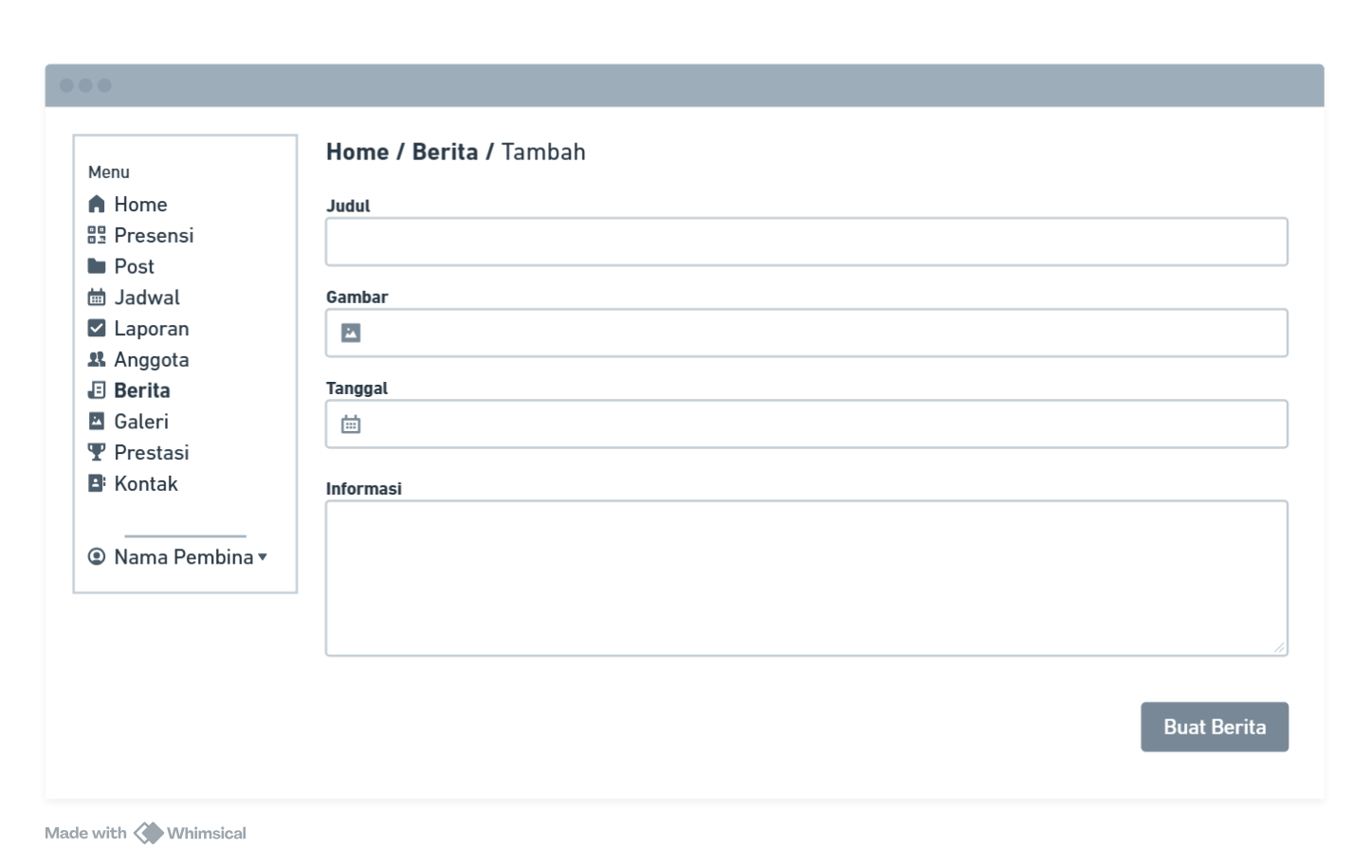

1. Rancangan Halaman Tambah Berita

Pada Gambar 3.59, rancangan halaman tambah berita terdiri dari formulir yang mencakup beberapa kolom *input*, seperti judul, gambar, tanggal, dan informasi terkait berita yang akan diposting.

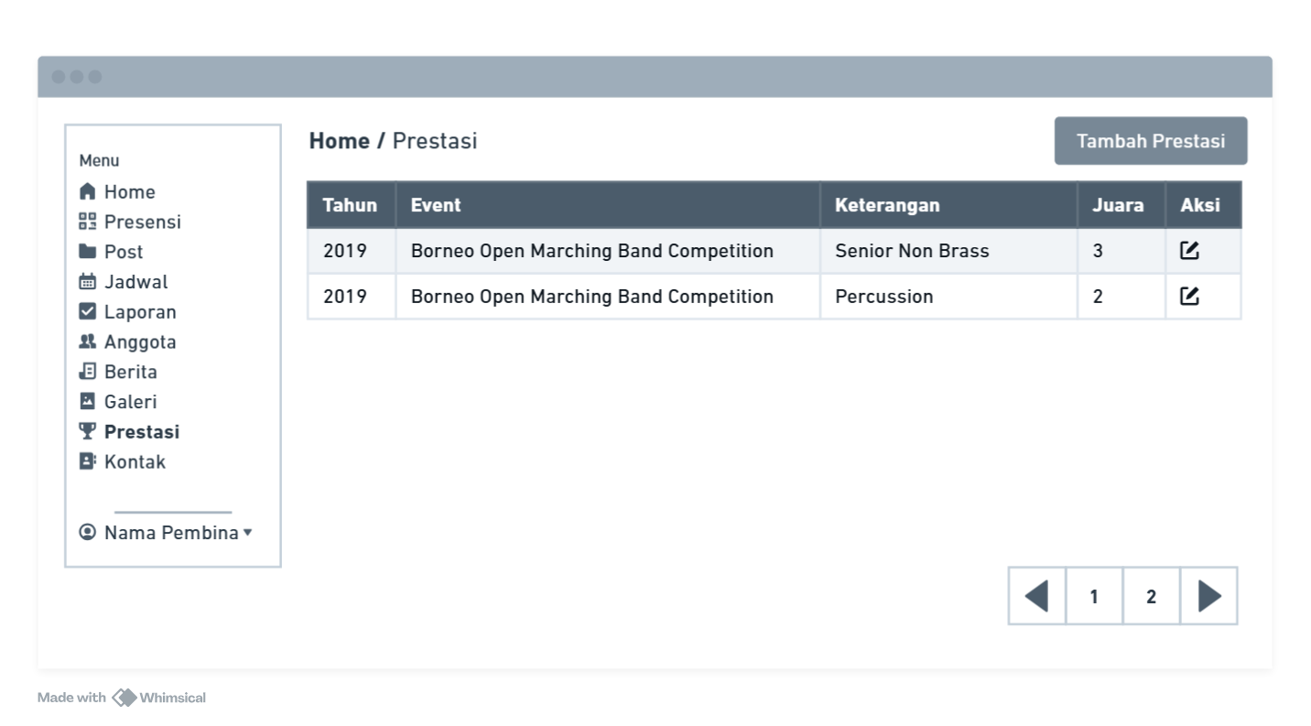

1. Rancangan Halaman Prestasi

Pada Gambar 3.60, rancangan halaman prestasi menampilkan daftar prestasi yang tersedia, serta dilengkapi dengan fitur untuk membuat dan mengedit prestasi. Halaman ini dapat diakses oleh admin dan pembina.

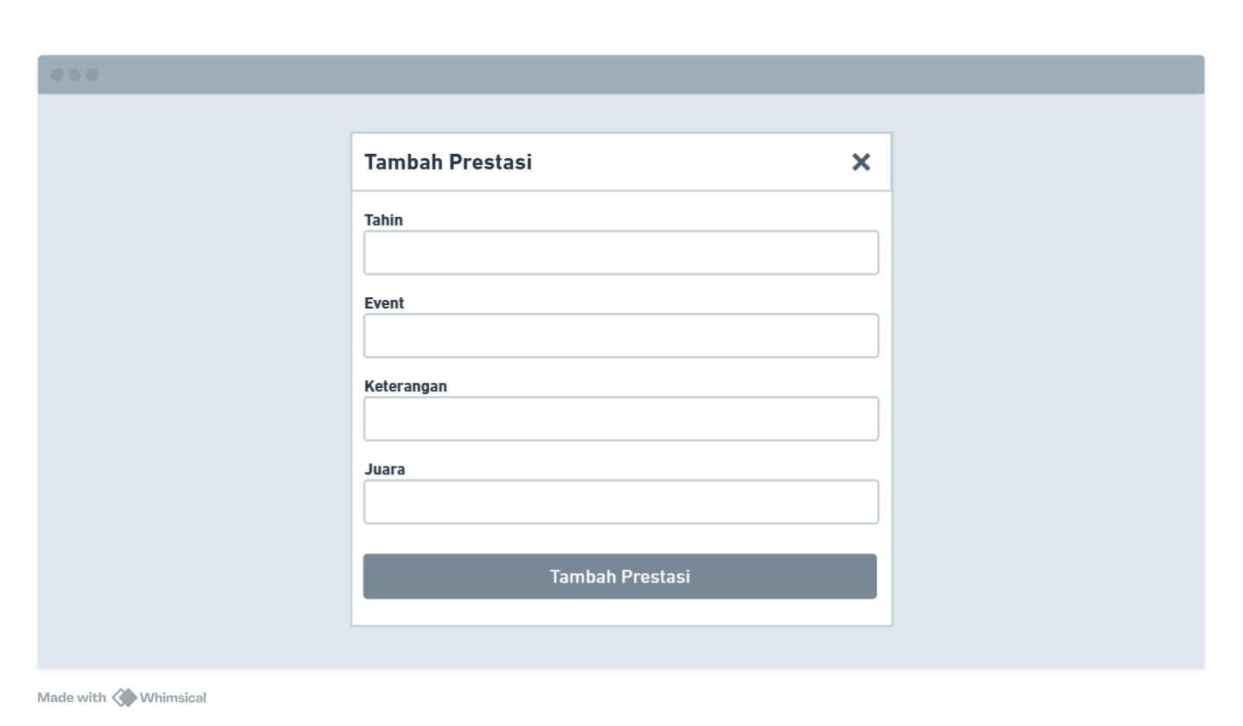

1. Rancangan Tambah Prestasi

Pada Gambar 3.61, rancangan tambah prestasi terdiri dari formulir yang mencakup beberapa kolom *input*, antara lain tahun, *event*, keterangan, dan juara yang diraih.

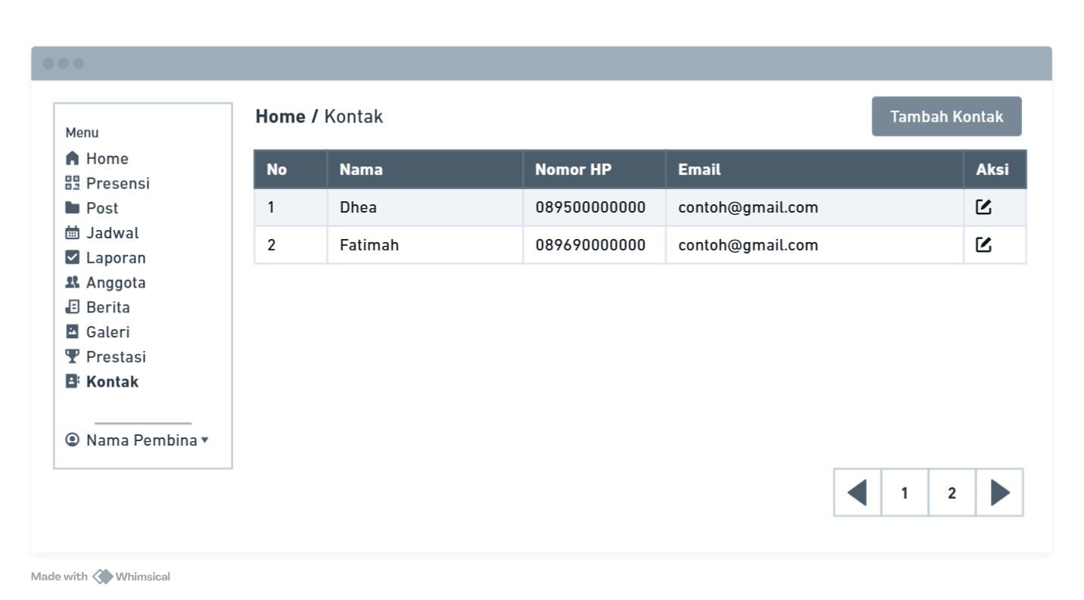

1. Rancangan Halaman Kontak

Pada Gambar 3.62, rancangan halaman kontak menampilkan daftar kontak yang dapat dihubungi, serta dilengkapi dengan fitur untuk membuat dan mengedit kontak. Halaman ini dapat diakses oleh admin dan pembina.

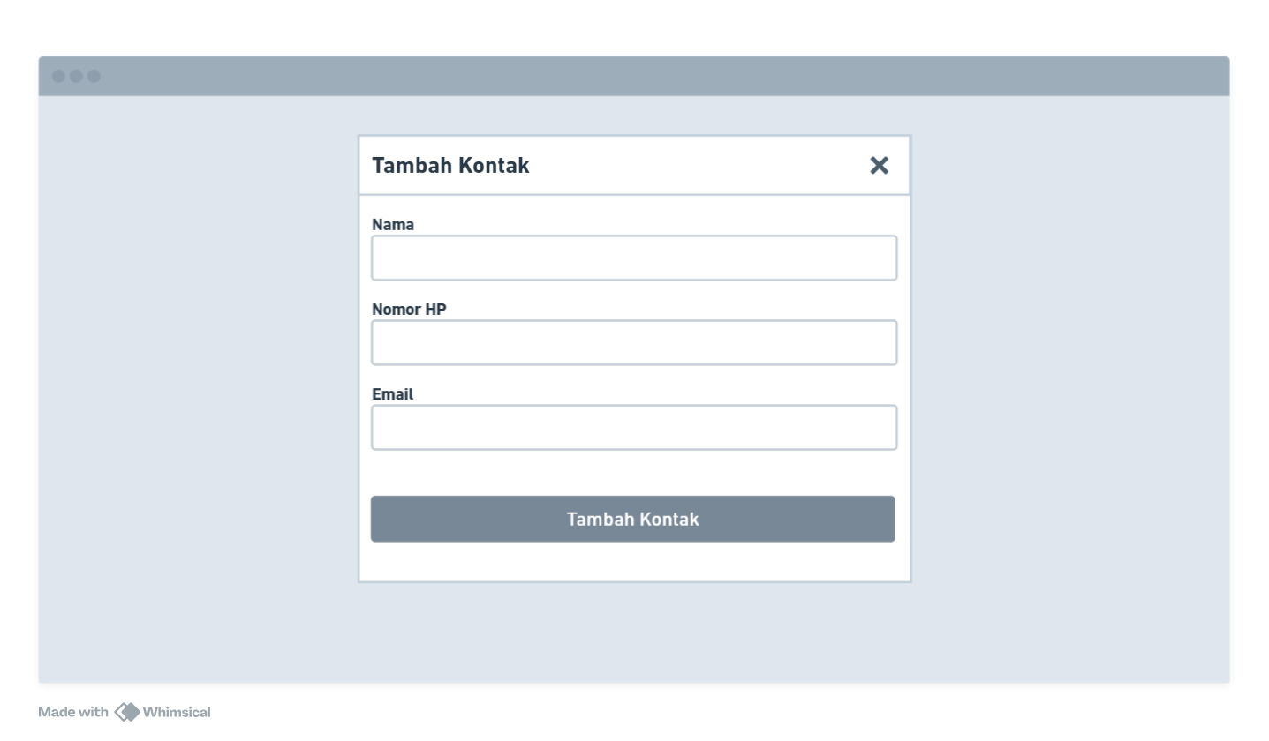

1. Rancangan Tambah Kontak

Pada Gambar 3.63, rancangan tambah kontak terdiri dari formulir yang mencakup beberapa kolom *input*, antara lain nama, email, dan nomor telepon.

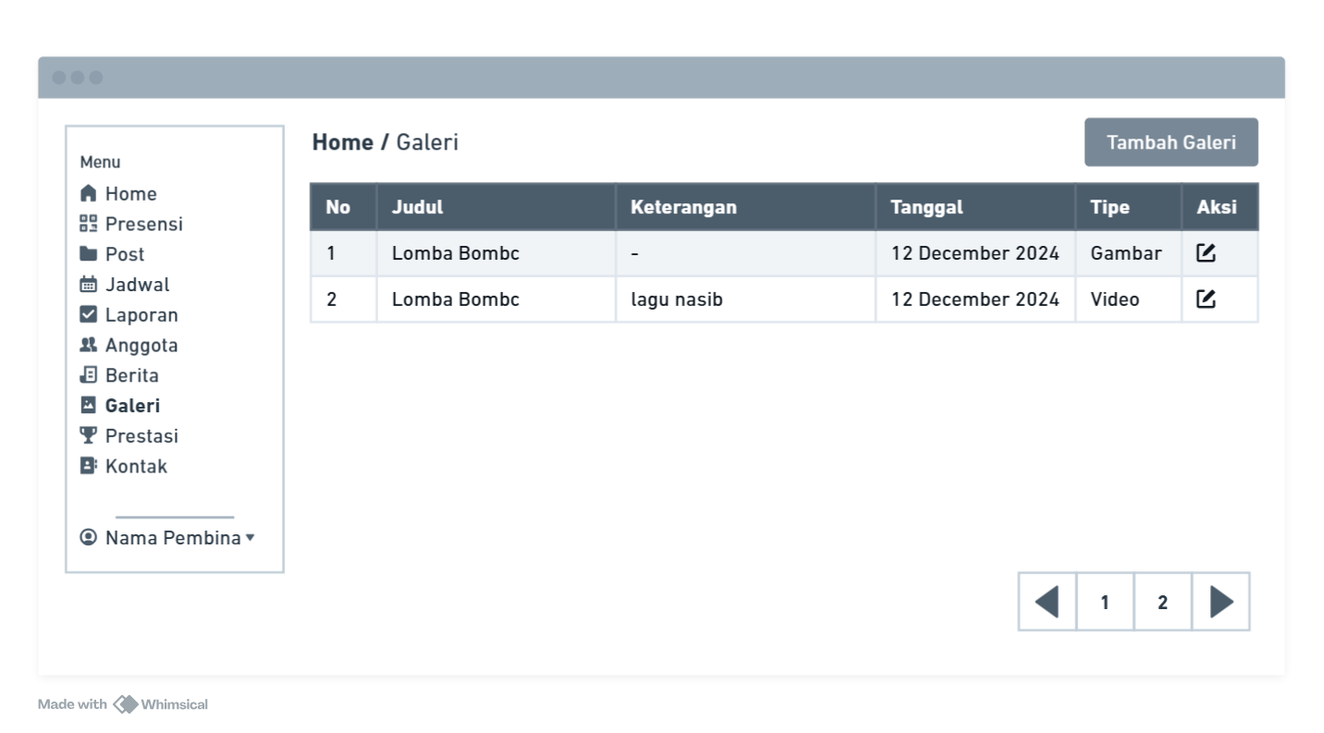

1. Rancangan Halaman Galeri

Pada Gambar 3.64, rancangan halaman galeri menampilkan daftar galeri, serta dilengkapi dengan fitur untuk membuat dan mengedit galeri. Halaman ini dapat diakses oleh admin dan pembina.

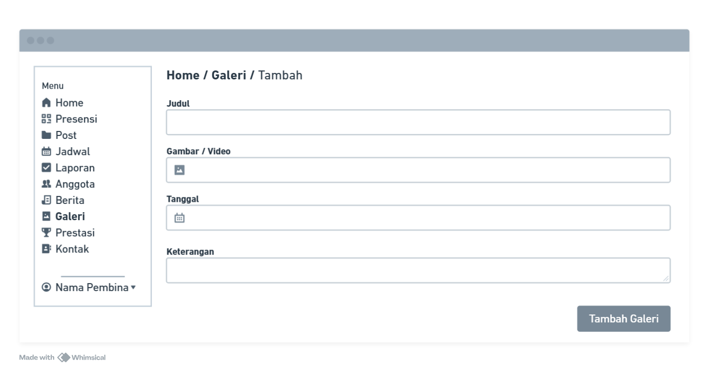

1. Rancangan Halaman Tambah Galleri

Pada Gambar 3.65, rancangan halaman tambah galeri terdiri dari formulir yang mencakup beberapa kolom *input*, antara lain judul, gambar/video, tanggal, dan keterangan.

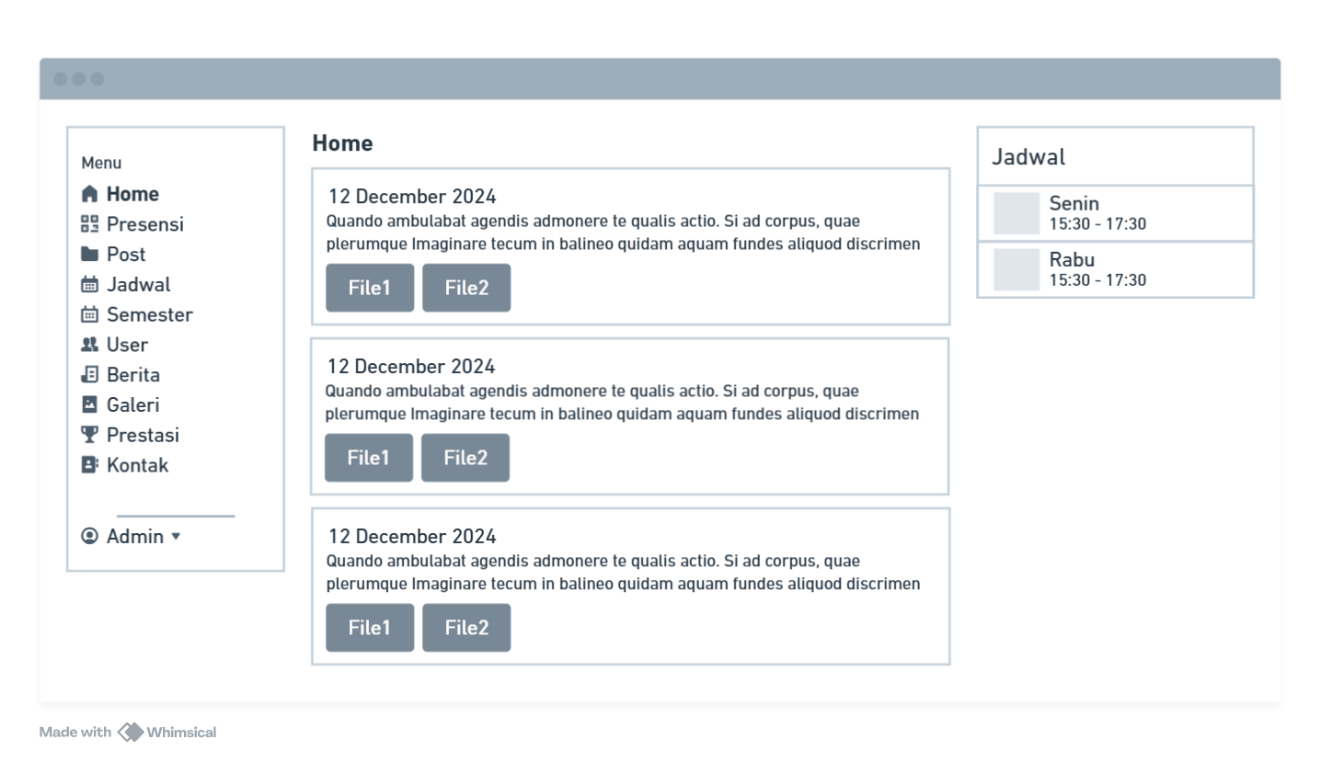

1. Rancangan Halaman Dashboard Admin

Rancangan halaman dashboard admin, sebagaimana ditampilkan pada Gambar 3.66, merupakan halaman utama yang diakses oleh admin setelah berhasil melakukan *login* ke dalam sistem. Halaman ini menyajikan beberapa postingan terbaru yang diunggah oleh pelatih dan pembina, serta informasi terkait jadwal latihan. Selain itu, halaman ini juga menyediakan akses ke berbagai menu fungsional, seperti menu presensi, postingan, jadwal, semester, pengguna, berita, galeri, prestasi, kontak, dan profil.

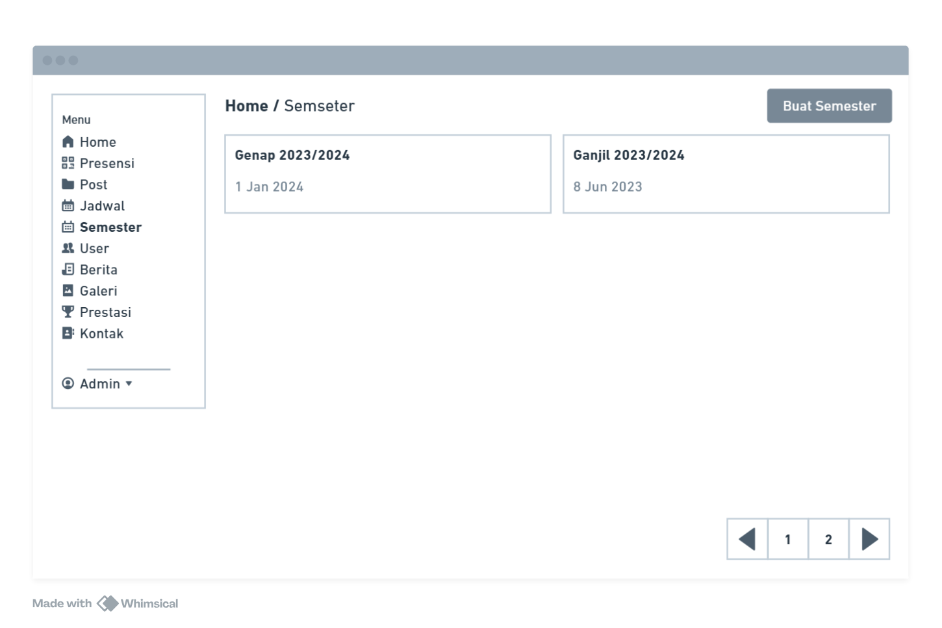

1. Rancangan Halaman Semester

Pada Gambar 3.67, rancangan halaman semester menampilkan daftar semester yang ada, serta dilengkapi dengan fitur untuk menambah semester baru.

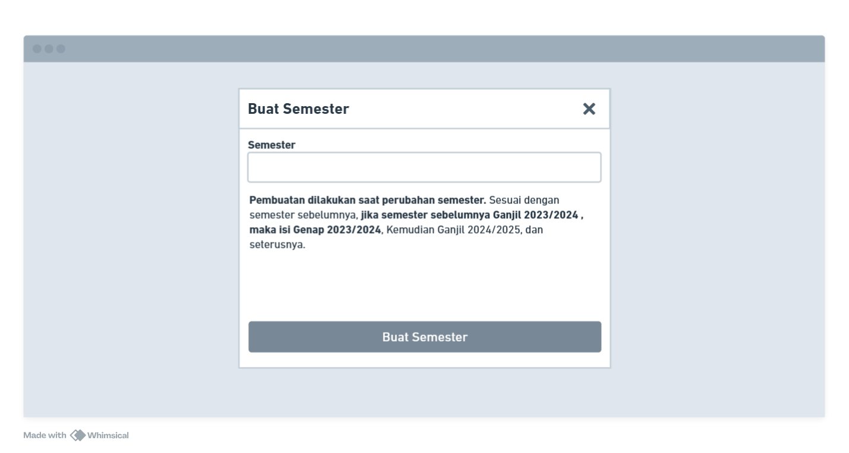

1. Rancangnan Tambah Semester

Pada Gambar 3.68, rancangan tambah semester terdiri dari formulir dengan kolom *input* yang mencakup nama semester.

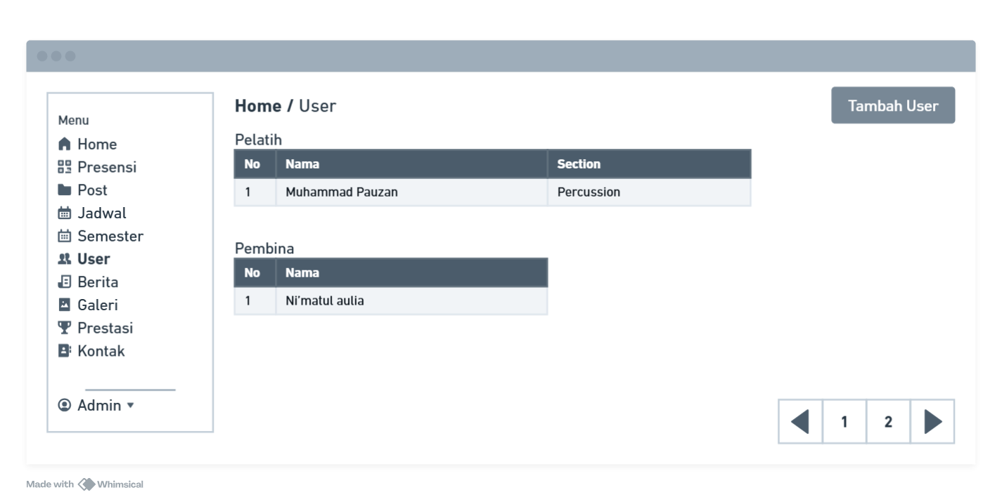

1. Rancangan Halaman *User*

Rancangan halaman pengguna, sebagaimana ditampilkan pada Gambar 3.69, menampilkan daftar pelatih dan pembina yang terdaftar dalam sistem. Halaman ini juga dilengkapi dengan fitur untuk menambahkan pengguna baru.

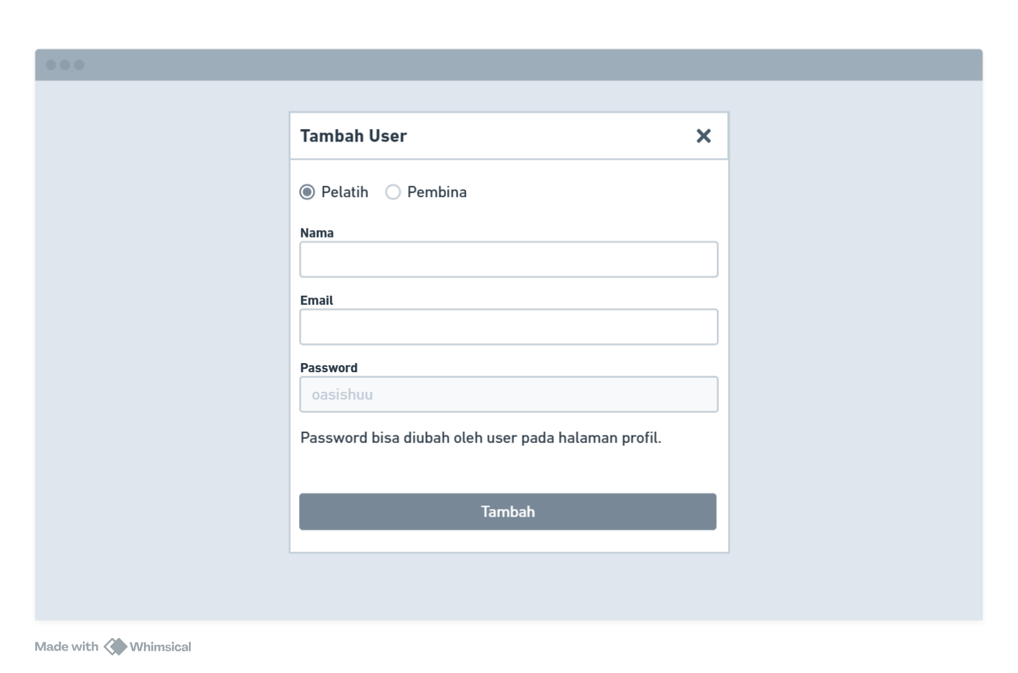

1. Rancangan Tambah *User*

Pada Gambar 3.70, rancangan tambah pengguna terdiri dari formulir dengan kolom *input* yang mencakup peran pengguna, nama, email, dan password yang telah ditentukan oleh sistem.

## Perancangan Pengujian

Perancangan pengujian bertujuan untuk mengevaluasi kesesuaian aplikasi yang dibangun dengan perancangan yang telah dilakukan sebelumnya. Pengujian ini bertujuan untuk memastikan bahwa aplikasi yang dibuat telah memenuhi kriteria dan tujuan yang ditetapkan dalam perancangan. Proses pengujian sistem akan dilakukan dengan menggunakan strategi pengujian *User* *Acceptance* *Testing* (UAT) yang mencakup pengujian *Blackbox* dan pengujian *Beta*.

### Perancangan Pengujian *Blackbox*

*Blackbox* *Testing* sering kali dikategorikan sebagai metode *User* *Acceptance* *Testing* (UAT) yang berfokus pada aspek fungsional. Metode ini digunakan untuk mengevaluasi sistem berdasarkan antarmuka dan fungsionalitasnya tanpa mempertimbangkan proses internal yang terjadi. Berikut ini fungsional yang akan diuji pada aplikasi ini.

1. Pengujian *Black* *Box* *Testing*

| **No** | **Nama Pengujian** | **Hasil Diharapkan** | **Status Pengujian** |
| --- | --- | --- | --- |
| **Halaman *Login*** | | | |
| 1 | Memasukkan email dan password dengan benar | Berpindah ke halaman dashboard | Sesuai / Tidak Sesuai |
| 2. | Memasukkan email dan password yang tidak sesuai | Menampilkan status *login* gagal dan memberitahu apa yang salah | Sesuai / Tidak Sesuai |
| 3. | Terdapat kolom pada formulir *login* yang belum diisi | Menampilkan formulir dengan *input* yang tidak valid | Sesuai / Tidak Sesuai |
| **Halaman Pendaftaran (*Registration*)** | | | |
| 4. | Memasukkan semua *input* dengan benar | Menampilkan status berhasil dan data tersimpan | Sesuai / Tidak Sesuai |
| 5. | Proses pendaftaran menggunakan data yang bersifat duplikat | Menampilkan status gagal dan memberitahu bahwa data duplikat | Sesuai / Tidak Sesuai |
| 6. | Terdapat *input* pada formulir pendaftaran yang belum diisi | Menampilkan formulir dengan *input* yang tidak valid | Sesuai / Tidak Sesuai |
| 7. | Cek status registrasi menggunakan email yang telah terdaftar | Menampilkan pesan yang berisi informasi status pendaftaran | Sesuai / Tidak Sesuai |
| 8. | Cek status registrasi menggunakan email yang tidak terdaftar | Menampilkan status gagal dan memberitahu bahwa data tidak ditemukan | Sesuai / Tidak Sesuai |
| **Halaman Dashboard** | | | |
| 9. | Lihat data jadwal | Menampilkan data jadwal | Sesuai / Tidak Sesuai |
| 10. | Lihat data posting | Menampilkan hingga tiga data posting terbaru | Sesuai / Tidak Sesuai |
| 11. | *Download* *file* posting | Mengunduh file yang terkait dengan posting | Sesuai / Tidak Sesuai |
| **Halaman Presensi (Anggota)** | | | |
| 12. | Scan berhasil | Menampilkan status berhasil absen | Sesuai / Tidak Sesuai |
| 13. | Scan presensi (status presensi mati) | Menampilkan status gagal dan memberitahu presensi sudah tidak aktif | Sesuai / Tidak Sesuai |
| Halaman Presensi (Admin dan Pelatih) | | | |
| 14. | Lihat data presensi | Menampilkan list data presensi | Sesuai / Tidak Sesuai |
| 15. | Melakukan pembuatan presensi dengan memasukkan semua data *input* secara benar | Menampilkan pesan yang menginformasikan status berhasil dan data presensi tersimpan | Sesuai / Tidak Sesuai |
| 16. | Terdapat *input* pada formulir presesnsi yang belum diisi | Menampilkan formulir dengan input yang tidak valid | Sesuai / Tidak Sesuai |
| 17. | Melihat detail presensi | Menampilkan halaman detail presensi | Sesuai / Tidak Sesuai |
| **Halaman Presensi (Pembina)** | | | |
| 18. | Lihat data presensi | Menampilkan list data presensi | Sesuai / Tidak Sesuai |
| 19. | Melihat detail presensi | Menampilkan halaman detail presensi | Sesuai / Tidak Sesuai |
| **Halaman Detail Presensi (Admin dan Pelatih)** | | | |
| 20. | Lihat data detail presensi | Menampilkan data presensi | Sesuai / Tidak Sesuai |
| 21. | Mengubah status aktif presensi | Menampilkan pesan yang menginformasikan perubahan status berhasil dan data presensi diperbarui | Sesuai / Tidak Sesuai |
| 22. | Melakukan pengeditan data presensi dengan memasukkan semua data *input* secara benar | Menampilkan status berhasil perbarui dan data presensi diperbarui | Sesuai / Tidak Sesuai |
| 23. | Terdapat *input* pada formulir edit yang belum diisi | Menampilkan formulir dengan input yang tidak valid | Sesuai / Tidak Sesuai |
| 24. | Lihat *QR Code* | Menampilkan *QR Code* presensi | Sesuai / Tidak Sesuai |
| 25. | Lihat lampiran | Menampilkan gambar | Sesuai / Tidak Sesuai |
| 26. | Mengubah status kehadiran anggota | Menampilkan pesan yang menginformasikan perubahan status berhasil dan data presensi anggota diperbarui | Sesuai / Tidak Sesuai |
| **Halaman Detail Presensi (Pembina)** | | | |
| 27. | Lihat data detail presensi | Menampilkan data presensi | Sesuai / Tidak Sesuai |
| 28. | Lihat *QR Code* | Menampilkan *QR Code* presensi | Sesuai / Tidak Sesuai |
| 29. | Lihat lampiran | Menampilkan gambar | Sesuai / Tidak Sesuai |
| **Halaman Posting (Anggota)** | | | |
| 30. | Lihat data posting | Menampilkan postingan terbaru | Sesuai / Tidak Sesuai |
| 31. | *Download* file posting | Mengunduh file yang terkait dengan posting | Sesuai / Tidak Sesuai |
| **Halaman Posting (Admin, Pelatih dan Pembina)** | | | |
| 32. | Lihat data *post* | Menampilkan list postingan terbaru | Sesuai / Tidak Sesuai |
| 33. | Lihat data detail *post* | Menampilkan detail data posting | Sesuai / Tidak Sesuai |
| 34. | Menambahkan data posting dengan memasukkan seluruh *input* secara benar | Menampilkan pesan yang menginformasikan status berhasil dan data post tersimpan | Sesuai / Tidak Sesuai |
| 35. | Mengedit data posting dengan memasukkan seluruh *input* secara benar | Menampilkan pesan yang menginformasikan perubahan status berhasil dan data post diperbarui | Sesuai / Tidak Sesuai |
| 36. | Menghapus data post | Menampilkan pesan yang menginformasikan bahwa penghapusan postingan berhasil dan data posting tersebut telah dihapus | Sesuai / Tidak Sesuai |
| **Halaman *Profile* (Anggota)** | | | |
| 37. | Melakukan pengubahan password dengan memasukkan seluruh *input* secara benar | Menampilkan pesan yang menginformasikan bahwa password berhasil diubah | Sesuai / Tidak Sesuai |
| 38. | Melakukan pengubahan password dengan memasukkan password lama | Menampilkan pesan yang menginformasikan bahwa password baru tidak boleh sama dengan password lama | Sesuai / Tidak Sesuai |
| 39. | Mengedit data diri (nama, email) dengan memasukkan seluruh *input* secara benar | Menampilkan pesan yang menginformasikan bahwa data diri berhasil diperbarui | Sesuai / Tidak Sesuai |
| 40. | Mengedit data lain (kelas, bagian) dengan memasukkan seluruh *input* secara benar | Menampilkan pesan yang menginformasikan bahwa data lain berhasil diperbarui | Sesuai / Tidak Sesuai |
| **Halaman *Profile* (Pelatih)** | | | |
| 41. | Melakukan pengubahan password dengan memasukkan seluruh *input* secara benar | Menampilkan pesan yang menginformasikan bahwa password berhasil diubah | Sesuai / Tidak Sesuai |
| 42. | Melakukan pengubahan password dengan memasukkan password lama | Menampilkan pesan yang menginformasikan bahwa password baru tidak boleh sama dengan password lama | Sesuai / Tidak Sesuai |
| 43. | Mengedit data diri (nama, email) dengan memasukkan seluruh *input* secara benar | Menampilkan pesan yang menginformasikan bahwa data diri berhasil diperbarui | Sesuai / Tidak Sesuai |
| 44. | Mengedit data lain (bagian) dengan memasukkan seluruh *input* secara benar | Menampilkan pesan yang menginformasikan bahwa data lain berhasil diperbarui | Sesuai / Tidak Sesuai |
| **Halaman *Profile* (Admin dan Pembina)** | | | |
| 45. | Melakukan pengubahan password dengan memasukkan seluruh *input* secara benar | Menampilkan pesan yang menginformasikan bahwa password berhasil diubah | Sesuai / Tidak Sesuai |
| 46. | Melakukan pengubahan password dengan memasukkan password lama | Menampilkan pesan yang menginformasikan bahwa password baru tidak boleh sama dengan password lama | Sesuai / Tidak Sesuai |
| 47. | Mengedit data diri (nama, email) dengan memasukkan seluruh input secara benar | Menampilkan pesan yang menginformasikan bahwa data diri berhasil diperbarui | Sesuai / Tidak Sesuai |
| **Halaman Pendaftar (Pelatih)** | | | |
| 48. | Lihat data pendaftar | Menampilkan list pendaftar terbaru | Sesuai / Tidak Sesuai |
| 49. | Lihat data detail pendaftar | Menampilkan detail data pendaftar | Sesuai / Tidak Sesuai |
| **Halaman Detail Pendaftar (Pelatih)** | | | |
| 50. | Lihat data detail pendaftar | Menampilkan detail data pendaftar | Sesuai / Tidak Sesuai |
| 51. | Mengubah status pendaftar | Menampilkan pesan yang menginformasikan perubahan status berhasil dan data pendaftar diperbarui | Sesuai / Tidak Sesuai |
| **Halaman Penilaian (Pelatih)** | | | |
| 52. | Mengisi nilai semua anggota | Menampilkan pesan yang menginformasikan perubahan status berhasil dan data nilai diperbarui | Sesuai / Tidak Sesuai |
| 53. | Mengisi nilai ke beberapa anggota | Menampilkan pesan yang menginformasikan perubahan status berhasil dan data nilai diperbarui | Sesuai / Tidak Sesuai |
| 54. | Mengisi nilai ke anggota dengan penilaian tidak lengkap | Menampilkan pesan yang menginformasikan perubahan status berhasil dan data nilai diperbarui | Sesuai / Tidak Sesuai |
| **Halaman Jadwal (Admin dan Pembina)** | | | |
| 55. | Lihat data jadwal | Menampilkan list data jadwal | Sesuai / Tidak Sesuai |
| 56. | Menambahkan data jadwal dengan memasukkan seluruh *input* secara benar | Menampilkan pesan yang menginformasikan status berhasil dan data *post* tersimpan | Sesuai / Tidak Sesuai |
| 57. | Menambahkan data jadwal dengan memasukkan *input* hari yang telah ada (duplikat) | Menampilkan status gagal dan memberitahu bahwa data duplikat | Sesuai / Tidak Sesuai |
| 58. | Mengedit data jadwal dengan memasukkan seluruh *input* secara benar | Menampilkan pesan yang menginformasikan perubahan status berhasil dan data jadwal diperbarui | Sesuai / Tidak Sesuai |
| 59. | Menghapus data jadwal | Menampilkan pesan yang menginformasikan bahwa penghapusan jadwal berhasil dan data jadwal tersebut telah dihapus | Sesuai / Tidak Sesuai |
| **Halaman Berita (Admin dan Pembina)** | | | |
| 60. | Lihat data berita | Menampilkan list berita terbaru | Sesuai / Tidak Sesuai |
| 61. | Lihat data detail berita | Menampilkan detail data berita | Sesuai / Tidak Sesuai |
| 62. | Menambahkan data berita dengan memasukkan seluruh *input* secara benar | Menampilkan pesan yang menginformasikan status berhasil dan data berita tersimpan | Sesuai / Tidak Sesuai |
| 63. | Mengedit data berita dengan memasukkan seluruh *input* secara benar | Menampilkan pesan yang menginformasikan perubahan status berhasil dan data berita diperbarui | Sesuai / Tidak Sesuai |
| 64. | Menghapus data berita | Menampilkan pesan yang menginformasikan bahwa penghapusan berita berhasil dan data berita tersebut telah dihapus | Sesuai / Tidak Sesuai |
| **Halaman Galeri (Admin dan Pembina)** | | | |
| 65. | Lihat data galeri | Menampilkan list galeri terbaru | Sesuai / Tidak Sesuai |
| 66. | Lihat data detail galeri | Menampilkan detail data galeri | Sesuai / Tidak Sesuai |
| 67. | Menambahkan data galeri dengan memasukkan seluruh *input* secara benar | Menampilkan pesan yang menginformasikan status berhasil dan data galeri tersimpan | Sesuai / Tidak Sesuai |
| 68. | Mengedit data galeri dengan memasukkan seluruh *input* secara benar | Menampilkan pesan yang menginformasikan perubahan status berhasil dan data galeri diperbarui | Sesuai / Tidak Sesuai |
| 69. | Menghapus data galeri | Menampilkan pesan yang menginformasikan bahwa penghapusan galeri berhasil dan data galeri tersebut telah dihapus | Sesuai / Tidak Sesuai |
| **Halaman Prestasi (Admin dan Pembina)** | | | |
| 70. | Lihat data prestasi | Menampilkan list prestasi terbaru | Sesuai / Tidak Sesuai |
| 71. | Lihat data detail prestasi | Menampilkan detail data prestasi | Sesuai / Tidak Sesuai |
| 72. | Menambahkan data prestasi dengan memasukkan seluruh *input* secara benar | Menampilkan pesan yang menginformasikan status berhasil dan data prestasi tersimpan | Sesuai / Tidak Sesuai |
| 73. | Mengedit data prestasi dengan memasukkan seluruh input secara benar | Menampilkan pesan yang menginformasikan perubahan status berhasil dan data prestasi diperbarui | Sesuai / Tidak Sesuai |
| 74. | Menghapus data prestasi | Menampilkan pesan yang menginformasikan bahwa penghapusan prestasi berhasil dan data prestasi tersebut telah dihapus | Sesuai / Tidak Sesuai |
| **Halaman Kontak (Admin dan Pembina)** | | | |
| 75. | Lihat data kontak | Menampilkan list kontak terbaru | Sesuai / Tidak Sesuai |
| 76. | Lihat data detail kontak | Menampilkan detail data kontak | Sesuai / Tidak Sesuai |
| 77. | Menambahkan data kontak dengan memasukkan seluruh *input* secara benar | Menampilkan pesan yang menginformasikan status berhasil dan data kontak tersimpan | Sesuai / Tidak Sesuai |
| 78. | Mengedit data kontak dengan memasukkan seluruh *input* secara benar | Menampilkan pesan yang menginformasikan perubahan status berhasil dan data kontak diperbarui | Sesuai / Tidak Sesuai |
| 79. | Menghapus data kontak | Menampilkan pesan yang menginformasikan bahwa penghapusan kontak berhasil dan data kontak tersebut telah dihapus | Sesuai / Tidak Sesuai |
| **Halaman Semester (Admin)** | | | |
| 80. | Lihat data semester | Menampilkan list semester terbaru | Sesuai / Tidak Sesuai |
| 81. | Menambahkan data semester dengan memasukkan *input* secara benar | Menampilkan pesan yang menginformasikan status berhasil dan data semester tersimpan | Sesuai / Tidak Sesuai |
| 82. | Menambahkan data semester dengan memasukkan *input* yang tersimpan (duplikat) | Menampilkan status gagal dan memberitahu bahwa data duplikat | Sesuai / Tidak Sesuai |
| **Halaman *User* (Admin)** | | | |
| 83. | Lihat data pelatih dan pembina | Menampilkan list pelatih dan pembina | Sesuai / Tidak Sesuai |
| 84. | Menambahkan data *user* dengan memasukkan input secara benar | Menampilkan pesan yang menginformasikan status berhasil dan data semester tersimpan | Sesuai / Tidak Sesuai |
| 85. | Menambahkan data *user* dengan memasukkan input email yang telah tersimpan (duplikat) | Menampilkan status gagal dan memberitahu bahwa data duplikat | Sesuai / Tidak Sesuai |
| 86. | Menambahkan data *user* dengan memasukkan input email yang telah tersimpan tetapi beda *role* | Menampilkan status gagal dan memberitahu bahwa data duplikat | Sesuai / Tidak Sesuai |

### Perancangan Pengujian *Beta*

Pada tahap ini, dilakukan pengujian untuk menguji kelayakan program menggunakan metode *User Acceptance Testing* (UAT). *User Acceptance Testing* merupakan proses pengujian yang dilakukan langsung oleh pengguna untuk memperoleh bukti hasil pengujian dan memastikan bahwa sistem telah berfungsi sesuai dengan kebutuhan yang telah ditetapkan. Salah satu jenis pengujian yang dilakukan adalah pengujian *beta*, yang dilakukan secara objektif oleh pengguna. Berikut ini adalah daftar pertanyaan kuesioner yang akan diajukan kepada responden. Pertanyaan-pertanyaan tersebut adalah sebagai berikut:

1. Pertanyaaan Kuesioner *User Acceptance Testing*

| **No** | **Pertanyaan** |
| --- | --- |
| 1. | *Usability* (Apakah sistem operasional dalam menggunakan *website* ini mudah dijalankan oleh pengguna?) |
| 2. | Sistem Navigasi (Bagaimana tentang menu atau navigasi yang ada?) |
| 3. | Grafik Visual (Bagaimana penggunaan desain grafis pada *website* ini apakah menarik?) |
| 4. | *Contents* (Bagaimana dengan konten-konten yang ada pada *website* ini apakah cukup buat pengguna?) |
| 5. | *Compatibility* (Bagaimana menurut anda dengan kompatibel-kompatibel yang ada pada *website* ini dengan *browser* yang anda gunakan?) |
| 6. | *Loading Time* (Bagaimana menurut anda dengan kecepatan proses kerja/*loading* *time* pada *webiste* ini dalam membuka halaman menu utama dan menu-menu lainnya?) |
| 7. | *Functionality* (Bagaimana menurut anda tentang semua menu dan fungsi-fungsi pada *website* ini?) |
| 8. | *Accesibility* (Apakah situs *web* ini mudah dan cepat diakses?) |
| 9. | *Interactivity* (Bagaimana interaksi dalam *website* ini antara pengguna dengan sistem?) |

## Waktu dan Tempat Pelaksanaan Penelitian

Penelitian ini akan dilaksanakan pada bulan Januari tahun 2025 sampai bulan Agustus tahun 2025 Adapun tempat pelaksanaan penelitian dilakukan di Madrasah Aliayah Negeri 1 Samarinda. Sedangkan, perancangan dan pengembangan sistem informasi dilakukan pada Laboratorium Aplikasi Internet, Fakultas Teknik, Universitas Mulawarman.

Pelaksanaan kegiatan dalam penelitian ini telah direncanakan sesuai dengan aktivitas dan tahapan yang telah ditentukan, sehingga perlu disusun dalam suatu jadwal penelitian yang dapat di lihat pada Tabel 3.17 Jadwal Penelitian.­

1. Jadwal Penelitian

| **No** | **Kegiatan** | **Bulan Tahun 2025** | | | | | | | |
| --- | --- | --- | --- | --- | --- | --- | --- | --- | --- |
| **Jan** | **Feb** | **Mar** | **Apr** | **Mei** | **Jun** | **Jul** | **Agu** |
| I | Tahap Persiapan Penelitian | | | | | | | | |
| Pembuatan Proposal |  |  |  |  |  |  |  |  |
| Seminar Proposal |  |  |  |  |  |  |  |  |
| Perbaikan Seminar Proposal |  |  |  |  |  |  |  |  |
| II | Tahap Pelaksanaan | | | | | | | | |
| Mengolah Data dan analisis |  |  |  |  |  |  |  |  |
| Perancangan dan Implementasi Sistem |  |  |  |  |  |  |  |  |
| III | Tahap Penyusunan Laporan | | | | | | | | |
| Seminar Hasil |  |  |  |  |  |  |  |  |
| Perbaikan Seminar Hasil |  |  |  |  |  |  |  |  |
| Penulisan Artikel Ilmiah |  |  |  |  |  |  |  |  |
| Seminar Akhir |  |  |  |  |  |  |  |  |
| Perbaikan Seminar Akhir |  |  |  |  |  |  |  |  |

# DAFTAR PUSTAKA

1. A. A. Wahid. (2020). “Analisis Metode Waterfall Untuk Pengembangan Sistem Informasi,” . *Jurnal Ilmu-Ilmu Informatika Dan Manajemen STMIK*, *1*(October).
2. Al Hasri, M. V., & Sudarmilah, E. (2021). Sistem Informasi Pelayanan Administrasi Kependudukan Berbasis Website Kelurahan Banaran. *MATRIK : Jurnal Manajemen, Teknik Informatika Dan Rekayasa Komputer*, *20*(2), 249–260. https://doi.org/10.30812/matrik.v20i2.1056
3. Aliyah, Hartono, N., & Muin, A. A. (2025). Penggunaan User Acceptance Testing ( UAT ) Pada Pengujian Sistem Informasi Pengelolaan Keuangan Dan Inventaris Barang. *Jurnal Sains Dan Teknologi Informasi*, *3*(1), 84–100. https://doi.org/https://doi.org/10.62951/switch.v3i1.330
4. Arya Hafizh Tofani, & Fadelis Sukya. (2023). Sistem Informasi Manajemen Kegiatan UKM English Club PSDKU Polinema Di Kediri Berbasis Framework Laravel. *Jurnal Informatika Dan Multimedia*, *14*(2), 15–22. https://doi.org/10.33795/jim.v14i2.1131
5. Enstein, J., Bulu, V. R., & Nahak, R. L. (2022). Pengembangan Media Pembelajaran Game Edukasi Bilangan Pangkat dan Akar menggunakan Genially. *Jurnal Jendela Pendidikan*, *2*(01), 101–109. https://doi.org/10.57008/jjp.v2i01.150
6. Faradila, D., Purnamasari, A. T., & Roekmana, G. M. (2024). Struktur Gerak Color Guard Marching Band Gita Surosowan Banten. *Jurnal Pendidikan Tambusai*, *8*(1), 10315–10326.
7. GeeksforGeeks. (2024a). *Introduction to Laravel and MVC Framework*. https://www.geeksforgeeks.org/introduction-to-laravel-and-mvc-framework/
8. GeeksforGeeks. (2024b). *PHP Introduction*. https://www.geeksforgeeks.org/php-introduction/
9. Ginantra, N, L, W, S, R., Wardani, N, W., Aristamy, I, G, A, M., Sudipa, I, G, I., Dirgayusari, A, M., Mahendra, G, S., Ariasih, N, K., & Parwita, W, G, S. (2020). *FullBookBasisData*.
10. Hanafi, S., Nursobah, N., & Yunita, Y. (2020). Rancang Bangun Kantin Dan Pengaduan Pelayanan Pada Kantin Al-Khair Smp N 2 Kec. Kota Bangun. *Jurnal Informatika Wicida*, *9*(1), 23–28. https://doi.org/10.46984/inf-wcd.1230
11. Khalda, I. A., Muliawati, A., & Wahyono, B. T. (2020). Rancang Bangun Sistem Informasi Ekstrakurikuler Berbasis Web (Studi Kasus : SMA Negeri 6 Bekasi). *Prosiding Seminar Nasional Mahasiswa Bidang Ilmu Komputer Dan Aplikasinya*, *1*(2), 419–431. https://conference.upnvj.ac.id/index.php/senamika/article/view/583
12. Khusna, A. N., Delasano, K. P., & Saputra, D. C. E. (2021). Penerapan User-Based Collaborative Filtering Algorithm. *MATRIK : Jurnal Manajemen, Teknik Informatika Dan Rekayasa Komputer*, *20*(2), 293–304. https://doi.org/10.30812/matrik.v20i2.1124
13. Maulana, S., & Faza, R. (2022). Aplikasi Pendaftaran Ekstrakurikuler Berbasis Webdi Smk Pasundan Majalaya. *Jurnal Education And Development*, *10*(1), 84–87. https://doi.org/10.37081/ed.v10i1.3271
14. Muhammad Arofiq, N., Ferdo Erlangga, R., Irawan, A., & Saifudin, A. (2023). OKTAL : Jurnal Ilmu Komputer dan Science Pengujian Fungsional Aplikasi Inventory Barang Kedatangan Dengan Metode Black Box Testing Bagi Pemula. *Ilmu Komputer Dan Science*, *2*(5), 1322–1330. https://journal.mediapublikasi.id/index.php/oktal
15. Mulyanto, Y., Susanto, E. S., & Ilyas, M. (2023). Aplikasi Pendaftaran Ekstrakurikuler Berbasis Web Dengan Metode Waterfall. *Infotronik : Jurnal Teknologi Informasi Dan Elektronika*, *8*(1), 22. https://doi.org/10.32897/infotronik.2023.8.1.2736
16. Nuryansyah, H., & Hermawan, E. (2021). Perancangan Sistem Informasi Manajemen Ekstrakurikuler Berbasis Web Pada Sekolah Menengah Kejuruan Negeri 5 Kota Bandung. *Jurnal Sisfokom (Sistem Informasi Dan Komputer)*, *10*(3), 298–305. https://doi.org/10.32736/sisfokom.v10i3.1199
17. Putri, A., Arisandi, D., & Sutrisno, T. (2023). Sistem Informasi Unit Kegiatan Mahasiswa (Ukm) Universitas Tarumanagara Berbasis Web. *Jurnal Ilmu Komputer Dan Sistem Informasi*, *11*(1). https://doi.org/10.24912/jiksi.v11i1.24154
18. Rachma, N., & Muhlas, I. (2022). Comparison Of Waterfall And Prototyping Models In Research And Development (R&D) Methods For Android-Based Learning Application Design. *Jurnal Inovatif : Inovasi Teknologi Informasi Dan Informatika*, *5*(1), 36. https://doi.org/10.32832/inova-tif.v5i1.7927
19. Riastuti, M., Irawati, D. R., & Chandra, Y. I. (2022). Rancang Bangun Aplikasi Pendaftaran Ekstrakurikuler Tari Saman Sma Negeri 32 Jakarta Menggunakan Model Prototype Berbasis Web. *Jurnal SIKOMTEK*, *2*, 20–28. https://sikomtek.jakstik.ac.id/index.php/jurnalsikomtek/article/view/16%0Ahttps://sikomtek.jakstik.ac.id/index.php/jurnalsikomtek/article/download/16/24
20. Rifqi, M. (2023). Rancang Bangun Sistem Informasi Menagemen Kegiatan Ukm Teater Pangestu Berbasis Web. *Jurnal Satya Informatika*, *8*(01), 50–63. https://doi.org/10.59134/jsk.v8i01.238
21. Rusli, M., & Triandini, E. (2022). *Memodelkan Sistem Informasi Berorientasi Objek: Konsep Dasar, Prosedur, Dan Implementasi* (p. 184). ANDI.
22. Sama, H., & David. (2021). Perancangan Sıstem Informası Pelayanan Order Pada Restoran Berbasıs Mobıle Web. *Conference on Management, Business, Innovation, Education and Social Science Https://Journal.Uib.Ac.Id/Index.Php/Combines*, *1*(1), 892–902.
23. Saputro, H. (2021). Membangun Sistem Informasi Presensi Pengunjung Perpustakaan Universitas Mahakarya Asia Dengan Memanfaatkan QR Code Menggunakan Codeigniter 3. *Jurnal Informatika Dan Komputer*, *12*(2).
24. Seah, J., & Ridho, M. R. (2020). Perancangan Sistem Informasi Persediaan Suku Cadang Untuk Alat Berat Berbasis Desktop Pada Cv Batam Jaya. *Comasie*, *3*(2), 1–9. https://ejournal.upbatam.ac.id/index.php/comasiejournal/article/view/2029
25. Sulistion, D., Nugroho, A., R.Yulianto, Martini, & Murtina, H. (2021). Sistem Absensi Berbasis Fingerprint Dan Sms Gateway (Sate) Dalam Meningkatkan Kedisiplinan Siswa. *Jurnal Indonesia Sosial Teknologi*, *2*(1), 39–48. https://doi.org/10.59141/jist.v2i01.68
26. Susila, M. N., Badriyah, Siregar, A., & Darussalam, M. (2020). Rancang Bangun Sistem Informasi Website Ekstrakurikuler smk Yappika Legok Tangerang. *Jurnal Indonesia Sosial Teknologi*, *1*(4), 275–284. https://doi.org/10.59141/jist.v1i04.39
27. Syukron, M. H., Evanita, & Riadi, A. A. (2024). Aplikasi Pengelolaan Ekstrakurikuler Marchng Band Berbasis Web. *Bina Informatika Dan Komputer*, *2*(1). https://doi.org/10.24176/biner.v2i1.12182
28. Triandini, E., Fauzan, R., Siahaan, D. O., Rochimah, S., Suardika, I. G., & Karolita, D. (2022). Software similarity measurements using UML diagrams: A systematic literature review. *Register: Jurnal Ilmiah Teknologi Sistem Informasi*, *8*(1), 10–23. https://doi.org/10.26594/register.v8i1.2248

# LAMPIRAN

#### Lampiran 1. Surat ijin penelitian

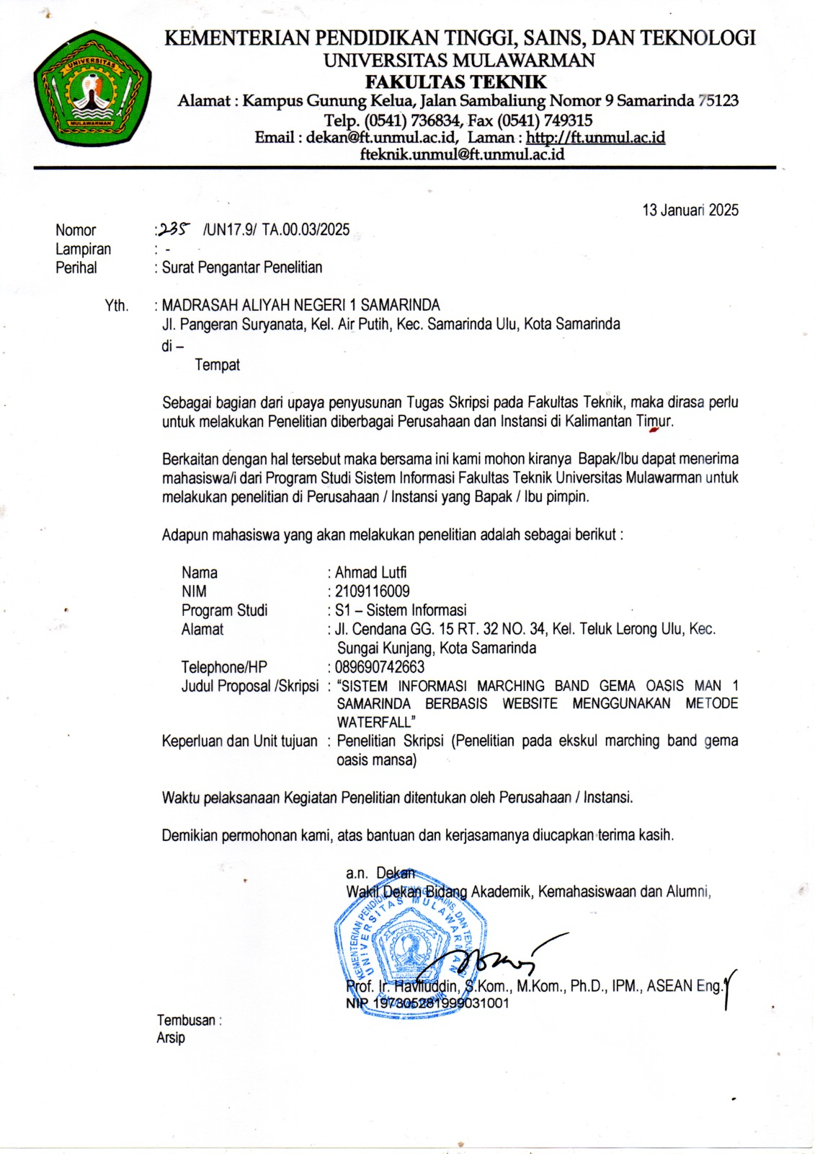

#### Lampiran 2. Wawancara dengan pembina dan pelatih

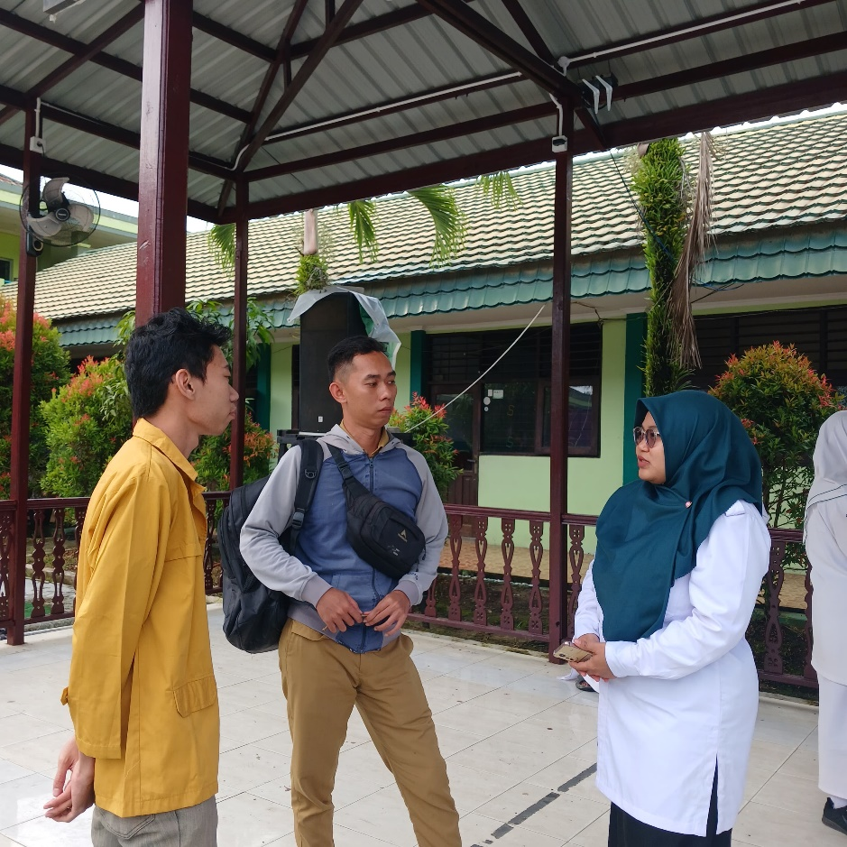

#### Lampiran 3. Surat penerimaan penelitian

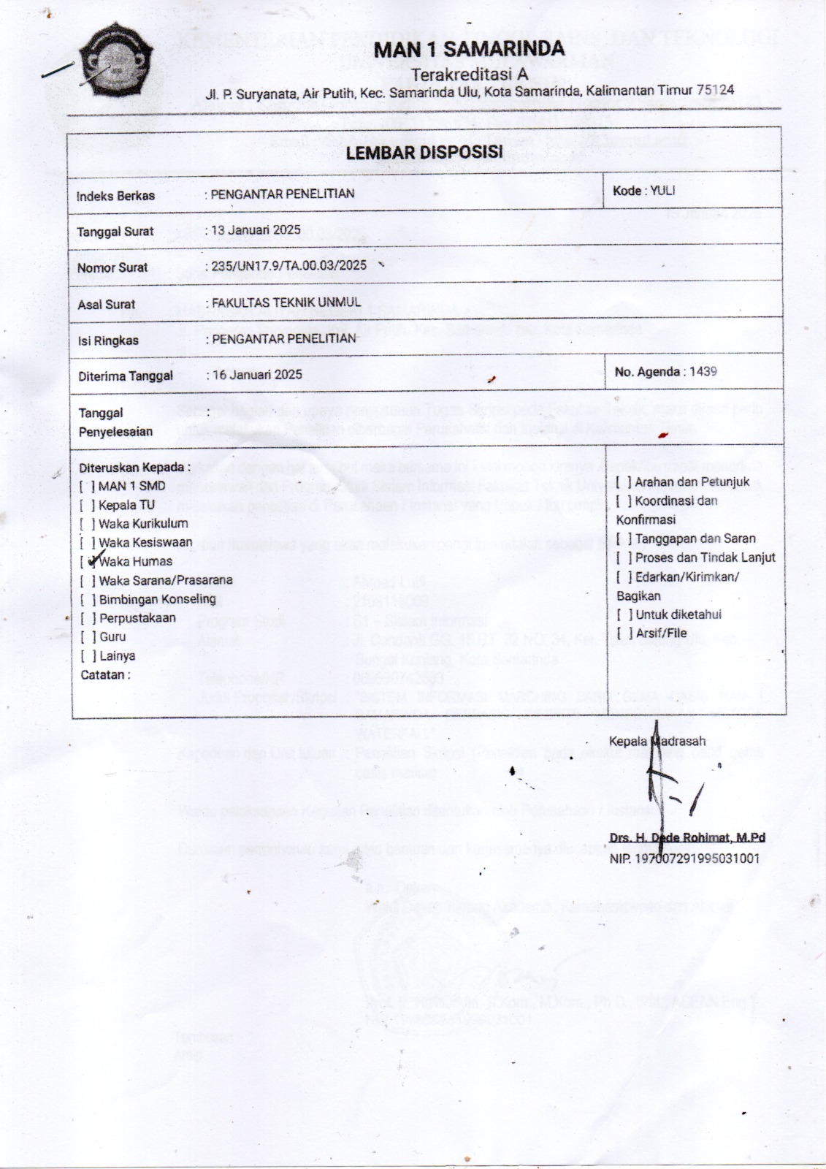

#### Lampiran 4. Hasil wawancara dengan pembina MB Oasis Mansa

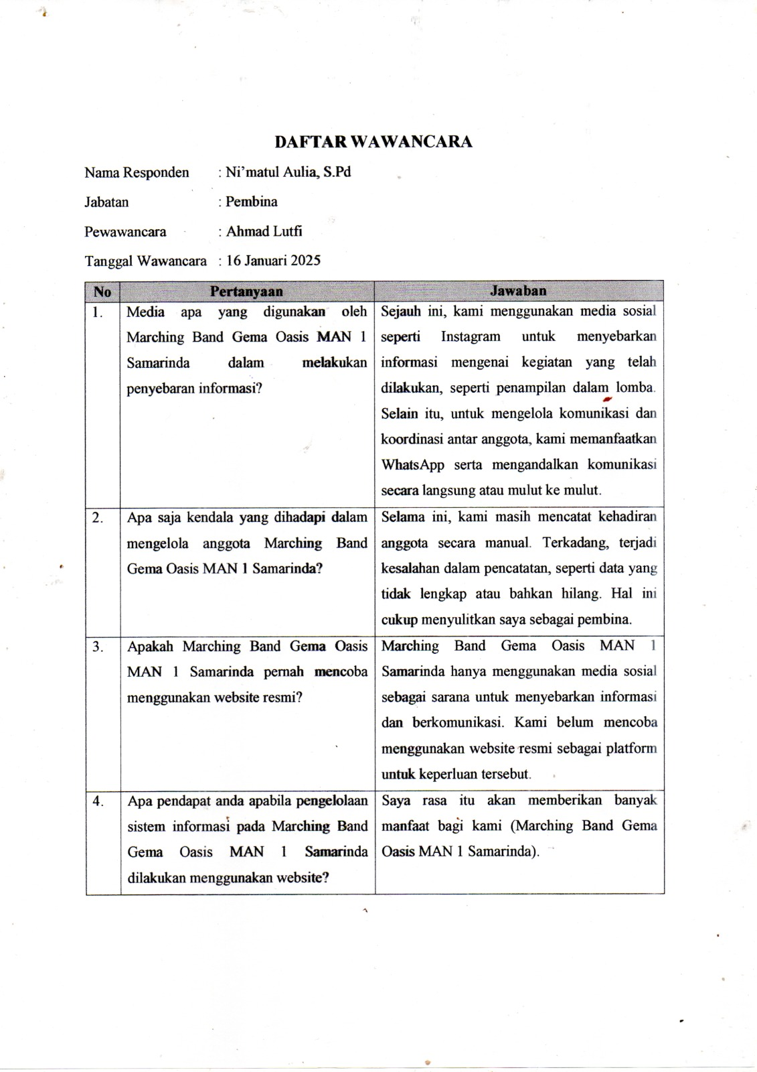

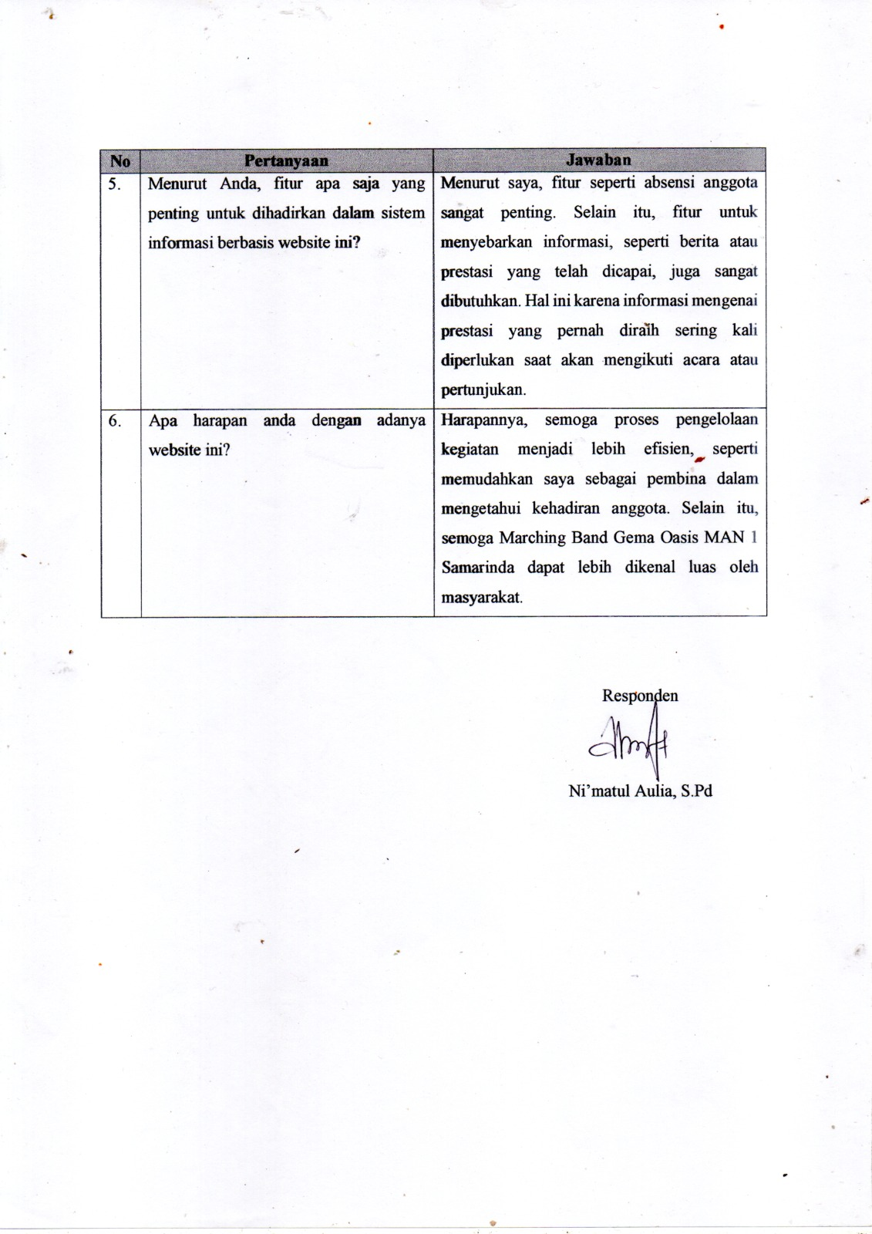

#### Lampiran 5. Hasil wawancara dengan pelatih MB Oasis Mansa

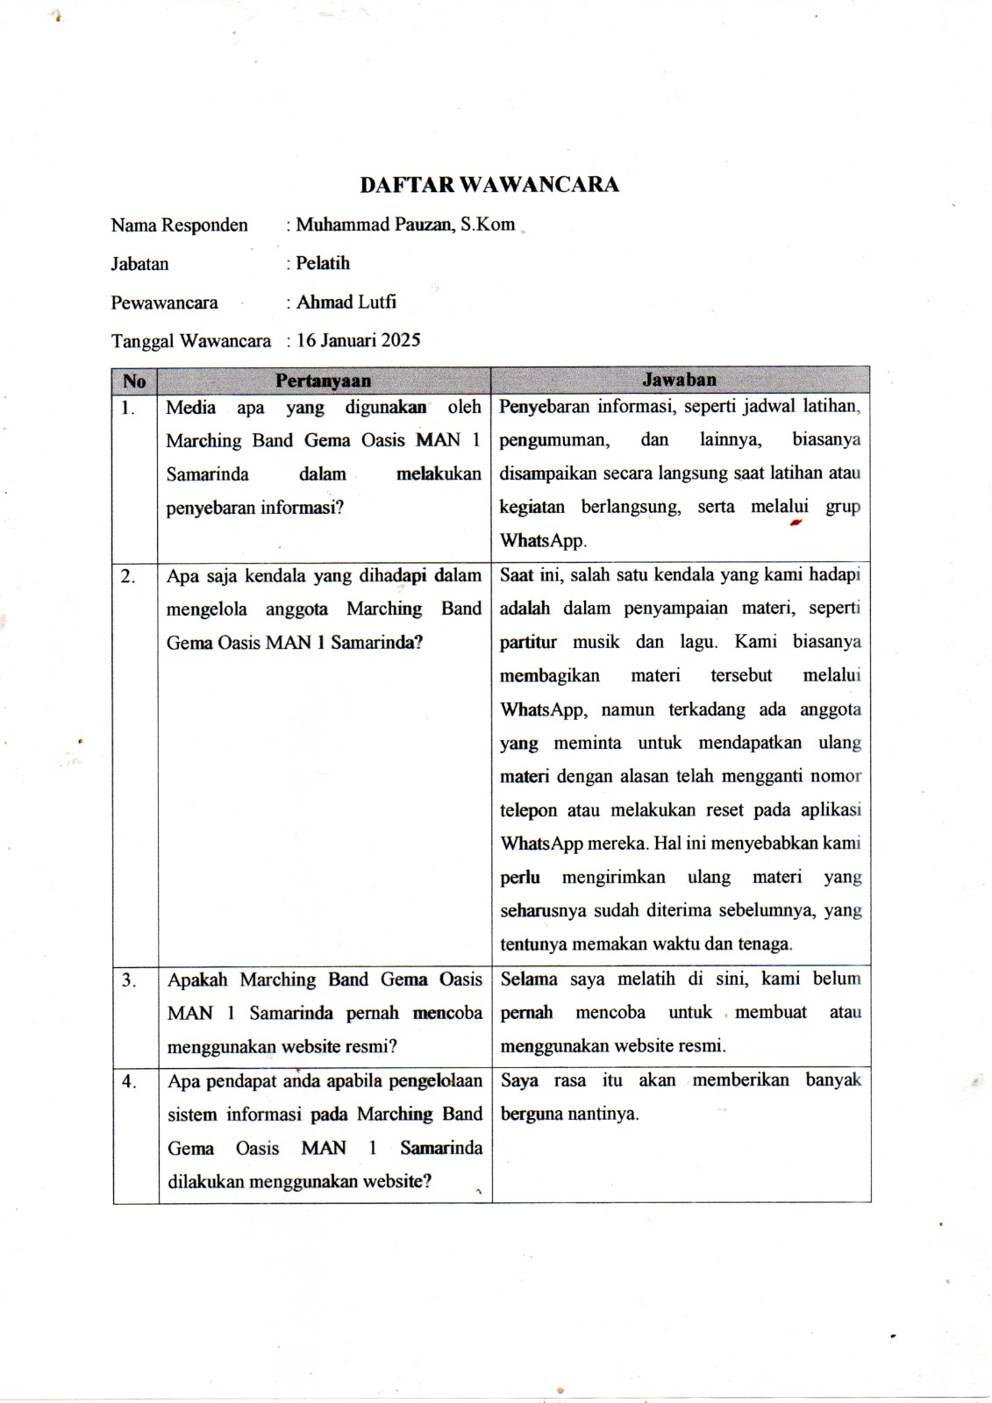

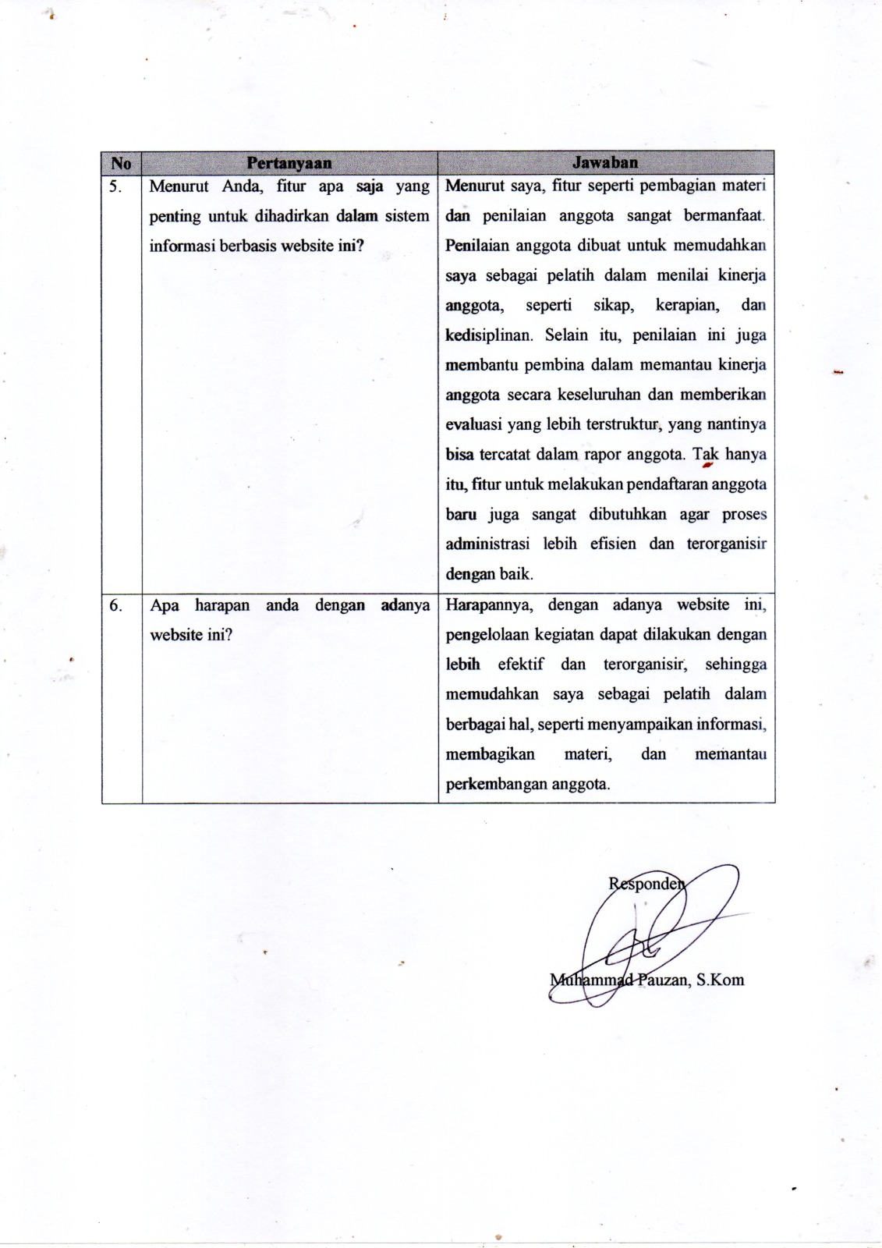

#### Lampiran 6. ERD

